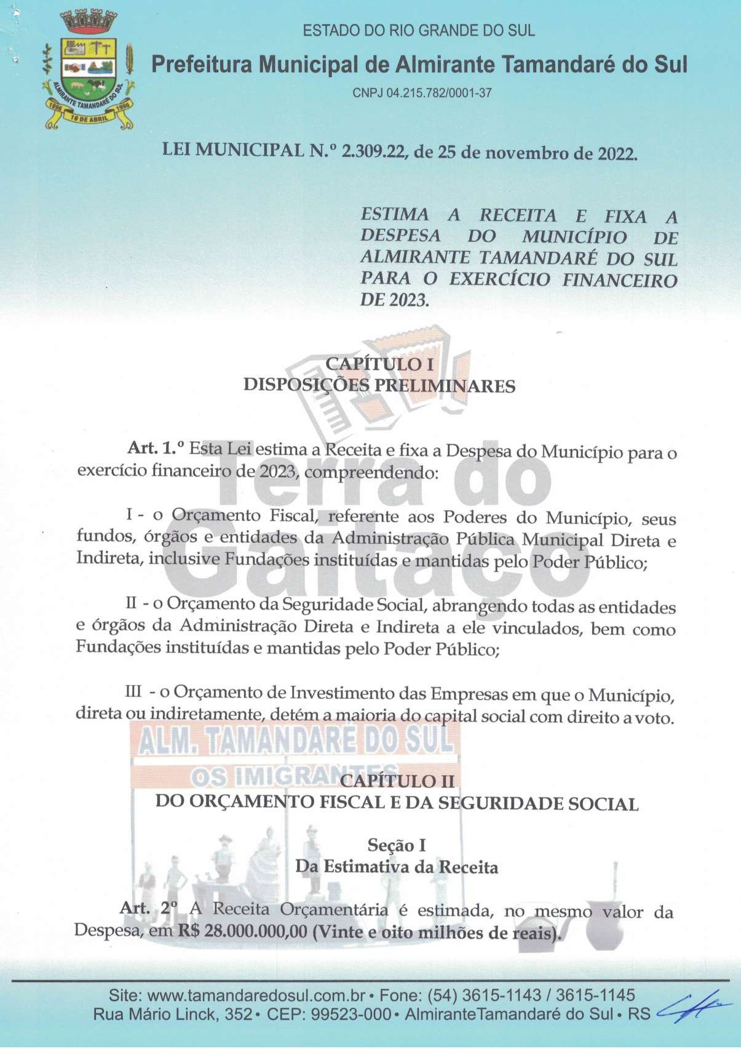

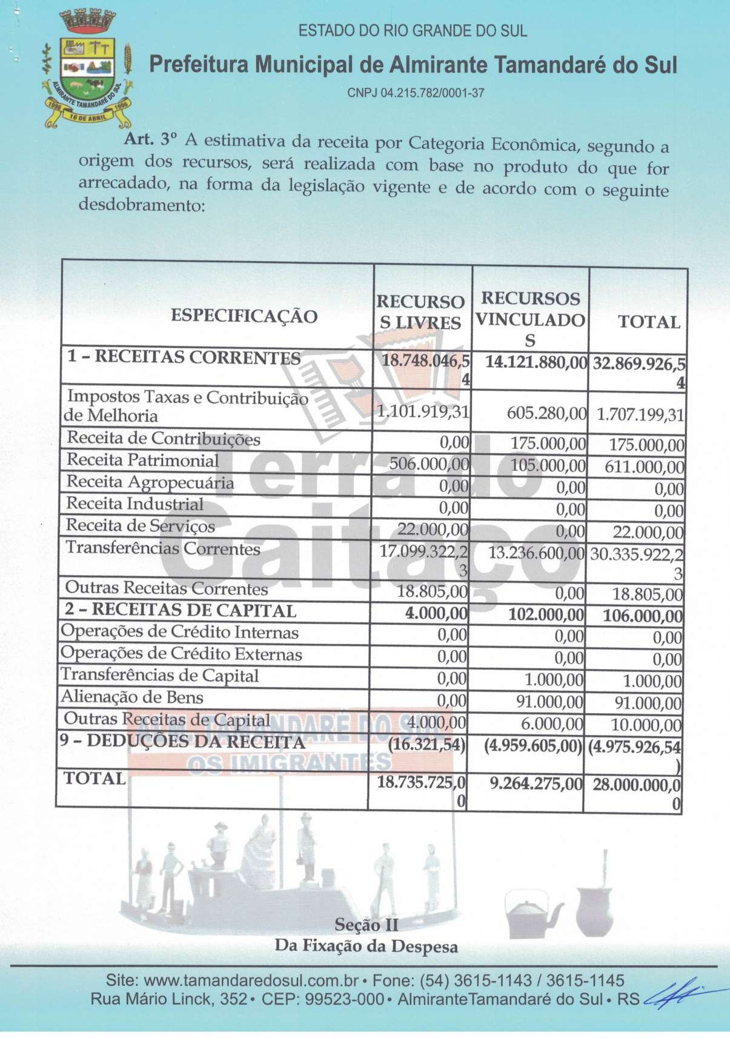

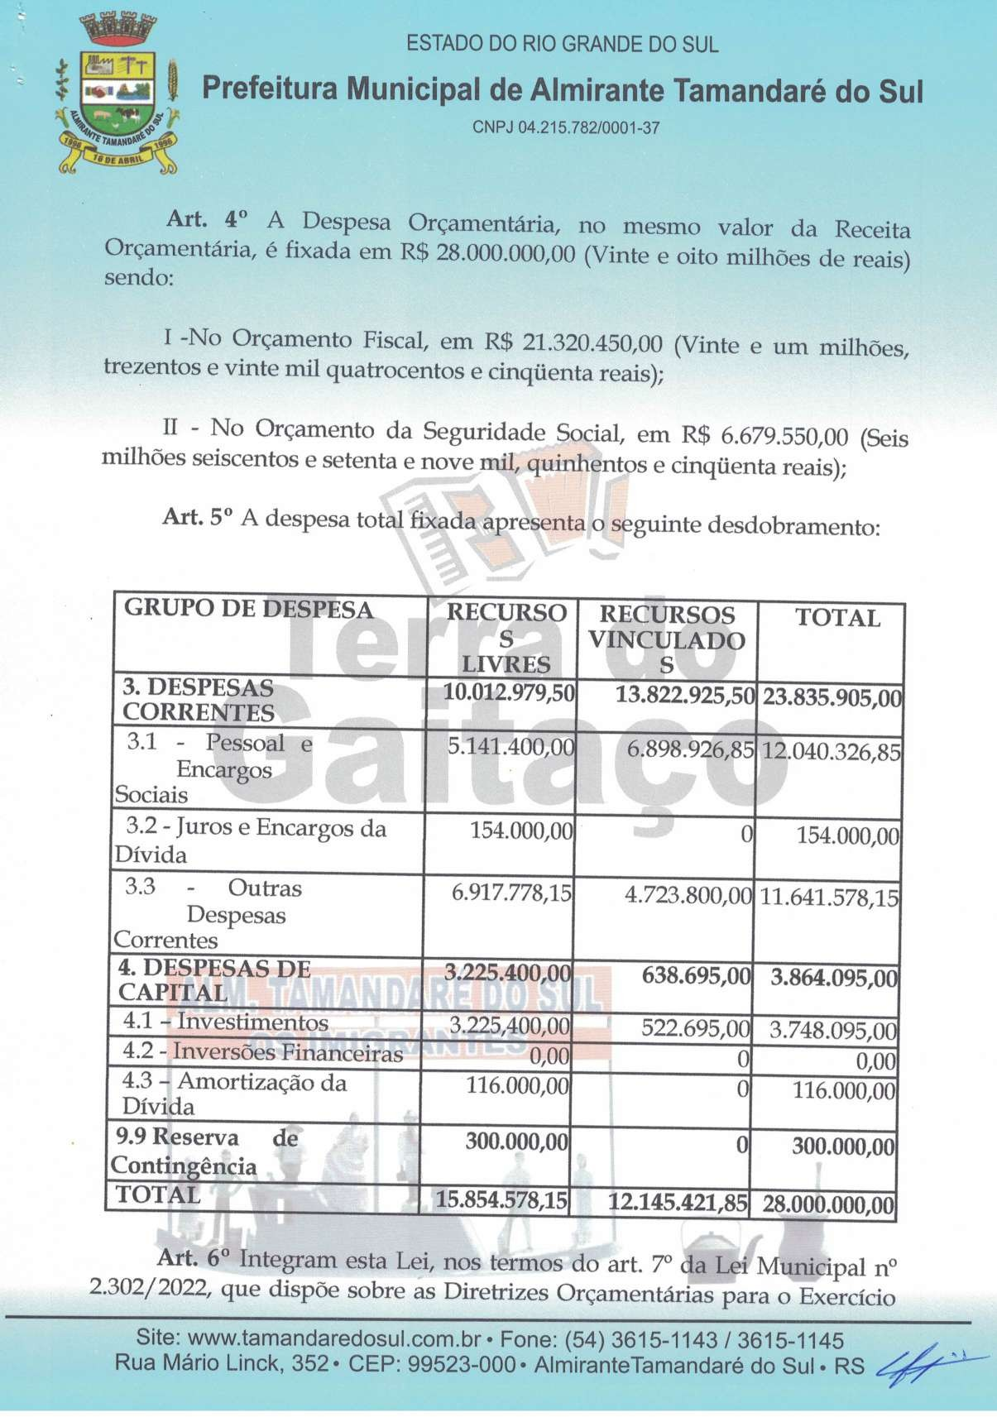

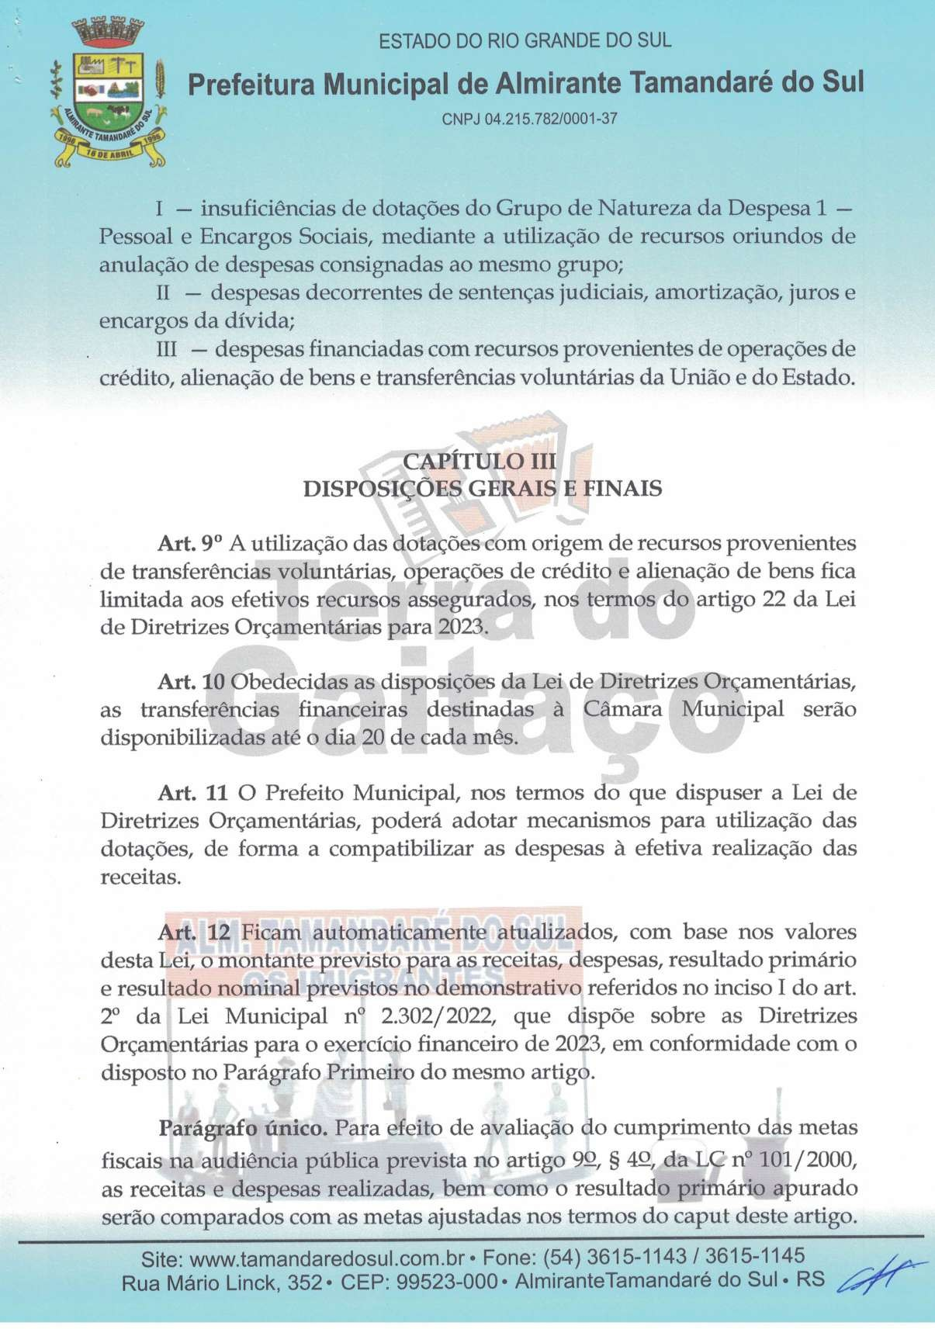

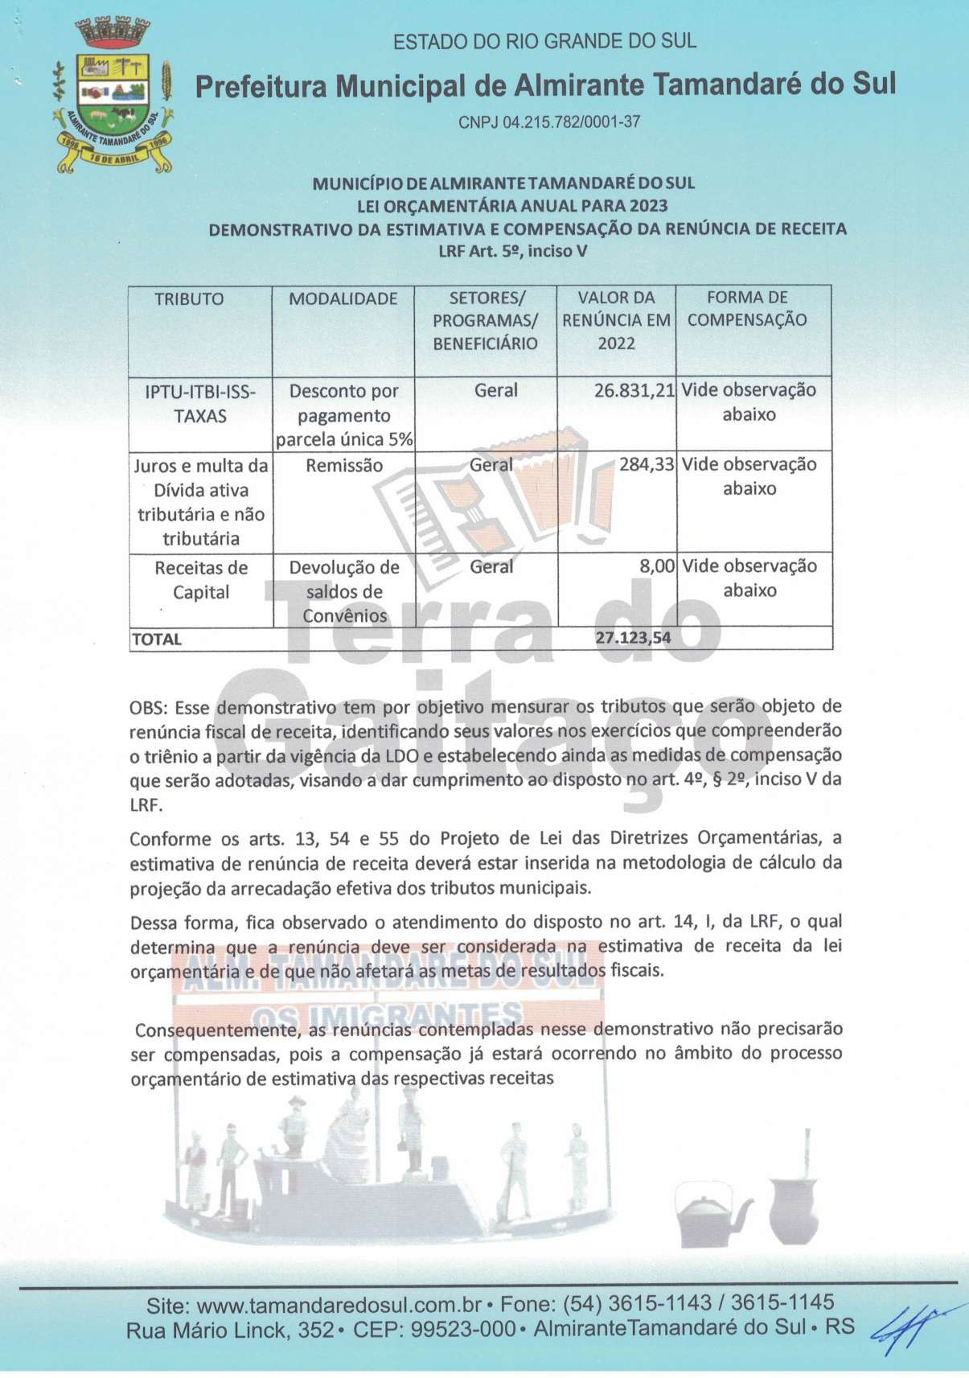

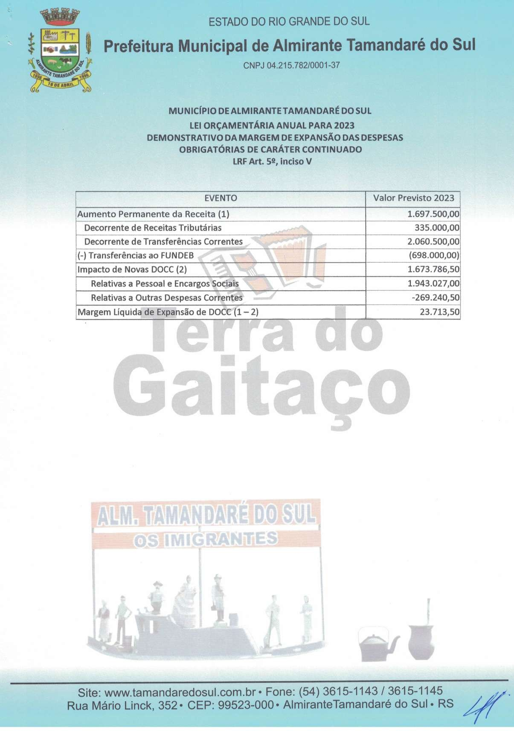

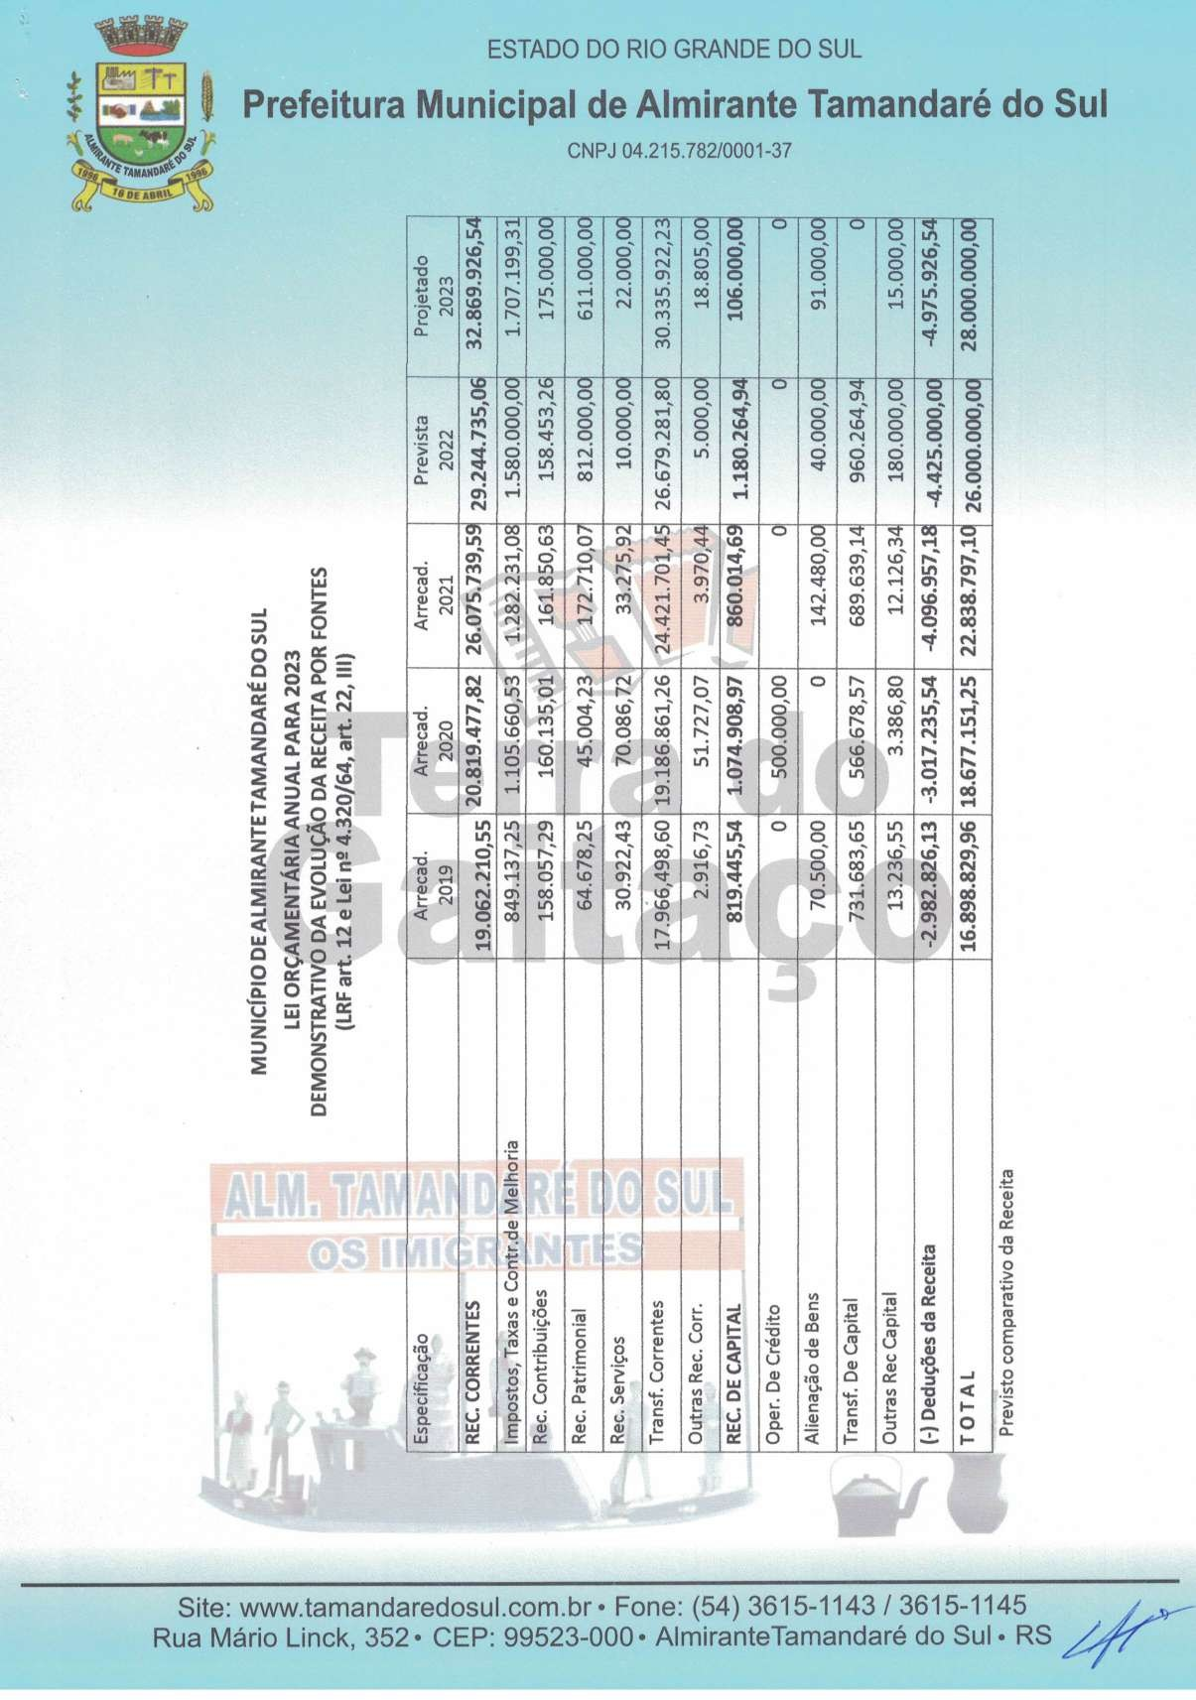

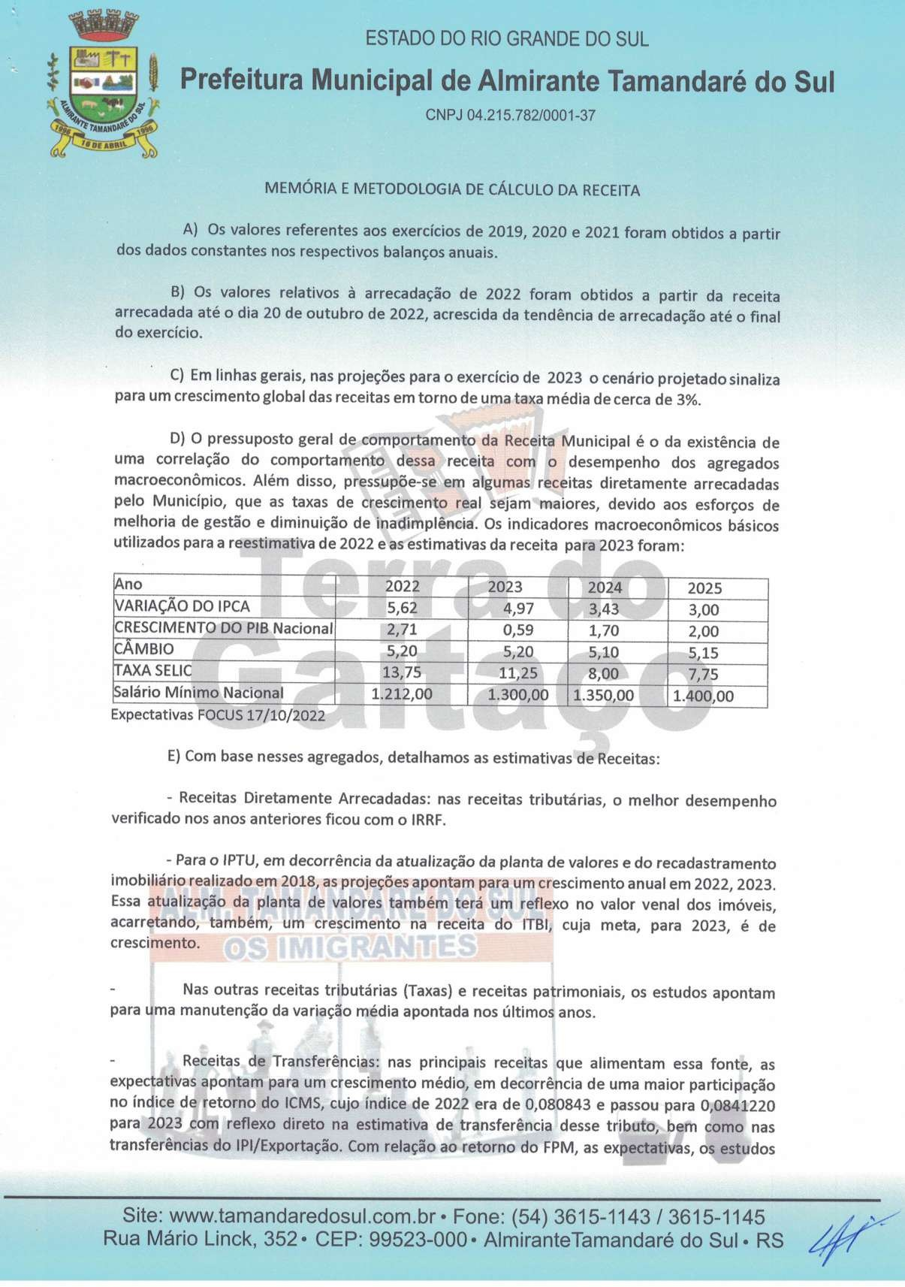

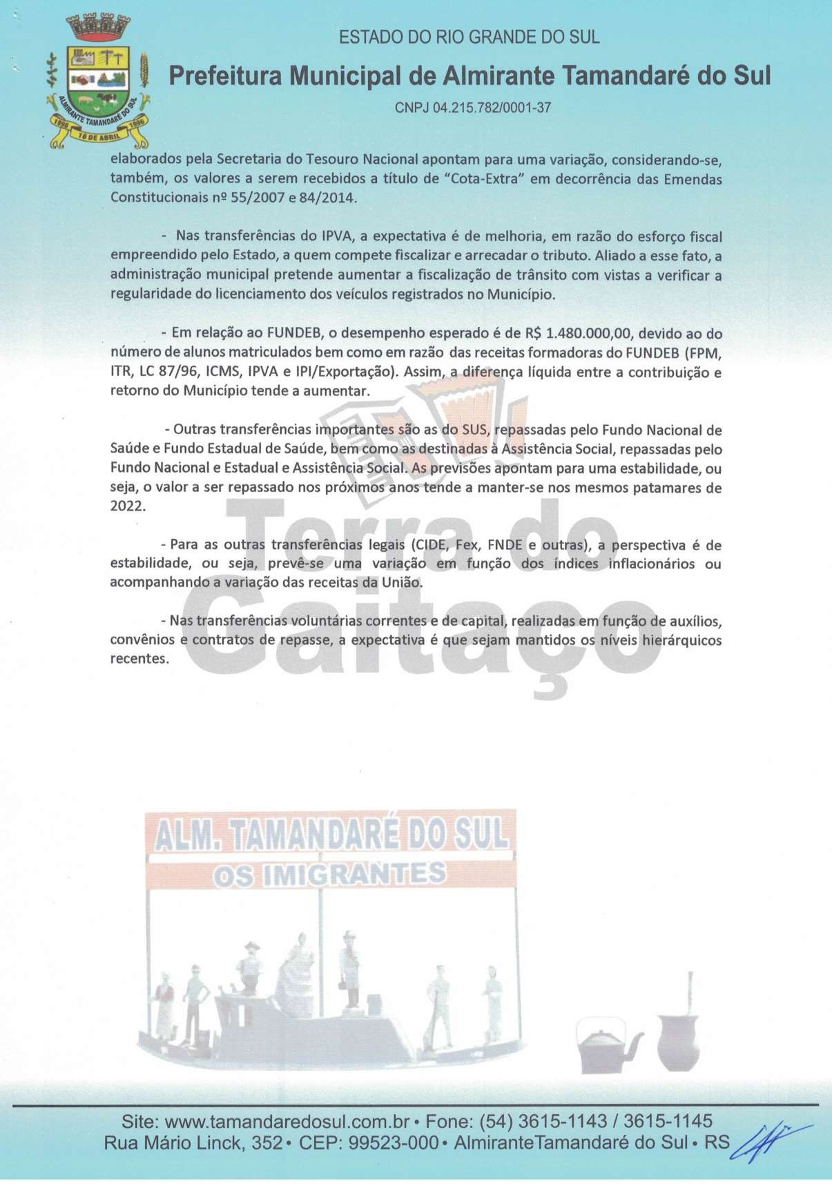

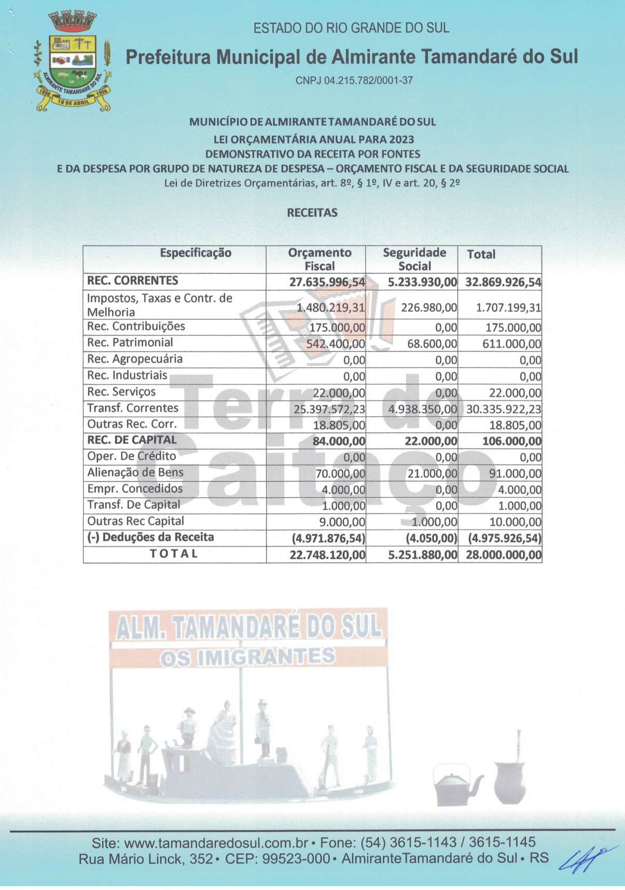

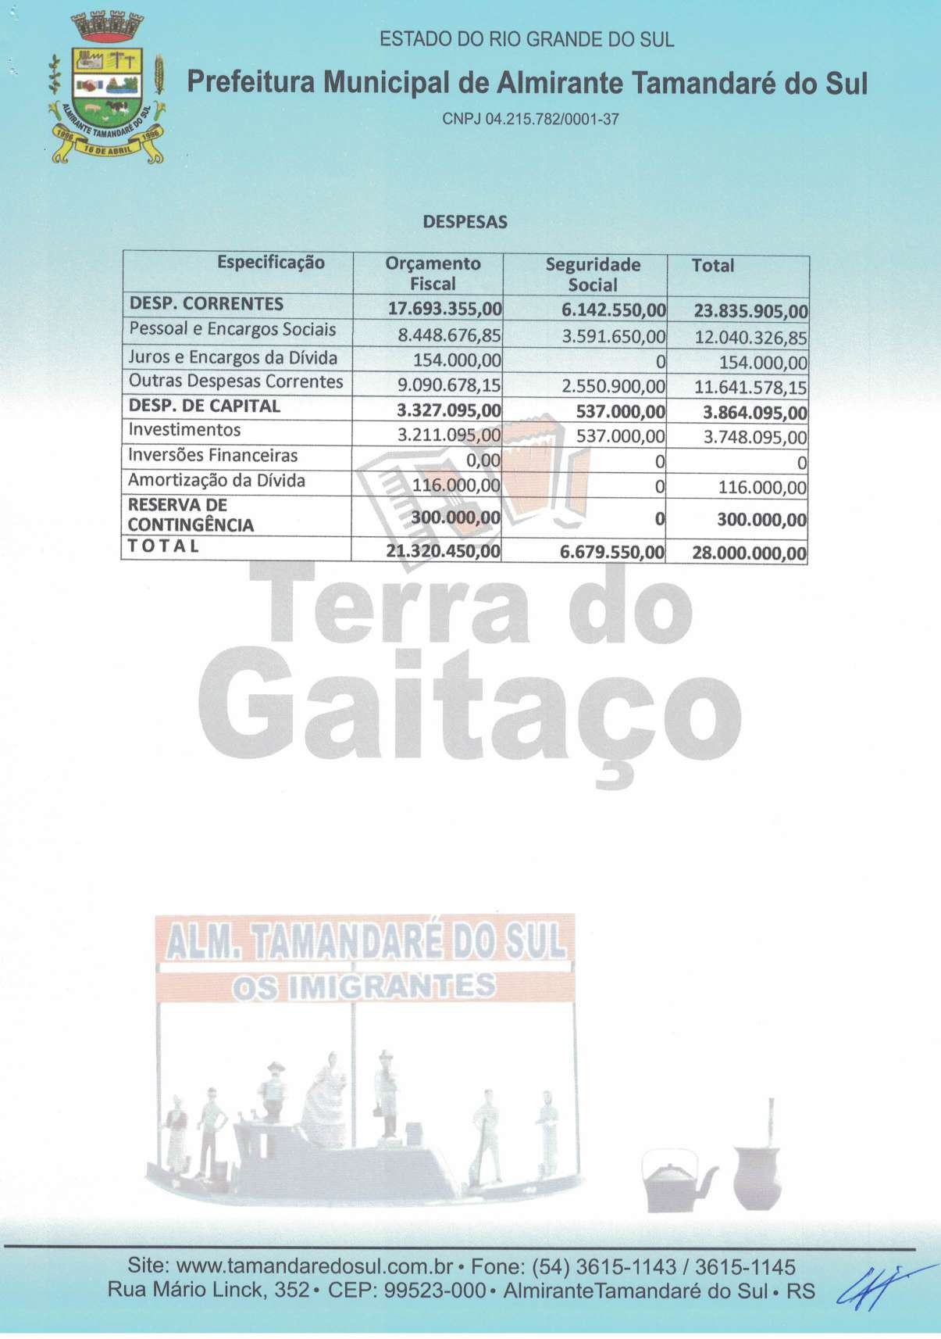

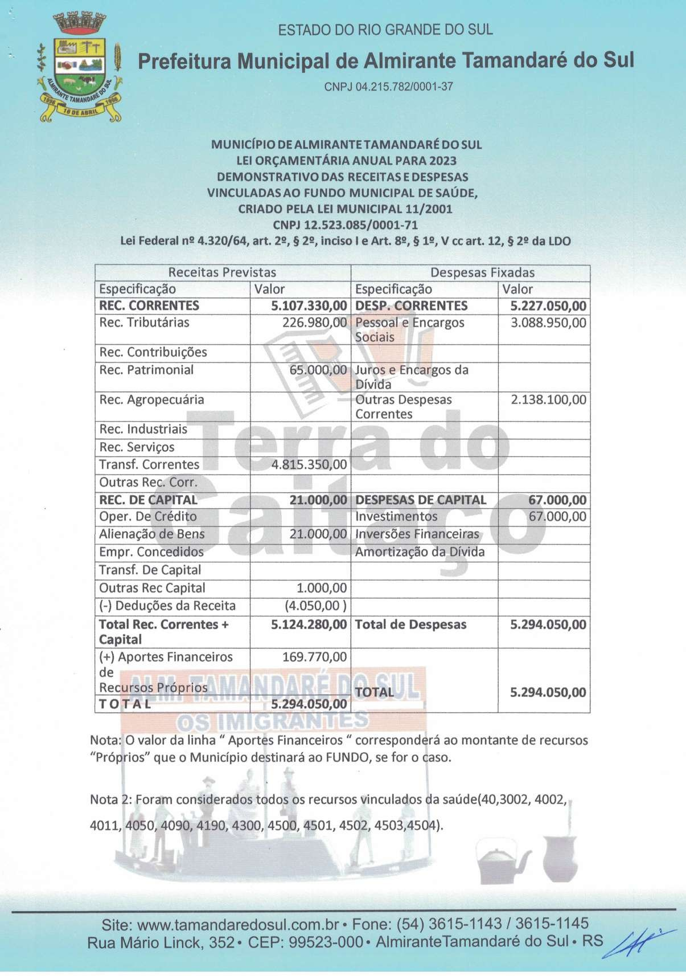

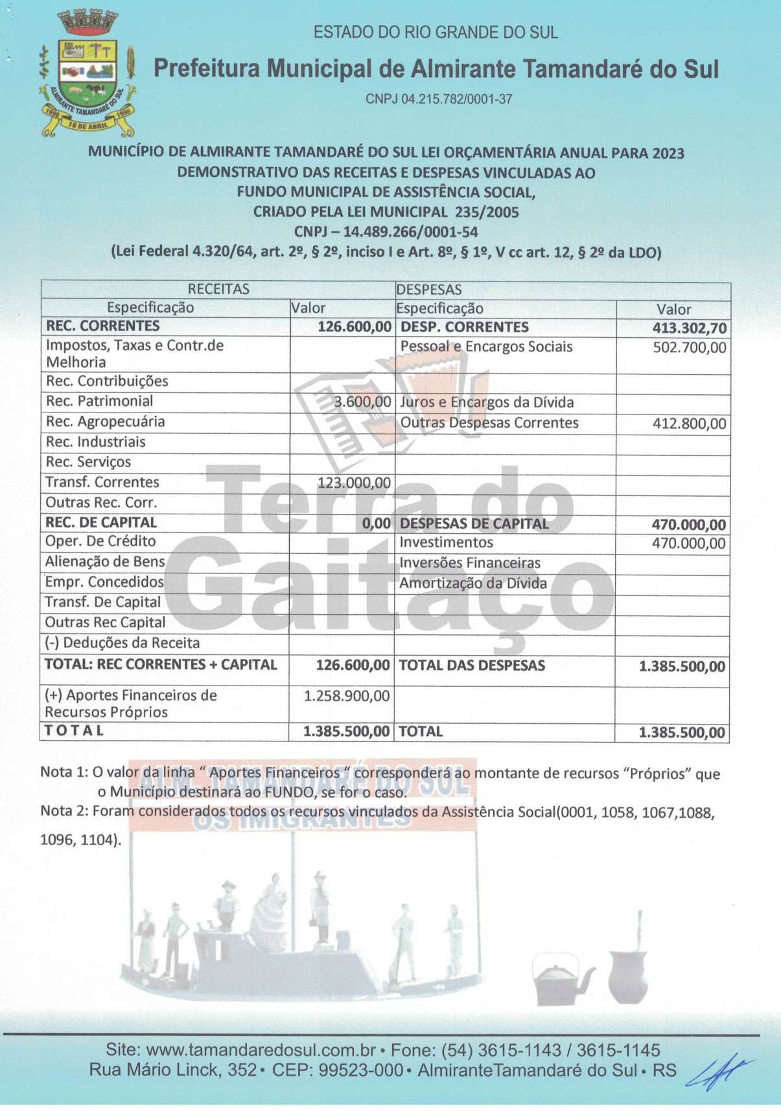

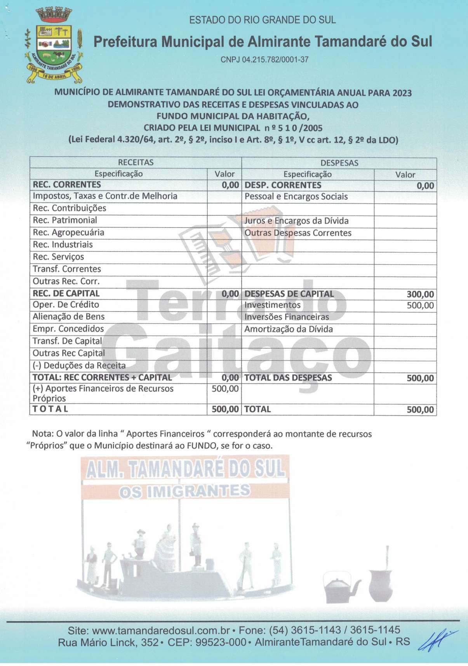

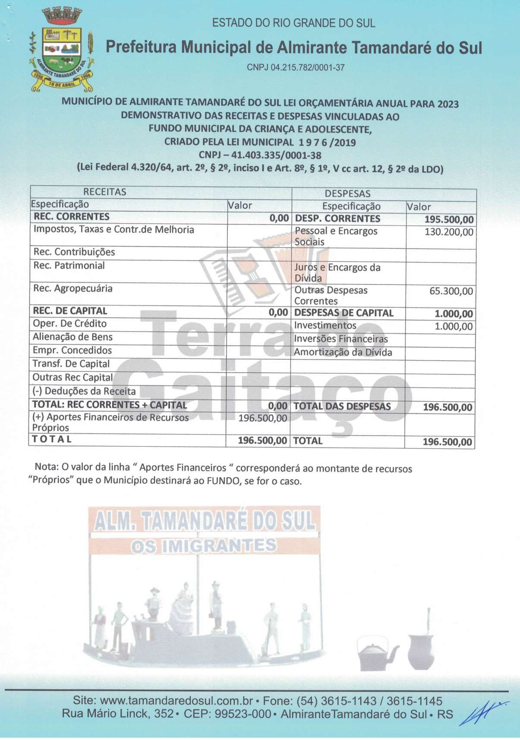

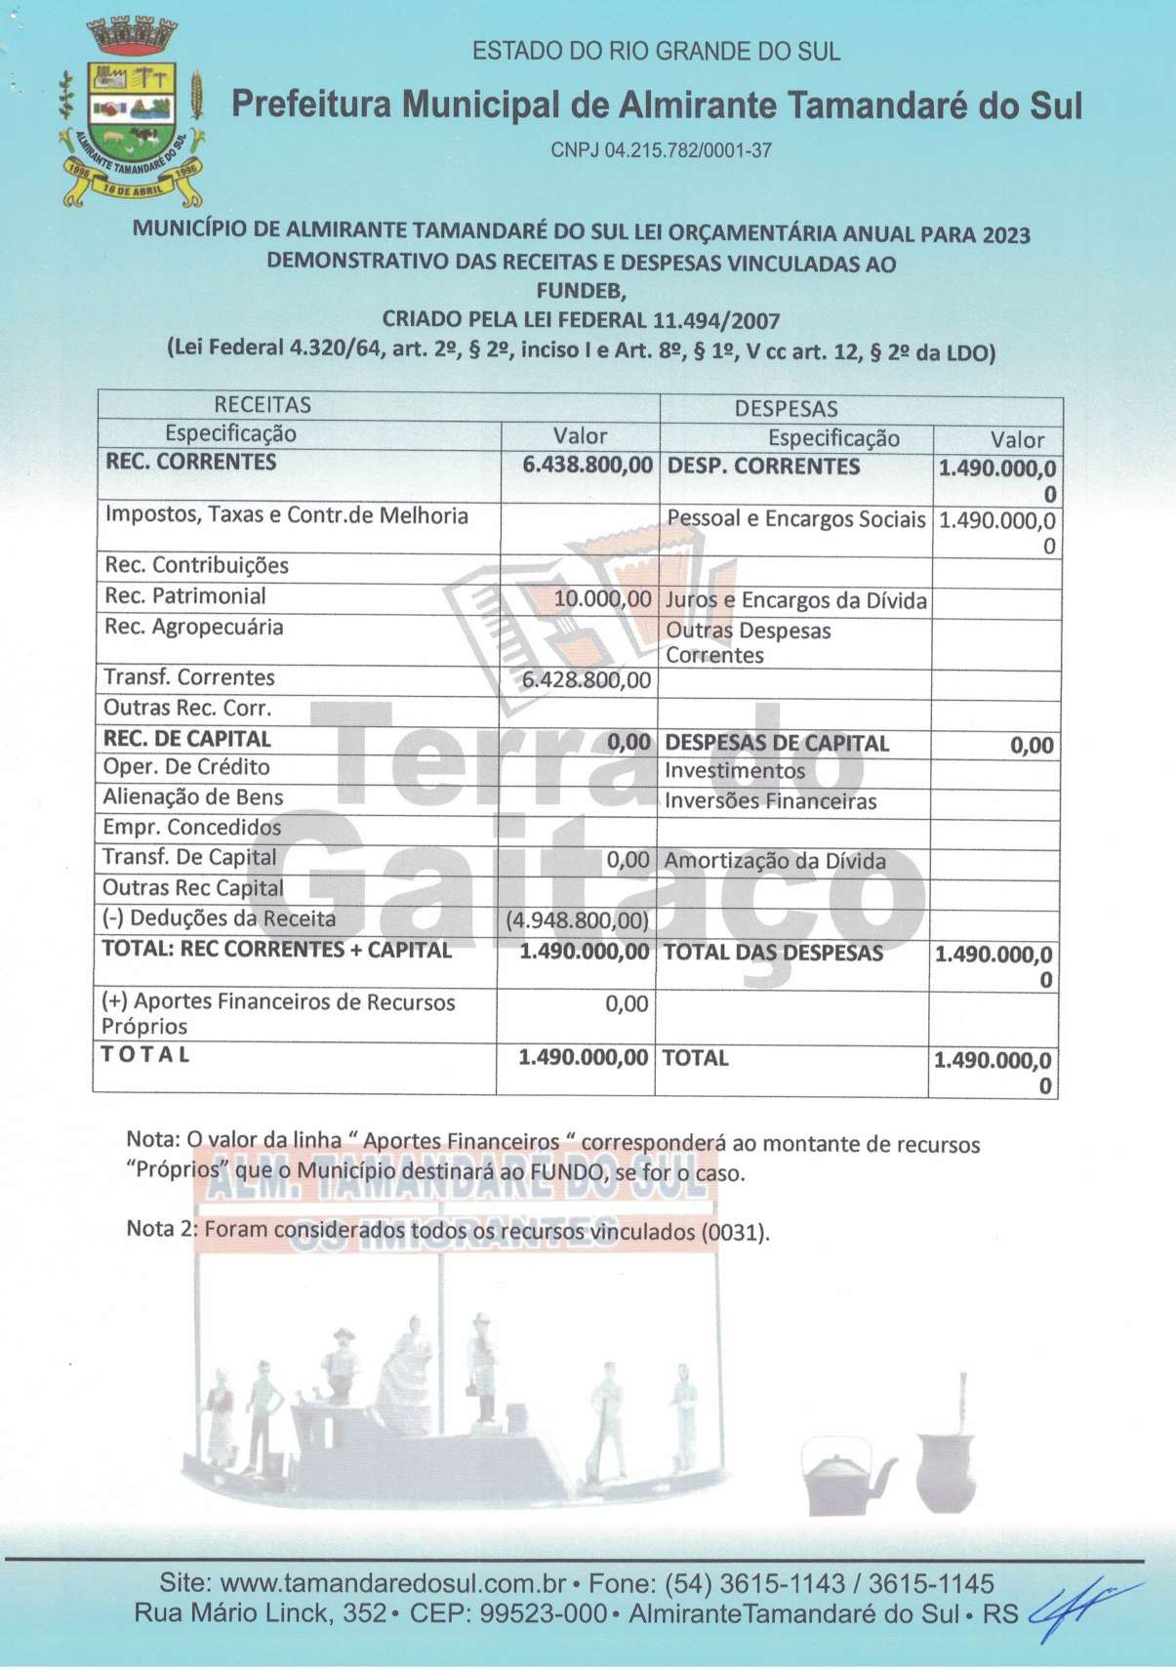

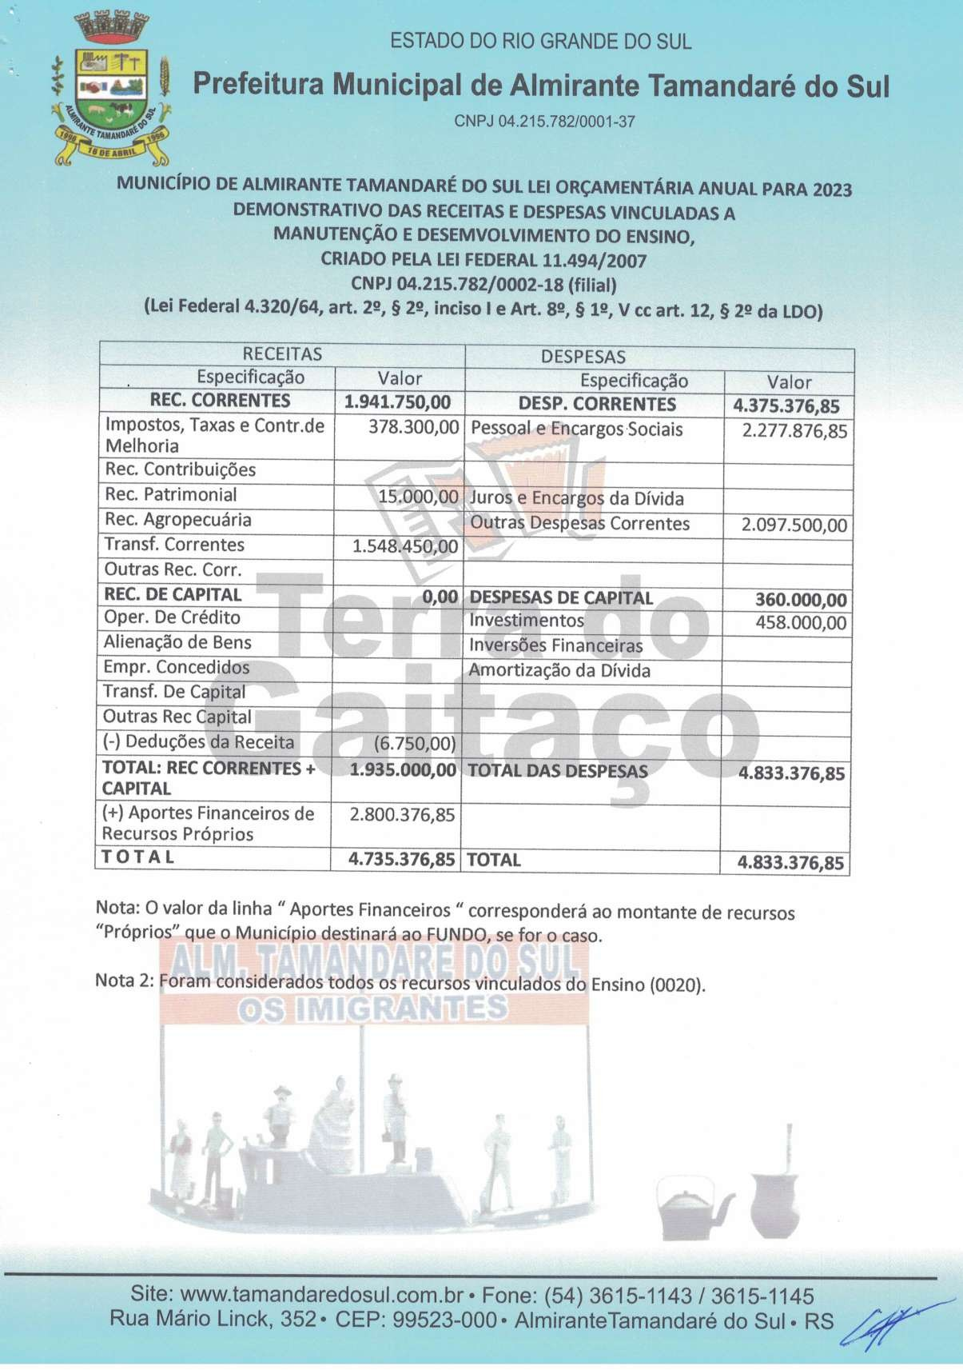

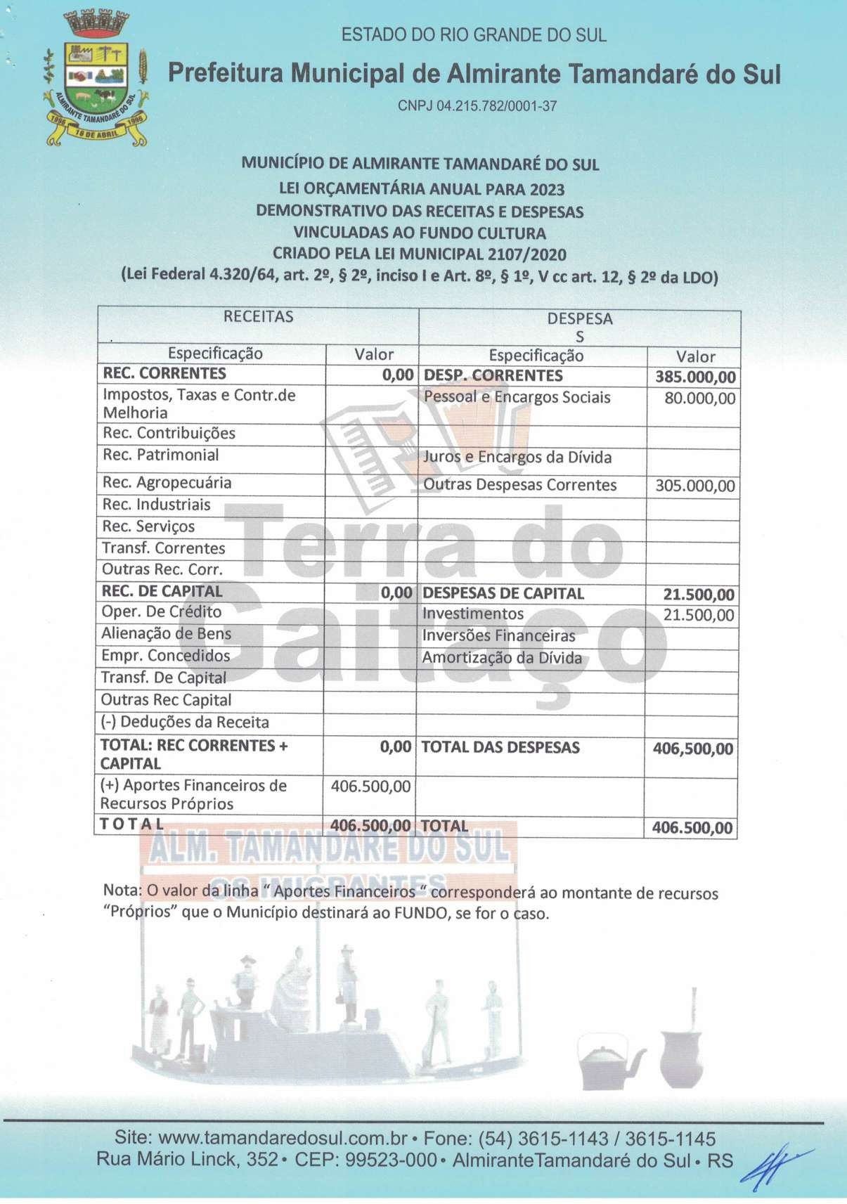

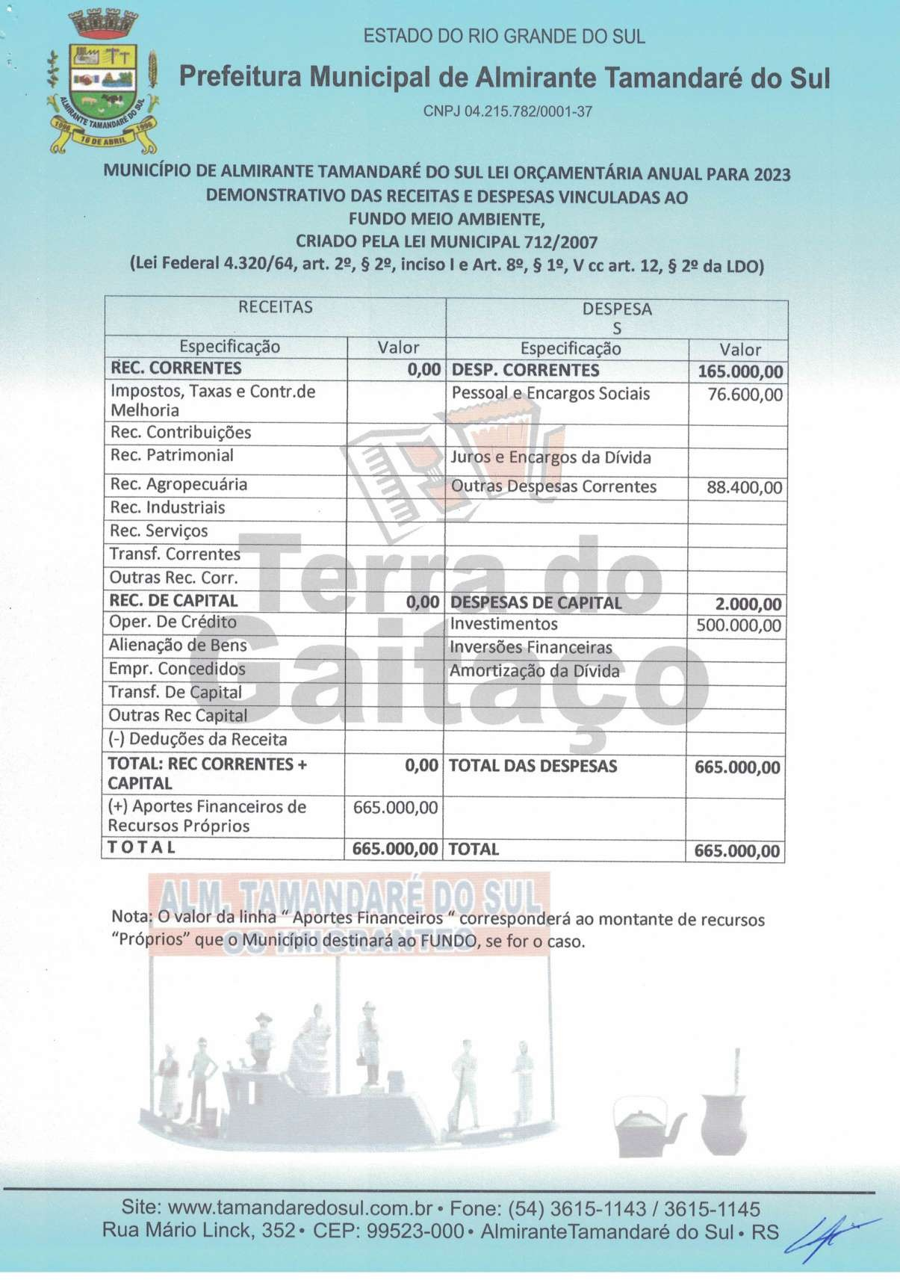

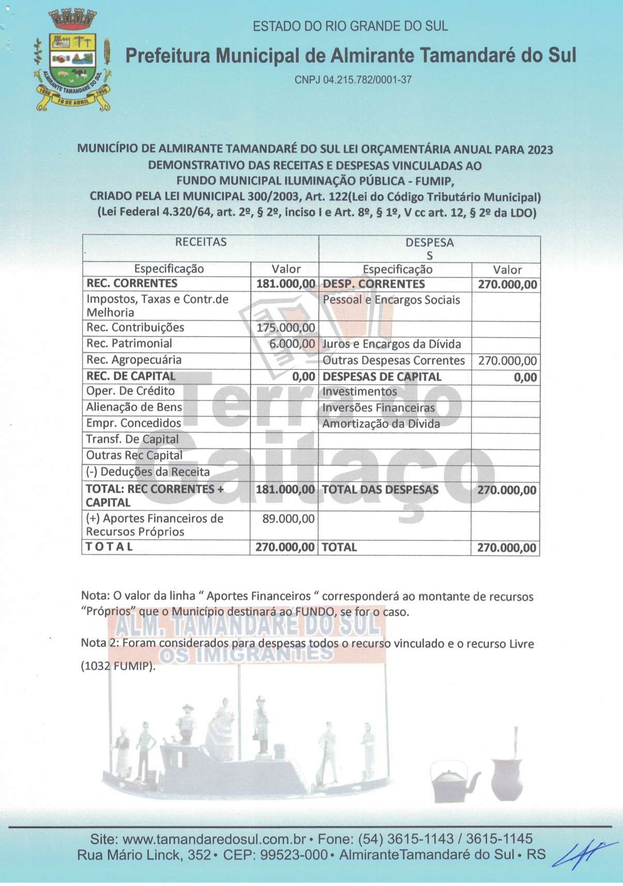

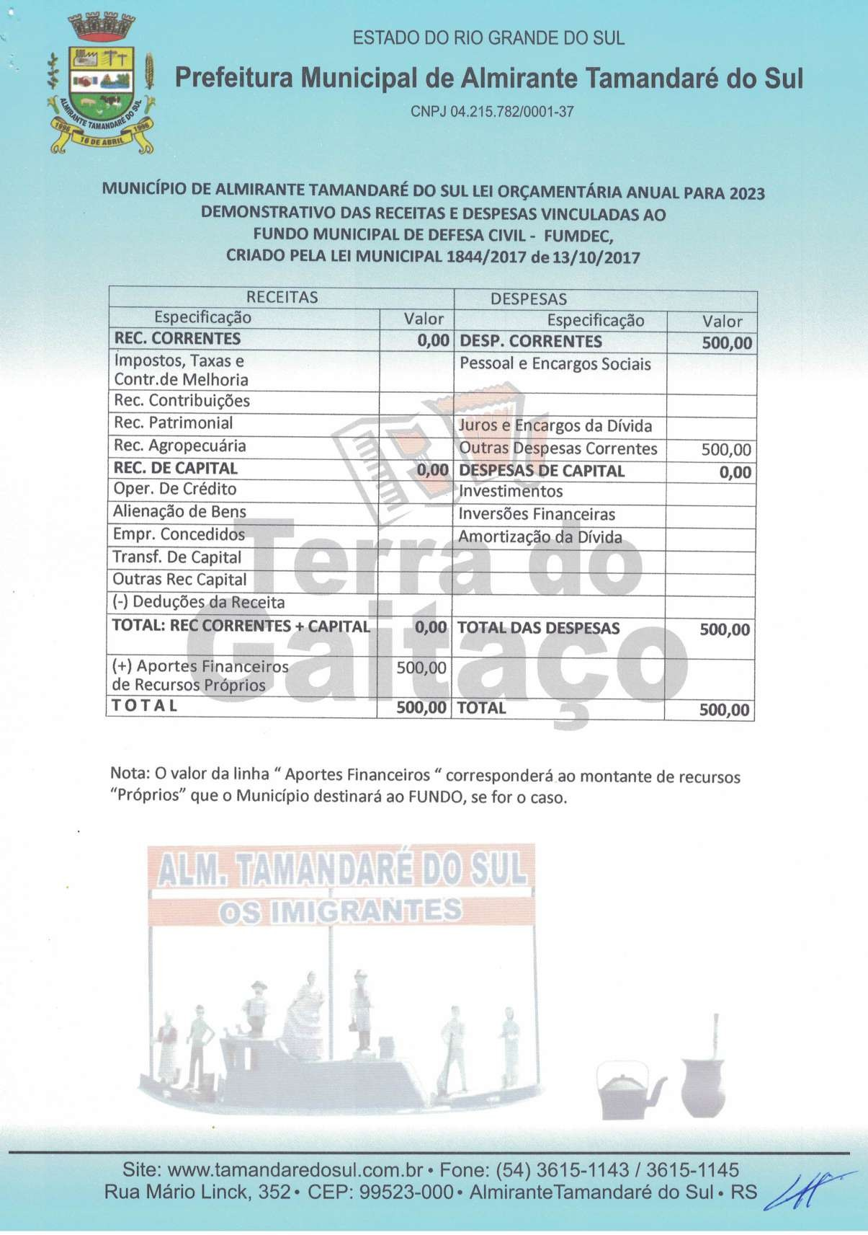

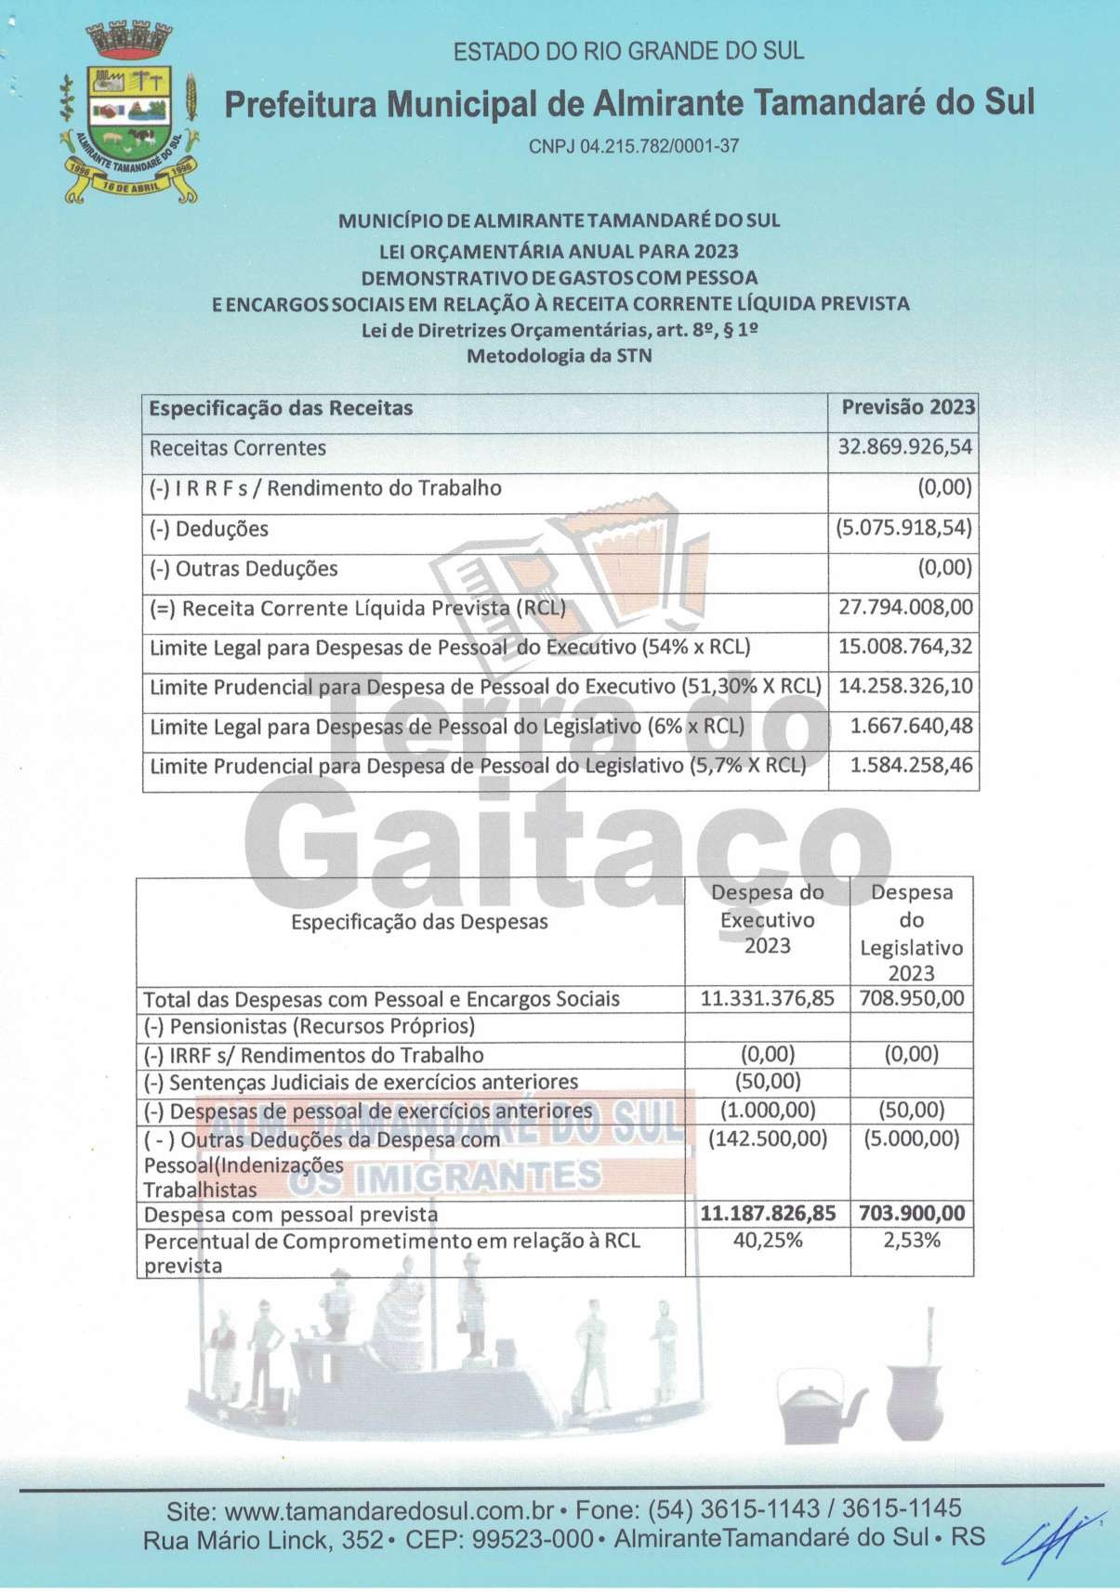

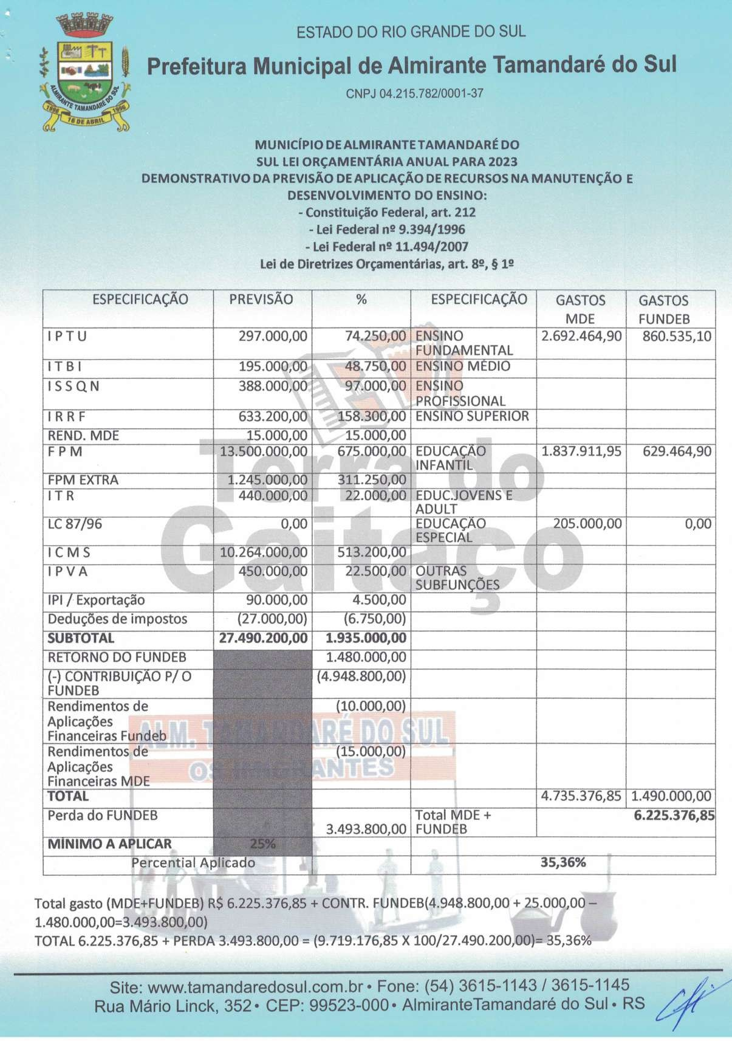

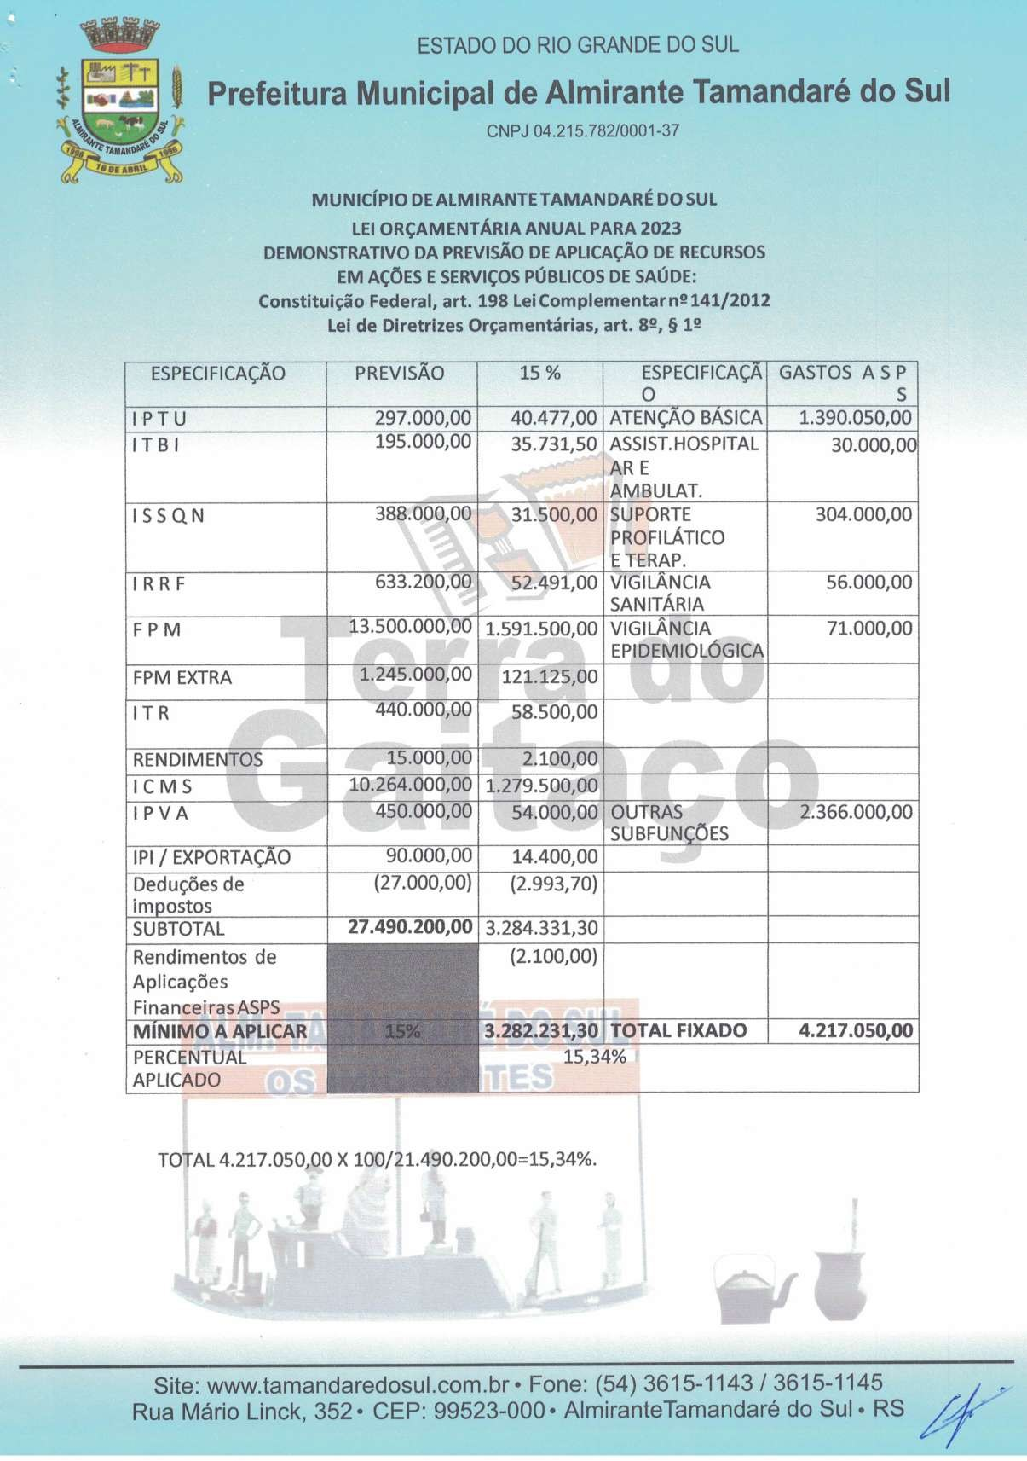

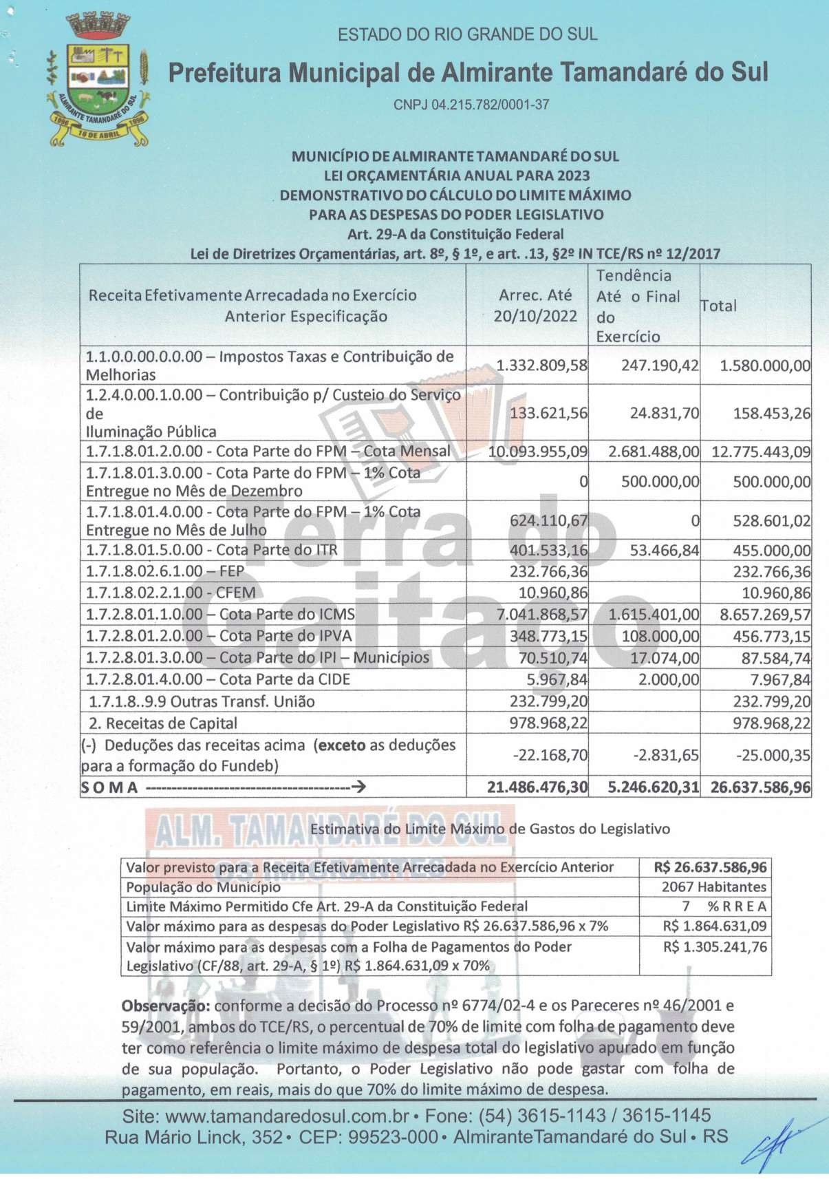

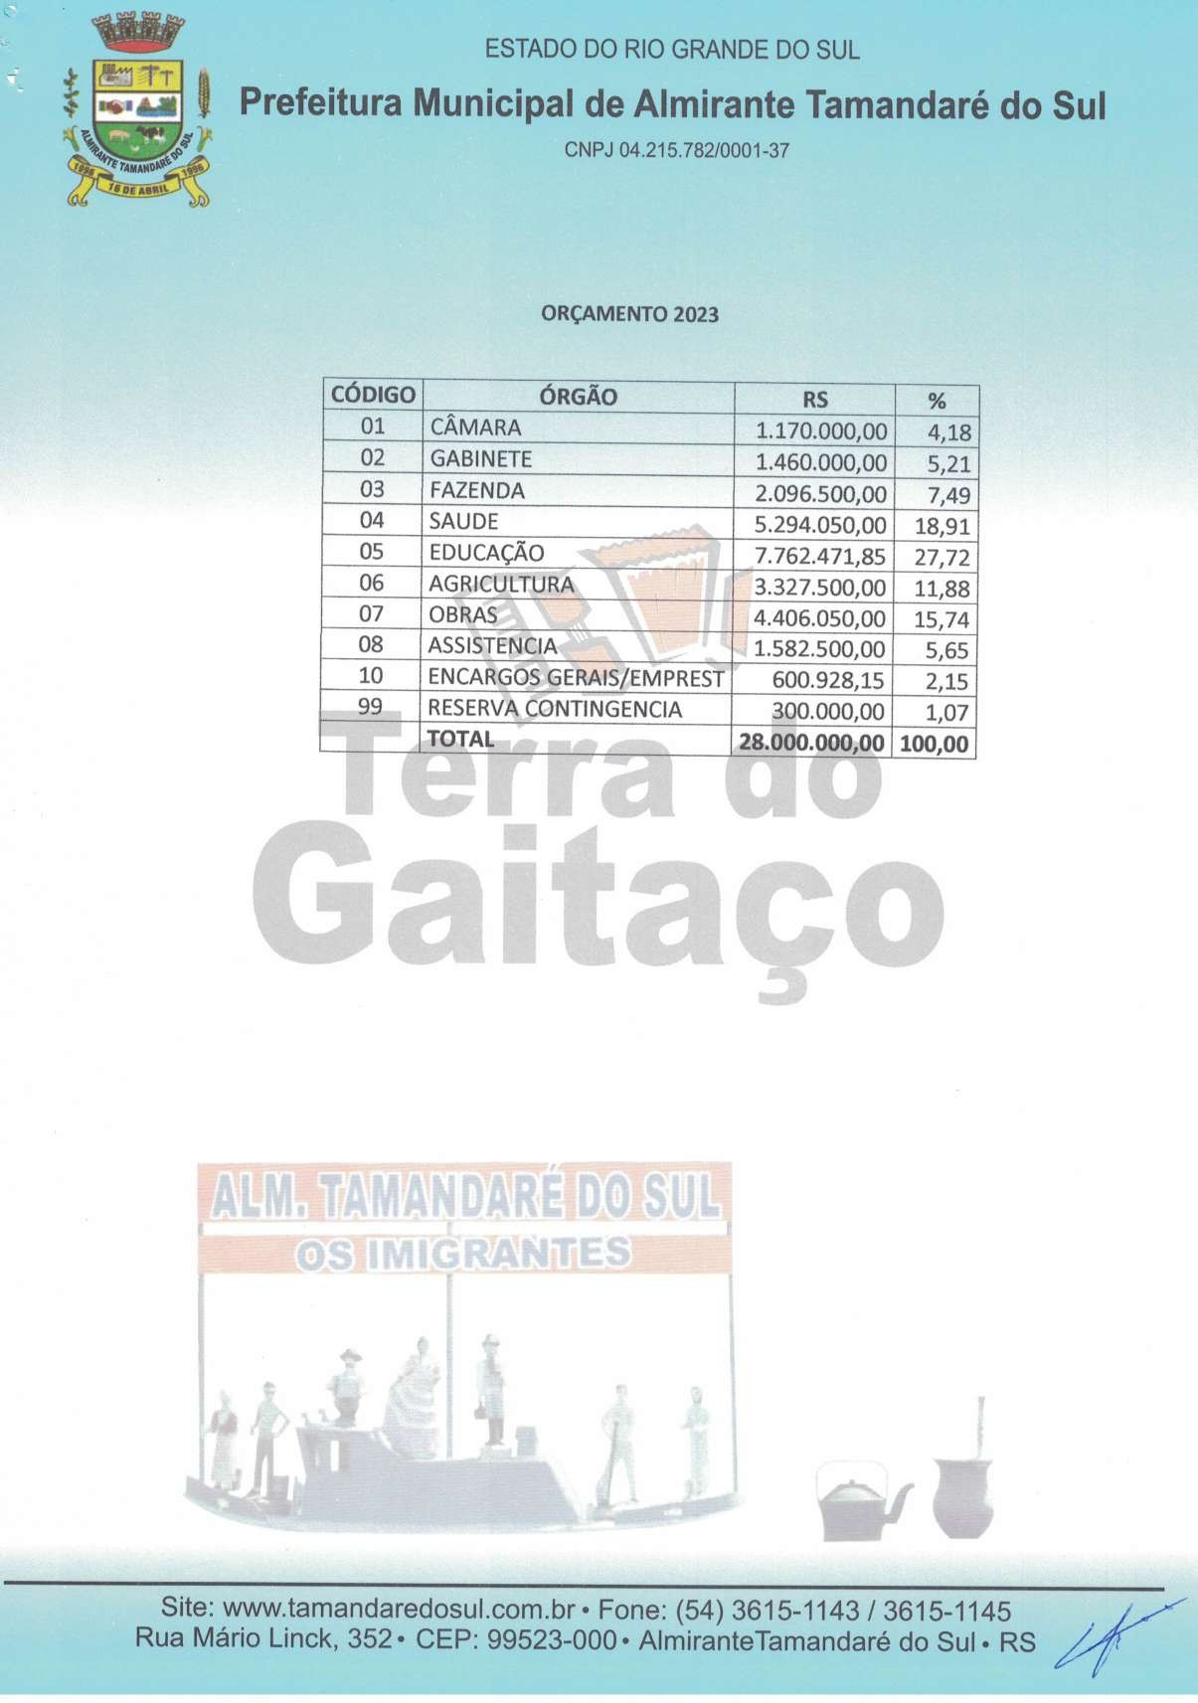

Código | UG | Especificação da Receita | Tipo | Fonte | C.Pec | 2023
1.0.0.0.00.0.0.00.00.00 |  | Receitas Correntes | S |  |  | 32.869.926,54
1.1.0.0.00.0.0.00.00.00 |  | Impostos, Taxas e Contribuições de Melhoria | S |  |  | 1.707.199,31
1.1.1.0.00.0.0.00.00.00 |  | Impostos | S |  |  | 1.513.200,00
1.1.1.2.50.0.0.00.00.00 |  | Imposto sobre a Propriedade Predial e Territorial Urbana | S |  |  | 297.000,00
1.1.1.2.50.0.1.00.00.00 | 1 | Imposto sobre a Propriedade Predial e Territorial Urbana - Principal | A | 10 | 0 | 280.000,00
1.1.1.2.50.0.2.00.00.00 | 1 | Imposto sobre a Propriedade Predial e Territorial Urbana - Multas e Juros | A | 10 | 0 | 1.000,00
1.1.1.2.50.0.3.00.00.00 | 1 | Imposto sobre a Propriedade Predial e Territorial Urbana - Dívida Ativa | A | 10 | 0 | 9.000,00
1.1.1.2.50.0.4.00.00.00 | 1 | Imposto sobre a Propriedade Predial e Territorial Urbana - Multas e Juros da Dívida Ativa | A | 10 | 0 | 7.000,00
1.1.1.2.53.0.0.00.00.00 |  | Impostos sobre Transmissão "Inter Vivos" de Bens Imóveis e de Direitos Reais sobre Imóveis | S |  |  | 195.000,00
1.1.1.2.53.0.1.00.00.00 | 1 | ITBI - Principal | A | 10 | 0 | 194.800,00
1.1.1.2.53.0.2.00.00.00 | 1 | ITBI - Multas e Juros | A | 10 | 0 | 100,00
1.1.1.2.53.0.3.00.00.00 | 1 | ITBI - Dívida Ativa | A | 10 | 0 | 50,00
1.1.1.2.53.0.4.00.00.00 | 1 | ITBI - Multas e Juros da Dívida Ativa | A | 10 | 0 | 50,00
1.1.1.3.00.0.0.00.00.00 |  | Impostos sobre a Renda e Proventos de Qualquer Natureza | S |  |  | 633.200,00
1.1.1.3.03.0.0.00.00.00 |  | Imposto sobre a Renda - Retido na Fonte | S |  |  | 633.200,00
1.1.1.3.03.1.0.00.00.00 |  | Imposto sobre a Renda - Retido na Fonte - Trabalho | S |  |  | 561.200,00
1.1.1.3.03.1.1.00.00.00 |  | Imposto sobre a Renda - Retido na Fonte - Trabalho - Principal | S |  |  | 561.000,00
1.1.1.3.03.1.1.01.00.00 | 1 | IRRF - Trabalho - Principal - ATIVOS/INATIVOS DO PODER EXECUTIVO/INDIRETAS | A | 10 | 0 | 520.000,00
1.1.1.3.03.1.1.02.00.00 | 1 | IRRF - Trabalho - Principal - ATIVOS/INATIVOS DO PODER LEGISLATIVO | A | 10 | 0 | 41.000,00
1.1.1.3.03.1.2.00.00.00 |  | Imposto sobre a Renda - Retido na Fonte - Trabalho - Multas e Juros | S |  |  | 100,00
1.1.1.3.03.1.2.01.00.00 | 1 | IRRF - Trabalho - Multas e Juros - ATIVOS/INATIVOS DO PODER EXECUTIVO/INDIRETAS | A | 10 | 0 | 50,00
1.1.1.3.03.1.2.02.00.00 | 1 | IRRF - Trabalho - Multas e Juros - ATIVOS/INATIVOS DO PODER LEGISLATIVO | A | 10 | 0 | 50,00
1.1.1.3.03.1.3.00.00.00 |  | Imposto sobre a Renda - Retido na Fonte - Trabalho - Dívida Ativa | S |  |  | 100,00
1.1.1.3.03.1.3.01.00.00 | 1 | IRRF - Trabalho - Dívida Ativa - ATIVOS/INATIVOS DO PODER EXECUTIVO/INDIRETAS | A | 10 | 0 | 50,00
1.1.1.3.03.1.3.02.00.00 | 1 | IRRF - Trabalho - Dívida Ativa - ATIVOS/INATIVOS DO PODER LEGISLATIVO | A | 10 | 0 | 50,00
1.1.1.3.03.4.0.00.00.00 |  | Imposto sobre a Renda - Retido na Fonte - Outros Rendimentos | S |  |  | 72.000,00
1.1.1.3.03.4.1.00.00.00 |  | Imposto sobre a Renda - Retido na Fonte - Outros Rendimentos - Principal | S |  |  | 72.000,00
1.1.1.3.03.4.1.01.00.00 | 1 | IRRF - Outros Rendimentos - Principal - PODER EXECUTIVO | A | 10 | 0 | 70.000,00
1.1.1.3.03.4.1.02.00.00 | 1 | IRRF - Outros Rendimentos - Principal - PODER LEGISLATIVO | A | 10 | 0 | 2.000,00
1.1.1.4.51.1.0.00.00.00 |  | Imposto sobre Serviços de Qualquer Natureza - ISSQN | S |  |  | 388.000,00
1.1.1.4.51.1.1.00.00.00 | 1 | ISSQN - Principal | A | 10 | 0 | 380.000,00
1.1.1.4.51.1.2.00.00.00 | 1 | ISSQN - Multas e Juros | A | 10 | 0 | 3.000,00
1.1.1.4.51.1.3.00.00.00 | 1 | ISSQN - Dívida Ativa | A | 10 | 0 | 3.000,00
1.1.1.4.51.1.4.00.00.00 | 1 | ISSQN - Multas e Juros da Dívida Ativa | A | 10 | 0 | 2.000,00
1.1.2.0.00.0.0.00.00.00 |  | Taxas | S |  |  | 193.999,31
1.1.2.1.01.0.0.00.00.00 |  | Taxas de Inspeção, Controle e Fiscalização | S |  |  | 83.712,80
1.1.2.1.01.0.1.00.00.00 |  | Taxas de Inspeção, Controle e Fiscalização - Principal | S |  |  | 79.059,50
1.1.2.1.01.0.1.01.00.00 | 1 | Taxa de LIcença Para Funcionamento de Estabelecimento Comercial - Principal | A | 10 | 0 | 40.000,00
1.1.2.1.01.0.1.02.00.00 | 1 | Taxa de Licença Para Execução de Obras - Principal | A | 10 | 0 | 1.081,50
1.1.2.1.01.0.1.03.00.00 | 1 | Taxa de Aprovação de Projeto de Construção Civil - Principal | A | 10 | 0 | 7.570,50
1.1.2.1.01.0.1.04.00.00 | 1 | Taxa de Vistoria e Fiscalização de Estabelecimentos - Principal | A | 10 | 0 | 3.244,50
1.1.2.1.01.0.1.05.00.00 | 1 | Taxa de Funcionamento em Horário Especial - Principal | A | 10 | 0 | 540,75
1.1.2.1.01.0.1.06.00.00 | 1 | Taxa de Inspeção Sanitária - Principal | A | 10 | 0 | 540,75
1.1.2.1.01.0.1.07.00.00 | 1 | Taxas de Serviços Cadastrais - Principal | A | 10 | 0 | 540,75
1.1.2.1.01.0.1.08.00.00 | 1 | Taxa de Comercio Eventual e/ou Ambulante - Principal | A | 10 | 0 | 540,75
1.1.2.1.01.0.1.99.01.00 | 1 | Taxa de Controle e Fiscalização Ambiental - Principal | A | 10 | 0 | 25.000,00
1.1.2.1.01.0.2.00.00.00 |  | Taxas de Inspeção, Controle e Fiscalização - Multas e Juros | S |  |  | 1.787,44
1.1.2.1.01.0.2.01.00.00 | 1 | Taxa de LIcença Para Funcionamento de Estabelecimento Comercial - Multas e Juros de Mora | A | 10 | 0 | 1.081,50
1.1.2.1.01.0.2.02.00.00 | 1 | Taxa de Licença Para Execução de Obras - Multas e Juros de Mora | A | 10 | 0 | 108,15
1.1.2.1.01.0.2.03.00.00 | 1 | Taxa de Aprovação de Projeto de Construção Civil - Multas e Juros de Mora | A | 10 | 0 | 54,08

Código | UG | Especificação da Receita | Tipo | Fonte | C.Pec | 2023
1.1.2.1.01.0.2.04.00.00 | 1 | Taxa de Vistoria e Fiscalização de Estabelecimentos - Multas e Juros de Mora | A | 10 | 0 | 54,08
1.1.2.1.01.0.2.05.00.00 | 1 | Taxa de Funcionamento em Horário Especial - Multas e Juros de Mora | A | 10 | 0 | 54,08
1.1.2.1.01.0.2.06.00.00 | 1 | Taxa de Inspeção Sanitária - Multas e Juros de Mora | A | 10 | 0 | 54,08
1.1.2.1.01.0.2.07.00.00 | 1 | Taxas de Serviços Cadastrais - Multas e Juros de Mora | A | 10 | 0 | 54,08
1.1.2.1.01.0.2.08.00.00 | 1 | Taxa de Comercio Eventual e/ou Ambulante - Multas e Juros de Mora | A | 10 | 0 | 54,08
1.1.2.1.01.0.2.99.01.00 | 1 | Taxa de Controle e Fiscalização Ambiental - Multa e Juros | A | 10 | 0 | 273,31
1.1.2.1.01.0.3.00.00.00 |  | Taxas de Inspeção, Controle e Fiscalização - Dívida Ativa | S |  |  | 973,31
1.1.2.1.01.0.3.01.00.00 | 1 | Taxa de LIcença Para Funcionamento de Estabelecimento Comercial - Dívida Ativa | A | 10 | 0 | 540,75
1.1.2.1.01.0.3.02.00.00 | 1 | Taxa de Licença Para Execução de Obras - Dívida Ativa | A | 10 | 0 | 54,08
1.1.2.1.01.0.3.03.00.00 | 1 | Taxa de Aprovação de Projeto de Construção Civil - Dívida Ativa | A | 10 | 0 | 54,08
1.1.2.1.01.0.3.04.00.00 | 1 | Taxa de Vistoria e Fiscalização de Estabelecimentos - Dívida Ativa | A | 10 | 0 | 54,08
1.1.2.1.01.0.3.05.00.00 | 1 | Taxa de Funcionamento em Horário Especial - Divida Ativa | A | 10 | 0 | 54,08
1.1.2.1.01.0.3.06.00.00 | 1 | Taxa de Inspeção Sanitária - Divida Ativa | A | 10 | 0 | 54,08
1.1.2.1.01.0.3.07.00.00 | 1 | Taxas de Serviços Cadastrais - Dívida Ativa | A | 10 | 0 | 54,08
1.1.2.1.01.0.3.08.00.00 | 1 | Taxa de Comercio Eventual e/ou Ambulante - Dívida Ativa | A | 10 | 0 | 54,08
1.1.2.1.01.0.3.99.01.00 | 1 | Taxa de Controle e Fiscalização Ambiental - Dívida Ativa | A | 10 | 0 | 54,00
1.1.2.1.01.0.4.00.00.00 |  | Taxas de Inspeção, Controle e Fiscalização - Multas e Juros da Dívida Ativa | S |  |  | 1.892,55
1.1.2.1.01.0.4.01.00.00 | 1 | Taxa de LIcença Para Funcionamento de Estabelecimento Comercial - Multas e Juros de Mora | A | 10 | 0 | 1.081,50
1.1.2.1.01.0.4.02.00.00 | 1 | Taxa de Licença Para Execução de Obras - Multas e Juros de Mora da Dívida Ativa | A | 10 | 0 | 108,15
1.1.2.1.01.0.4.03.00.00 | 1 | Taxa de Aprovação de Projeto de Construção Civil - Multas e Juros de Mora da Dívida Ativa | A | 10 | 0 | 108,15
1.1.2.1.01.0.4.04.00.00 | 1 | Taxa de Vistoria e Fiscalização de Estabelecimentos - Multas e Juros de Mora da Dívida Ativa | A | 10 | 0 | 108,15
1.1.2.1.01.0.4.05.00.00 | 1 | Taxa de Funcionamento em Horário Especial - Multas e Juros de Mora da Dívida Ativa | A | 10 | 0 | 108,15
1.1.2.1.01.0.4.06.00.00 | 1 | Taxa de Inspeção Sanitária - Multas e Juros de Mora da Divida Ativa | A | 10 | 0 | 108,15
1.1.2.1.01.0.4.07.00.00 | 1 | Taxas de Serviços Cadastrais - Multas e Juros de Mora da Dívida Ativa | A | 10 | 0 | 108,15
1.1.2.1.01.0.4.08.00.00 | 1 | Taxa de Comercio Eventual e/ou Ambulante - Multas e Juros de Mora da Dívida Ativa | A | 10 | 0 | 108,15
1.1.2.1.01.0.4.99.01.00 | 1 | Taxa de Controle e Fiscalização Ambiental - Multas e Juros de Mora da Dívida Ativa | A | 10 | 0 | 54,00
1.1.2.1.50.0.0.00.00.00 |  | Taxa de Fiscalização de Vigilância Sanitária | S |  |  | 1.300,00
1.1.2.1.50.0.1.00.00.00 | 1 | Taxa de Fiscalização de Vigilância Sanitária - Principal | A | 10 | 0 | 1.000,00
1.1.2.1.50.0.2.00.00.00 | 1 | Taxa de Fiscalização de Vigilância Sanitária - Multas e Juros | A | 10 | 0 | 100,00
1.1.2.1.50.0.3.00.00.00 | 1 | Taxa de Fiscalização de Vigilância Sanitária - Dívida Ativa | A | 10 | 0 | 100,00
1.1.2.1.50.0.4.00.00.00 | 1 | Taxa de Fiscalização de Vigilância Sanitária - Multas e Juros da Dívida Ativa | A | 10 | 0 | 100,00
1.1.2.2.00.0.0.00.00.00 |  | Taxas pela Prestação de Serviços | S |  |  | 108.986,51
1.1.2.2.01.0.0.00.00.00 |  | Taxas pela Prestação de Serviços em Geral | S |  |  | 108.986,51
1.1.2.2.01.0.1.00.00.00 |  | Taxas pela Prestação de Serviços em Geral - Principal | S |  |  | 107.854,29
1.1.2.2.01.0.1.01.00.00 | 1 | Emolumentos e Custas Processuais Administrativas - Principal | A | 10 | 0 | 1.792,20
1.1.2.2.01.0.1.02.00.00 | 1 | Taxa de Limpeza Publica - Principal | A | 10 | 0 | 85.000,00
1.1.2.2.01.0.1.03.00.00 | 1 | Taxa de Emissão de Certidões - Principal | A | 10 | 0 | 3.989,05
1.1.2.2.01.0.1.04.00.00 | 1 | Taxa de Expediente - Principal | A | 10 | 0 | 2.000,00
1.1.2.2.01.0.1.05.00.00 | 1 | Taxa de Registro e Inspeção Produtos Agropecuário - Principal | A | 10 | 0 | 10.000,00
1.1.2.2.01.0.1.06.00.00 | 1 | Taxa Serviço Coleta de Lixo - Principal | A | 10 | 0 | 5.000,00
1.1.2.2.01.0.1.99.00.00 | 1 | Outras Taxas Pela Prestação de Serviços - Principal | A | 10 | 0 | 73,04
1.1.2.2.01.0.2.00.00.00 |  | Taxas pela Prestação de Serviços em Geral - Multas e Juros | S |  |  | 378,56
1.1.2.2.01.0.2.01.00.00 | 1 | Emolumentos e Custas Processuais Administrativas - Multas e Juros de Mora | A | 10 | 0 | 54,08
1.1.2.2.01.0.2.02.00.00 | 1 | Taxa de Limpeza Publica - Multas e Juros de Mora | A | 10 | 0 | 54,08
1.1.2.2.01.0.2.03.00.00 | 1 | Taxa de Emissão de Certidões - Multas e Juros de Mora | A | 10 | 0 | 54,08
1.1.2.2.01.0.2.04.00.00 | 1 | Taxa de Expediente - Multas e Juros de Mora | A | 10 | 0 | 54,08
1.1.2.2.01.0.2.05.00.00 | 1 | Taxa de Registro e Inspeção Produtos Agropecuário - Multas e Juros de Mora | A | 10 | 0 | 54,08
1.1.2.2.01.0.2.06.00.00 | 1 | Taxa Serviço Coleta de Lixo - Multas e Juros de Mora | A | 10 | 0 | 54,08
1.1.2.2.01.0.2.99.00.00 | 1 | Outras Taxas Pela Prestação de Serviços - Multas e Juros de Mora | A | 10 | 0 | 54,08
1.1.2.2.01.0.3.00.00.00 |  | Taxas pela Prestação de Serviços em Geral - Dívida Ativa | S |  |  | 378,56

Código | UG | Especificação da Receita | Tipo | Fonte | C.Pec | 2023
1.1.2.2.01.0.3.01.00.00 | 1 | Emolumentos e Custas Processuais Administrativas - Dívida Ativa | A | 10 | 0 | 54,08
1.1.2.2.01.0.3.02.00.00 | 1 | Taxa de Limpeza Publica - Dívida Ativa | A | 10 | 0 | 54,08
1.1.2.2.01.0.3.03.00.00 | 1 | Taxa de Emissão de Certidões - Dívida Ativa | A | 10 | 0 | 54,08
1.1.2.2.01.0.3.04.00.00 | 1 | Taxa de Expediente - Dívida Ativa | A | 10 | 0 | 54,08
1.1.2.2.01.0.3.05.00.00 | 1 | Taxa de Registro e Inspeção Produtos Agropecuário - Dívida Ativa | A | 10 | 0 | 54,08
1.1.2.2.01.0.3.06.00.00 | 1 | Taxa Serviço Coleta de Lixo - Dívida Ativa | A | 10 | 0 | 54,08
1.1.2.2.01.0.3.99.00.00 | 1 | Outras Taxas Pela Prestação de Serviços - Divida Ativa | A | 10 | 0 | 54,08
1.1.2.2.01.0.4.00.00.00 |  | Taxas pela Prestação de Serviços em Geral - Multas e Juros da Dívida Ativa | S |  |  | 375,10
1.1.2.2.01.0.4.01.00.00 | 1 | Emolumentos e Custas Processuais Administrativas - Multas e Juros de Mora Dívida Ativa | A | 10 | 0 | 54,08
1.1.2.2.01.0.4.02.00.00 | 1 | Taxa de Limpeza Pública - Multas e Juros de Mora Dívida Ativa | A | 10 | 0 | 54,08
1.1.2.2.01.0.4.03.00.00 | 1 | Taxa de Emissão de Certidões - Multas e Juros de Mora Dívida Ativa | A | 10 | 0 | 54,08
1.1.2.2.01.0.4.04.00.00 | 1 | Taxa de Expediente - Multas e Juros Dívida Ativa | A | 10 | 0 | 54,08
1.1.2.2.01.0.4.05.00.00 | 1 | Taxa de Registro e Inspeção Produtos Agropecuário - Multas e Juros Dívida Ativa | A | 10 | 0 | 54,08
1.1.2.2.01.0.4.06.00.00 | 1 | Taxa Serviço Coleta de Lixo - Multas e Juros de Mora Dívida Ativa | A | 10 | 0 | 54,08
1.1.2.2.01.0.4.99.00.00 | 1 | Outras Taxas Pela Prestação de Serviços - Multas e Juros de Mora Divida Ativa | A | 10 | 0 | 50,62
1.2.0.0.00.0.0.00.00.00 |  | Contribuições | S |  |  | 175.000,00
1.2.4.0.00.0.0.00.00.00 |  | Contribuição para o Custeio do Serviço de Iluminação Pública | S |  |  | 175.000,00
1.2.4.1.50.0.0.00.00.00 |  | Contribuição para o Custeio do Serviço de Iluminação Pública | S |  |  | 175.000,00
1.2.4.1.50.0.1.00.00.00 | 1 | Contribuição para o Custeio do Serviço de Iluminação Pública - Principal | A | 1032 | 0 | 175.000,00
1.3.0.0.00.0.0.00.00.00 |  | Receita Patrimonial | S |  |  | 611.000,00
1.3.2.0.00.0.0.00.00.00 |  | Valores Mobiliários | S |  |  | 611.000,00
1.3.2.1.00.0.0.00.00.00 |  | Juros e Correções Monetárias | S |  |  | 611.000,00
1.3.2.1.01.0.0.00.00.00 |  | Remuneração de Depósitos Bancários | S |  |  | 610.000,00
1.3.2.1.01.0.1.00.00.00 |  | Remuneração de Depósitos Bancários - Principal | S |  |  | 610.000,00
1.3.2.1.01.0.1.01.00.00 |  | Remuneração de Depósitos de Recursos Vinculados | S |  |  | 105.000,00
1.3.2.1.01.0.1.01.01.00 | 1 | Remuneração de Depósitos de Recursos Vinculados - Royalties | A | 1032 | 0 | 6.000,00
1.3.2.1.01.0.1.01.02.00 | 1 | Remuneração de Depósitos Bancários de Recursos Vinculados - FUNDEB | A | 31 | 0 | 10.000,00
1.3.2.1.01.0.1.01.03.00 |  | Remuneração de Depósitos Bancários de Recursos Vinculados - Fundo de Saúde | S |  |  | 50.000,00
1.3.2.1.01.0.1.01.03.05 | 1 | Remuneração Dep. Banc. Recursos Vinculados CUSTEIO - Atenção Básica | A | 4500 | 0 | 25.000,00
1.3.2.1.01.0.1.01.03.16 | 1 | Remuneração Dep. Banc. Recursos Vinculados Incentivo Atenção Primária a Saúde - PIAPS | A | 4011 | 0 | 25.000,00
1.3.2.1.01.0.1.01.04.00 | 1 | Remuneração de Depósitos Bancários de Recursos Vinculados - Manutencao e | A | 20 | 0 | 15.000,00
1.3.2.1.01.0.1.01.05.00 | 1 | Remuneração de Depósitos Bancários de Recursos Vinculados - Ações e Serviços Públicos de | A | 40 | 0 | 15.000,00
1.3.2.1.01.0.1.01.06.00 | 1 | Remuneração de Depósitos Bancários de Recursos Vinculados - Contribuição de Intervenção no | A | 1039 | 0 | 500,00
1.3.2.1.01.0.1.01.07.00 |  | Remuneração de Depósitos Bancários de Recursos Vinculados - Fundo Nacional de Assistência | S |  |  | 3.600,00
1.3.2.1.01.0.1.01.07.01 | 1 | Remuneração Dep. Banc. Recursos Vinculados Fundo Municipal da Assist. Social - FEAS | A | 1067 | 0 | 300,00
1.3.2.1.01.0.1.01.07.02 | 1 | Remuneração Dep. Banc. Recursos Vinculados IGD-SUAS | A | 1096 | 0 | 200,00
1.3.2.1.01.0.1.01.07.03 | 1 | Remuneração Dep. Banc. Recursos Vinculados Piso Básico PBFI | A | 1088 | 0 | 100,00
1.3.2.1.01.0.1.01.07.04 | 1 | Remuneração Dep. Banc. Recursos Vinculados Piso Básico Variável SCFV | A | 1104 | 0 | 2.000,00
1.3.2.1.01.0.1.01.07.05 | 1 | Remuneração Dep. Banc. Recursos Vinculdos IGDBF | A | 1058 | 0 | 1.000,00
1.3.2.1.01.0.1.01.08.00 |  | Remuneração de Depósitos Bancários de Recursos Vinculados - Fundo Nacional de | S |  |  | 3.900,00
1.3.2.1.01.0.1.01.08.01 | 1 | Remuneração Dep. Banc. Recursos Vinculados Transporte Escolar Estadual | A | 1002 | 0 | 1.000,00
1.3.2.1.01.0.1.01.08.02 | 1 | Remuneração Dep. Banc. Recursos Vinculados Salário Educação Federal | A | 1031 | 0 | 1.000,00
1.3.2.1.01.0.1.01.08.03 | 1 | Remuneração Dep. Banc. Recursos Vinculados PNATE Federal | A | 1038 | 0 | 1.000,00
1.3.2.1.01.0.1.01.08.04 | 1 | Remuneração Dep. Banc. Recursos Vinculados Brasil Carinhoso | A | 1111 | 0 | 100,00
1.3.2.1.01.0.1.01.08.05 | 1 | Remuneração Dep. Banc. Recursos Vinculados PNAEF | A | 1074 | 0 | 800,00
1.3.2.1.01.0.1.01.99.00 |  | Remuneração de Outros Depósitos Bancários de Recursos Vinculados | S |  |  | 1.000,00
1.3.2.1.01.0.1.01.99.03 | 1 | Remuneração Dep. Banc. Recursos Vinculados PIT | A | 1162 | 0 | 1.000,00
1.3.2.1.01.0.1.02.00.00 |  | Remuneração de Depósitos de Recursos Não Vinculados | S |  |  | 505.000,00
1.3.2.1.01.0.1.02.99.00 |  | Remuneração de Outros Depósitos Bancários de Recursos Não Vinculados | S |  |  | 505.000,00
1.3.2.1.01.0.1.02.99.01 | 1 | Remuneração Dep. Banc. Recusros Não Vinculados - Livres | A | 10 | 0 | 500.000,00

Código | UG | Especificação da Receita | Tipo | Fonte | C.Pec | 2023
1.3.2.1.01.0.1.02.99.02 | 1 | Remuneração Dep. Banc. Recursos Não Vinculados - Camara Municipal | A | 10 | 0 | 5.000,00
1.3.2.1.05.0.0.00.00.00 |  | Juros de Títulos de Renda | S |  |  | 1.000,00
1.3.2.1.05.0.1.00.00.00 | 1 | Juros de Títulos de Renda - Principal | A | 10 | 0 | 1.000,00
1.6.0.0.00.0.0.00.00.00 |  | Receita de Serviços | S |  |  | 22.000,00
1.6.1.0.00.0.0.00.00.00 |  | Serviços Administrativos e Comerciais Gerais | S |  |  | 20.994,00
1.6.1.1.00.0.0.00.00.00 |  | Serviços Administrativos e Comerciais Gerais | S |  |  | 20.994,00
1.6.1.1.01.0.1.00.00.00 |  | Serviços Administrativos e Comerciais Gerais Prestados por Entidades e Órgãos Públicos em | S |  |  | 20.491,00
1.6.1.1.01.0.1.02.00.00 | 1 | Serviços de Máquinas - Principal | A | 10 | 0 | 20.000,00
1.6.1.1.01.0.1.03.00.00 | 1 | Serviços de Fotocópias ou Cópias - Principal | A | 10 | 0 | 100,00
1.6.1.1.01.0.1.04.00.00 | 1 | Serviços de Preparação de Terra em Propriedades Particulares - Principal | A | 10 | 0 | 291,00
1.6.1.1.01.0.1.05.00.00 | 1 | Serviços de Máquinas Agricultura - Principal | A | 10 | 0 | 100,00
1.6.1.1.01.0.2.00.00.00 |  | Serviços Administrativos e Comerciais Gerais Prestados por Entidades e Órgãos Públicos em | S |  |  | 400,00
1.6.1.1.01.0.2.02.00.00 | 1 | Serviços de Máquinas - Multa e Juros | A | 10 | 0 | 100,00
1.6.1.1.01.0.2.03.00.00 | 1 | Serviços de Fotocópias ou Cópias - Multa e Juros | A | 10 | 0 | 100,00
1.6.1.1.01.0.2.04.00.00 | 1 | Serviços de Preparação de Terra em Propriedades Particulares - Multa e Juros | A | 10 | 0 | 100,00
1.6.1.1.01.0.2.05.00.00 | 1 | Serviços de Máquinas Agricultura - Multa e Juros | A | 10 | 0 | 100,00
1.6.1.1.01.0.3.00.00.00 |  | Serviços Administrativos e Comerciais Gerais Prestados por Entidades e Órgãos Públicos em | S |  |  | 51,50
1.6.1.1.01.0.3.02.00.00 | 1 | Serviços de Máquinas - Divida Ativa | A | 10 | 0 | 15,45
1.6.1.1.01.0.3.03.00.00 | 1 | Serviços de Fotocópias ou Cópias - Dívida Ativa | A | 10 | 0 | 10,30
1.6.1.1.01.0.3.04.00.00 | 1 | Serviços de Preparação de Terra em Propriedades Particulares - Dívida Ativa | A | 10 | 0 | 10,30
1.6.1.1.01.0.3.05.00.00 | 1 | Serviços de Máquinas Agricultura - Dívida Ativa | A | 10 | 0 | 15,45
1.6.1.1.01.0.4.00.00.00 |  | Serviços Administrativos e Comerciais Gerais Prestados por Entidades e Órgãos Públicos em | S |  |  | 51,50
1.6.1.1.01.0.4.02.00.00 | 1 | Serviços de Máquinas - Divida Ativa - Multa e Juros | A | 10 | 0 | 15,45
1.6.1.1.01.0.4.03.00.00 | 1 | Serviços de Fotocópias ou Cópias - Dívida Ativa- Multa e Juros | A | 10 | 0 | 10,30
1.6.1.1.01.0.4.04.00.00 | 1 | Serviços de Preparação de Terra em Propriedades Particulares - Dívida Ativa -Multas e Juros | A | 10 | 0 | 10,30
1.6.1.1.01.0.4.05.00.00 | 1 | Serviços de Máquinas Agricultura - Dívida Ativa - Multas e Juros | A | 10 | 0 | 15,45
1.6.9.0.00.0.0.00.00.00 |  | Outros Serviços | S |  |  | 1.006,00
1.6.9.9.00.0.0.00.00.00 |  | Outros Serviços | S |  |  | 1.006,00
1.6.9.9.99.0.0.00.00.00 |  | Outros Serviços | S |  |  | 1.006,00
1.6.9.9.99.0.1.00.00.00 |  | Outros Serviços - Principal | S |  |  | 500,00
1.6.9.9.99.0.1.01.00.00 | 1 | Tarifa Rede Esgoto - Principal | A | 10 | 0 | 500,00
1.6.9.9.99.0.2.00.00.00 |  | Outros Serviços - Multas e Juuros | S |  |  | 206,00
1.6.9.9.99.0.2.01.00.00 | 1 | Tarifa Rede Esgoto- Multas e Juros de Mora | A | 10 | 0 | 206,00
1.6.9.9.99.0.3.00.00.00 |  | Outros Serviços - Dívida Ativa | S |  |  | 200,00
1.6.9.9.99.0.3.01.00.00 | 1 | Tarifa Rede Esgoto- Dívida Ativa | A | 10 | 0 | 200,00
1.6.9.9.99.0.4.00.00.00 |  | Outros Serviços - Multas e Juros da Dívida Ativa | S |  |  | 100,00
1.6.9.9.99.0.4.01.00.00 | 1 | Tarifa Rede Esgoto- Mulrtas e Juros de Mora da Dívida Ativa | A | 10 | 0 | 100,00
1.7.0.0.00.0.0.00.00.00 |  | Transferências Correntes | S |  |  | 30.335.922,23
1.7.1.0.00.0.0.00.00.00 |  | Transferências da União e de suas Entidades | S |  |  | 17.596.922,23
1.7.1.1.00.0.0.00.00.00 |  | Transferências Decorrentes de Participação na Receita da União | S |  |  | 15.185.000,00
1.7.1.1.51.1.0.00.00.00 | 1 | Cota-Parte do Fundo de Participação dos Municípios - Cota Mensal | A | 1 | 0 | 13.500.000,00
1.7.1.1.51.2.0.00.00.00 | 1 | Cota-Parte do Fundo de Participação dos Municípios - Cotas Extraordinárias | A | 1 | 0 | 1.245.000,00
1.7.1.1.52.0.0.00.00.00 | 1 | Cota-Parte do Imposto Sobre a Propriedade Territorial Rural | A | 1 | 0 | 440.000,00
1.7.1.2.00.0.0.00.00.00 |  | Transferências das Compensações Financeiras pela Exploração de Recursos Naturais | S |  |  | 811.721,85
1.7.1.2.51.0.0.00.00.00 |  | Cota-parte da Compensação Financeira pela Exploração de Recursos Minerais - CFEM | S |  |  | 361.721,85
1.7.1.2.51.0.1.00.00.00 | 1 | Cota-parte da Compensação Financeira pela Exploração de Recursos Minerais - CFEM - Principal | A | 10 | 0 | 361.721,85
1.7.1.2.52.4.0.00.00.00 |  | Cota-Parte do Fundo Especial do Petróleo - FEP | S |  |  | 450.000,00
1.7.1.2.52.4.1.00.00.00 | 1 | Cota-Parte do Fundo Especial do Petróleo - FEP - Principal | A | 10 | 0 | 450.000,00
1.7.1.3.50.0.0.00.00.00 |  | Transferências de Recursos do Sistema Único de Saúde - SUS - Repasses Fundo a Fundo - | S |  |  | 640.000,00
1.7.1.3.50.1.0.00.00.00 |  | Transferências de Recursos do Bloco de Manutenção das Ações e Serviços Públicos de Saúde - | S |  |  | 537.000,00

Código | UG | Especificação da Receita | Tipo | Fonte | C.Pec | 2023
1.7.1.3.50.1.1.00.00.00 |  | Transferências de Recursos do Bloco de Manutenção das Ações e Serviços Públicos de Saúde - | S |  |  | 537.000,00
1.7.1.3.50.1.1.09.00.00 | 1 | Agentes Comunitários de Saúde - ACS | A | 4545 | 0 | 145.000,00
1.7.1.3.50.1.1.13.00.00 | 1 | Teste Rápido de Gravidez | A | 4500 | 0 | 1.000,00
1.7.1.3.50.1.1.20.00.00 | 1 | Incentivo Financeiro da APS - Capitação Ponderada | A | 4500 | 0 | 230.000,00
1.7.1.3.50.1.1.21.00.00 | 1 | Incentivo Financeiro da APS - Percapita de Transição | A | 4500 | 0 | 1.000,00
1.7.1.3.50.1.1.22.00.00 | 1 | Incentivo Financeiro da APS - Desempenho | A | 4500 | 0 | 35.000,00
1.7.1.3.50.1.1.23.00.00 | 1 | Programa de Informatização da APS | A | 4500 | 0 | 25.000,00
1.7.1.3.50.1.1.32.00.00 | 1 | Incremento Temporário ao Custeio -PAB- Portaria 1194/2022 Emenda Parlamentar | A | 3002 | 0 | 100.000,00
1.7.1.3.50.2.0.00.00.00 |  | Transferências de Recursos do Bloco de Manutenção das Ações e Serviços Públicos de Saúde - | S |  |  | 26.000,00
1.7.1.3.50.2.1.00.00.00 |  | Transferências de Recursos do Bloco de Manutenção das Ações e Serviços Públicos de Saúde - | S |  |  | 26.000,00
1.7.1.3.50.2.1.02.00.00 | 1 | Teto Municipal de Média e Alta Complexidade Ambulatorial e Hospitalar | A | 4501 | 0 | 25.000,00
1.7.1.3.50.2.1.04.00.00 | 1 | Apoio à Implementação da Rede Cegonha | A | 4501 | 0 | 1.000,00
1.7.1.3.50.3.0.00.00.00 |  | Transferências de Recursos do Bloco de Manutenção das Ações e Serviços Públicos de Saúde - | S |  |  | 60.000,00
1.7.1.3.50.3.1.00.00.00 |  | Transferências de Recursos do Bloco de Manutenção das Ações e Serviços Públicos de Saúde - | S |  |  | 60.000,00
1.7.1.3.50.3.1.01.00.00 | 1 | Piso Basico Fixo Vigilância em Saúde - Promoção da Saúde - PFVS | A | 4545 | 0 | 12.000,00
1.7.1.3.50.3.1.04.00.00 | 1 | Assistencia Finançeira Complementar ACE 95% - Vig. Saude | A | 4545 | 0 | 30.000,00
1.7.1.3.50.3.1.05.00.00 | 1 | Fortalecimento de Politica Afetas à Atuação da Estratégia de ACE 5% - Vig. Saude | A | 4545 | 0 | 2.000,00
1.7.1.3.50.3.1.06.00.00 | 1 | Incentivo Adic. Fort. Pol. Afetas a Atuação da Estratégia de ACE 5% - Vig. Saude | A | 4545 | 0 | 1.000,00
1.7.1.3.50.3.1.08.00.00 | 1 | Piso Fixo Vigilância Sanitária - Parte Anvisa | A | 4545 | 0 | 15.000,00
1.7.1.3.50.4.0.00.00.00 |  | Transferências de Recursos do Bloco de Manutenção das Ações e Serviços Públicos de Saúde - | S |  |  | 16.000,00
1.7.1.3.50.4.1.00.00.00 |  | Transferências de Recursos do Bloco de Manutenção das Ações e Serviços Públicos de Saúde - | S |  |  | 16.000,00
1.7.1.3.50.4.1.01.00.00 | 1 | Programa de Assistência Farmaceutica Básica | A | 4503 | 0 | 16.000,00
1.7.1.3.50.5.0.00.00.00 |  | Transferências de Recursos do Bloco de Manutenção das Ações e Serviços Públicos de Saúde - | S |  |  | 1.000,00
1.7.1.3.50.5.1.00.00.00 |  | Transferências de Recursos do Bloco de Manutenção das Ações e Serviços Públicos de Saúde - | S |  |  | 1.000,00
1.7.1.3.50.5.1.01.00.00 | 1 | Gestão SUS - Educação e Formação em Saúde | A | 4504 | 0 | 1.000,00
1.7.1.4.00.0.0.00.00.00 |  | Transferências de Recursos do Fundo Nacional do Desenvolvimento da Educação - FNDE? | S |  |  | 152.000,00
1.7.1.4.50.0.0.00.00.00 |  | Transferências do Salário-Educação | S |  |  | 98.000,00
1.7.1.4.50.0.1.00.00.00 | 1 | Transferências do Salário-Educação - Principal | A | 1031 | 0 | 98.000,00
1.7.1.4.52.0.0.00.00.00 |  | Transferências referentes ao Programa Nacional de Alimentação Escolar - PNAE | S |  |  | 27.000,00
1.7.1.4.52.0.1.01.00.00 | 1 | Alimentação Escolar Creche - PNAEC | A | 1073 | 0 | 8.000,00
1.7.1.4.52.0.1.02.00.00 | 1 | Alimentação Escolar Pré-Escola - PNAEP | A | 1072 | 0 | 8.000,00
1.7.1.4.52.0.1.03.00.00 | 1 | Alimentação Escolar - AEE | A | 1101 | 0 | 600,00
1.7.1.4.52.0.1.04.00.00 | 1 | Alimentação Escolar Fundamental - PNAEF | A | 1074 | 0 | 10.400,00
1.7.1.4.53.0.0.00.00.00 |  | Transferências referentes ao Programa Nacional de Apoio ao Transporte do Escolar - PNATE | S |  |  | 26.000,00
1.7.1.4.53.0.1.01.00.00 | 1 | Transporte Escolar PNATE - Fundamental | A | 1038 | 0 | 17.200,00
1.7.1.4.53.0.1.02.00.00 | 1 | Transporte Escolar PNATE - Infantil | A | 1038 | 0 | 5.000,00
1.7.1.4.53.0.1.03.00.00 | 1 | Transporte Escolar PNATE - Médio | A | 1038 | 0 | 3.800,00
1.7.1.4.99.0.0.00.00.00 |  | Outras Transferências Diretas do Fundo Nacional do Desenvolvimento da Educação - FNDE | S |  |  | 1.000,00
1.7.1.4.99.0.1.00.00.00 |  | Outras Transferências Diretas do Fundo Nacional do Desenvolvimento da Educação - FNDE - | S |  |  | 1.000,00
1.7.1.4.99.0.1.02.00.00 | 1 | Transferencia Direta Brasil Carinhoso Apoio as Creches | A | 1111 | 0 | 1.000,00
1.7.1.6.00.0.0.00.00.00 |  | Transferências de Recursos do Fundo Nacional de Assistência Social - FNAS | S |  |  | 115.000,00
1.7.1.6.50.0.0.00.00.00 |  | Transferências de Recursos do Fundo Nacional de Assistência Social - FNAS | S |  |  | 115.000,00
1.7.1.6.50.1.0.00.00.00 |  | Transferências de Recursos do Fundo Nacional de Assistência Social - FNAS | S |  |  | 115.000,00
1.7.1.6.50.1.1.01.01.01 | 1 | Piso Básico Fixo - PBFI | A | 1088 | 0 | 35.000,00
1.7.1.6.50.1.1.01.01.02 | 1 | Piso Básico Varável - SCFV | A | 1104 | 0 | 35.000,00
1.7.1.6.50.1.1.01.01.05 | 1 | Componente IGD - SUAS | A | 1096 | 0 | 10.000,00
1.7.1.6.50.1.1.01.01.06 | 1 | Componente IGD - BF | A | 1058 | 0 | 35.000,00
1.7.1.7.00.0.0.00.00.00 |  | Transferências de Convênios da União e de Suas Entidades | S |  |  | 2.000,00
1.7.1.7.99.0.0.00.00.00 |  | Outras Transferências de Convênios da União e de Suas Entidades | S |  |  | 2.000,00
1.7.1.7.99.0.1.01.00.00 | 1 | Convênio E. C. T - Principal | A | 10 | 0 | 2.000,00

Código | UG | Especificação da Receita | Tipo | Fonte | C.Pec | 2023
1.7.1.9.57.0.1.01.00.00 | 1 | Auxílio Financeiro União | A | 10 | 0 | 691.200,38
1.7.2.0.00.0.0.00.00.00 |  | Transferências dos Estados e do Distrito Federal e de suas Entidades | S |  |  | 11.258.000,00
1.7.2.1.00.0.0.00.00.00 |  | Participação na Receita dos Estados e Distrito Federal | S |  |  | 10.807.000,00
1.7.2.1.50.0.0.00.00.00 | 1 | Cota-Parte do ICMS | A | 1 | 0 | 10.264.000,00
1.7.2.1.51.0.0.00.00.00 | 1 | Cota-Parte do IPVA | A | 1 | 0 | 450.000,00
1.7.2.1.52.0.0.00.00.00 | 1 | Cota-Parte do IPI - Municípios | A | 1 | 0 | 90.000,00
1.7.2.1.53.0.0.00.00.00 | 1 | Cota-Parte da Contribuição de Intervenção no Domínio Econômico | A | 1039 | 0 | 3.000,00
1.7.2.3.50.0.0.00.00.00 |  | Transferências de Recursos do Sistema Único de Saúde - SUS | S |  |  | 278.000,00
1.7.2.3.50.1.1.01.04.00 | 1 | Programa Nota Fiscal Gaúcha/Solidariedade Entidade/Saúde - NFG | A | 4300 | 0 | 11.000,00
1.7.2.3.50.1.1.01.07.00 | 1 | PIAPS - Incentivo Sociodemográfico Port. SES 635/21 | A | 4011 | 0 | 130.000,00
1.7.2.3.50.1.1.01.08.00 | 1 | PIAPS - Implantação da Rede Bem Cuidar RS - Decreto 56.062/21 e Port. SES 635/21 | A | 4011 | 0 | 30.000,00
1.7.2.3.50.1.1.01.09.00 | 1 | PIAPS - Incentivo das Equipes da Atenção Primária em Saúde( ESF, EAP,ESB) Port. SES 635/21 | A | 4090 | 0 | 60.000,00
1.7.2.3.50.1.1.03.01.00 | 1 | Financ. de Ações de Prevenção Dengue no Verão | A | 4190 | 0 | 100,00
1.7.2.3.50.1.1.04.01.00 | 1 | Incentivo da Farmácia Básica e Insumos p/ Controle Diabetes - Estadual | A | 4050 | 0 | 7.000,00
1.7.2.3.50.1.1.04.02.00 | 1 | Insumos Hospitalares p/ uso Domiciliar Aquisição e Dispensação de Fraldas | A | 4050 | 0 | 39.900,00
1.7.2.4.00.0.0.00.00.00 |  | Transferências de Convênios dos Estados e DF e de Suas Entidades | S |  |  | 173.000,00
1.7.2.4.51.0.0.00.00.00 |  | Transferências de Convênios dos Estados Destinadas a Programas de Educação | S |  |  | 130.000,00
1.7.2.4.51.0.1.01.00.00 | 1 | Transferências de Convênios para o Transporte Escolar - Principal | A | 1002 | 0 | 130.000,00
1.7.2.4.99.0.0.00.00.00 |  | Outras Transferências de Convênios dos Estados e DF e de Suas Entidades | S |  |  | 43.000,00
1.7.2.4.99.0.1.10.00.00 | 1 | Programa Fundo Estadual Assistência Social - FEAS | A | 1067 | 0 | 8.000,00
1.7.2.4.99.0.1.11.00.00 | 1 | Programa Integração Tributária - PIT | A | 1162 | 0 | 35.000,00
1.7.4.0.00.0.0.00.00.00 |  | Transferências de Instituições Privadas | S |  |  | 1.000,00
1.7.4.1.00.0.0.00.00.00 |  | Transferências de Instituições Privadas | S |  |  | 1.000,00
1.7.4.1.99.0.0.00.00.00 |  | Outras Transferências de Instituições Privadas | S |  |  | 1.000,00
1.7.4.1.99.0.1.03.00.00 | 1 | Doações de Patrocinio Eventos Municipais - PJ- Principal | A | 10 | 0 | 1.000,00
1.7.5.0.00.0.0.00.00.00 |  | Transferências de Outras Instituições Públicas | S |  |  | 1.480.000,00
1.7.5.1.00.0.0.00.00.00 |  | Transferências de Recursos do Fundo de Manutenção e Desenvolvimento da Educação Básica | S |  |  | 1.480.000,00
1.7.5.1.50.0.0.00.00.00 |  | Transferências de Recursos do Fundo de Manutenção e Desenvolvimento da Educação Básica | S |  |  | 1.480.000,00
1.7.5.1.50.0.1.01.00.00 | 1 | Transferências de Recursos do Fundo de Manutenção e Desenvolvimento da Educação Básica | A | 31 | 0 | 1.480.000,00
1.9.0.0.00.0.0.00.00.00 |  | Outras Receitas Correntes | S |  |  | 18.805,00
1.9.1.0.00.0.0.00.00.00 |  | Multas Administrativas, Contratuais e Judiciais | S |  |  | 3.305,00
1.9.1.1.01.0.0.00.00.00 |  | Multas Previstas em Legislação Específica | S |  |  | 1.305,00
1.9.1.1.01.0.1.00.00.00 | 1 | Multas Previstas em Legislação Específica - Principal | A | 10 | 0 | 1.005,00
1.9.1.1.01.0.2.00.00.00 | 1 | Multas Previstas em Legislação Específica - Multas e Juros | A | 10 | 0 | 100,00
1.9.1.1.01.0.3.00.00.00 | 1 | Multas Previstas em Legislação Específica - Dívida Ativa | A | 10 | 0 | 100,00
1.9.1.1.01.0.4.00.00.00 | 1 | Multas Previstas em Legislação Específica - Dívida Ativa - Multas e Juros | A | 10 | 0 | 100,00
1.9.1.1.06.0.0.00.00.00 |  | Multas por Danos Ambientais | S |  |  | 1.000,00
1.9.1.1.06.1.0.00.00.00 |  | Multas Administrativas por Danos Ambientais | S |  |  | 1.000,00
1.9.1.1.06.1.1.00.00.00 | 1 | Multas Administrativas por Danos Ambientais - Principal | A | 10 | 0 | 700,00
1.9.1.1.06.1.2.00.00.00 | 1 | Multas Administrativas por Danos Ambientais - Multas e Juros | A | 10 | 0 | 100,00
1.9.1.1.06.1.3.00.00.00 | 1 | Multas Administrativas por Danos Ambientais - Dívida Ativa | A | 10 | 0 | 100,00
1.9.1.1.06.1.4.00.00.00 | 1 | Multas Administrativas por Danos Ambientais - Dívida Ativa - Multas e Juros | A | 10 | 0 | 100,00
1.9.1.1.09.0.0.00.00.00 |  | Multas e Juros Previstos em Contratos | S |  |  | 1.000,00
1.9.1.1.09.0.1.00.00.00 | 1 | Multas e Juros Previstos em Contratos - Principal | A | 10 | 0 | 700,00
1.9.1.1.09.0.2.00.00.00 | 1 | Multas e Juros Previstos em Contratos - Multa e Juros | A | 10 | 0 | 100,00
1.9.1.1.09.0.3.00.00.00 | 1 | Multas e Juros Previstos em Contratos - Dívida Ativa | A | 10 | 0 | 100,00
1.9.1.1.09.0.4.00.00.00 | 1 | Multas e Juros Previstos em Contratos - Dívida Ativa - Multa e Juros | A | 10 | 0 | 100,00
1.9.2.0.00.0.0.00.00.00 |  | Indenizações, Restituições e Ressarcimentos | S |  |  | 15.000,00
1.9.2.1.00.0.0.00.00.00 |  | Indenizações | S |  |  | 0,00
1.9.2.1.01.0.0.00.00.00 |  | Indenizações por Danos Causados ao Patrimônio Público | S |  |  | 0,00

Código | UG | Especificação da Receita | Tipo | Fonte | C.Pec | 2023
1.9.2.1.01.0.1.00.00.00 | 1 | Indenizações por Danos Causados ao Patrimônio Público - Principal | A | 10 | 0 | 0,00
1.9.2.2.99.0.0.00.00.00 |  | Outras Restituições | S |  |  | 15.000,00
1.9.2.2.99.0.1.01.00.00 | 1 | Restituições Determinadas pelo TCE | A | 10 | 0 | 100,00
1.9.2.2.99.0.1.03.00.00 | 1 | Restituição Pelo Uso de Bens do Município | A | 10 | 0 | 100,00
1.9.2.2.99.0.1.04.00.00 | 1 | Restituição Pelo Pagamento Indevido | A | 10 | 0 | 100,00
1.9.2.2.99.0.1.05.00.00 | 1 | Restituição de Auxílios | A | 10 | 0 | 100,00
1.9.2.2.99.0.1.06.00.00 | 1 | Restituições do Plano de Assistência Médica dos Servidores | A | 10 | 0 | 100,00
1.9.2.2.99.0.1.07.00.00 | 1 | Restituições por Sentença Judicial - Principal | A | 10 | 0 | 100,00
1.9.2.2.99.0.1.08.00.00 | 1 | Restituição de Adiantamentos - Principal | A | 10 | 0 | 100,00
1.9.2.2.99.0.2.01.00.00 | 1 | Restituições Determinadas pelo TCE - Multas e Juros de Mora | A | 10 | 0 | 100,00
1.9.2.2.99.0.2.03.00.00 | 1 | Restituição Pelo Uso de Bens do Município - Multas e Juros de Mora | A | 10 | 0 | 100,00
1.9.2.2.99.0.2.04.00.00 | 1 | Restituição Pelo Pagamento Indevido - Multas e Juros de Mora | A | 10 | 0 | 100,00
1.9.2.2.99.0.2.05.00.00 | 1 | Restituição de Auxílios - Multas e Juros de Mora | A | 10 | 0 | 100,00
1.9.2.2.99.0.2.06.00.00 | 1 | Restituições do Plano de Assistência Médica dos Servidores - Multas e Juros de Mora | A | 10 | 0 | 100,00
1.9.2.2.99.0.2.10.00.00 | 1 | Restituições Multas de Transito - Multas e Juros de Mora | A | 10 | 0 | 100,00
1.9.2.2.99.0.2.99.00.00 | 1 | Restituições Diversas - Multas e Juros de Mora | A | 10 | 0 | 100,00
1.9.2.2.99.0.3.01.00.00 | 1 | Restituições Determinadas pelo TCE - Dívida Ativa | A | 10 | 0 | 12.300,00
1.9.2.2.99.0.3.03.00.00 | 1 | Restituição Pelo Uso de Bens do Município - Dívida Ativa | A | 10 | 0 | 100,00
1.9.2.2.99.0.3.04.00.00 | 1 | Restituição Pelo Pagamento Indevido - Dívida Ativa | A | 10 | 0 | 100,00
1.9.2.2.99.0.3.05.00.00 | 1 | Restituição de Auxílios - Dívida Ativa | A | 10 | 0 | 100,00
1.9.2.2.99.0.3.06.00.00 | 1 | Restituições do Plano de Assistência Médica dos Servidores - Dívida Ativa | A | 10 | 0 | 100,00
1.9.2.2.99.0.3.10.00.00 | 1 | Restituições Multas de Transito - Dívida Ativa | A | 10 | 0 | 100,00
1.9.2.2.99.0.3.99.00.00 | 1 | Restituições Diversas - Dívida Ativa | A | 10 | 0 | 100,00
1.9.2.2.99.0.4.01.00.00 | 1 | Restituições Determinadas pelo TCE - Multas e Juros de Mora da Dívida Ativa | A | 10 | 0 | 100,00
1.9.2.2.99.0.4.03.00.00 | 1 | Restituição Pelo Uso de Bens do Município - Multas e Juros de Mora da Dívida Ativa | A | 10 | 0 | 100,00
1.9.2.2.99.0.4.04.00.00 | 1 | Restituição Pelo Pagamento Indevido - Multas e Juros de Mora da Dívida Ativa | A | 10 | 0 | 100,00
1.9.2.2.99.0.4.05.00.00 | 1 | Restituição de Auxílios - Multas e Juros de Mora da Dívida Ativa | A | 10 | 0 | 100,00
1.9.2.2.99.0.4.06.00.00 | 1 | Restituições do Plano de Assistência Médica dos Servidores - Multas e Juros de Mora da Dívida | A | 10 | 0 | 100,00
1.9.2.2.99.0.4.10.00.00 | 1 | Restituições Multas de Transito - Multas e Juros de Mora da Dívida Ativa | A | 10 | 0 | 100,00
1.9.2.2.99.0.4.99.00.00 | 1 | Restituições Diversas - Multas e Juros de Mora da Dívida Ativa | A | 10 | 0 | 100,00
1.9.9.0.00.0.0.00.00.00 |  | Demais Receitas Correntes | S |  |  | 500,00
1.9.9.9.99.0.0.00.00.00 |  | Outras Receitas | S |  |  | 500,00
1.9.9.9.99.3.0.00.00.00 |  | Outras Receitas Não Arrecadadas e Não Projetadas pela RFB - Financeiras | S |  |  | 500,00
1.9.9.9.99.3.1.00.00.00 | 1 | Outras Receitas - Financeiras - Principal | A | 10 | 0 | 200,00
1.9.9.9.99.3.2.00.00.00 | 1 | Outras Receitas - Financeiras - Multas e Juros | A | 10 | 0 | 100,00
1.9.9.9.99.3.3.00.00.00 | 1 | Outras Receitas - Financeiras - Dívida Ativa | A | 10 | 0 | 100,00
1.9.9.9.99.3.4.00.00.00 | 1 | Outras Receitas - Financeiras - Dívida Ativa Multas e Juros | A | 10 | 0 | 100,00
2.0.0.0.00.0.0.00.00.00 |  | Receitas de Capital | S |  |  | 106.000,00
2.2.0.0.00.0.0.00.00.00 |  | Alienação de Bens | S |  |  | 91.000,00
2.2.1.0.00.0.0.00.00.00 |  | Alienação de Bens Móveis | S |  |  | 91.000,00
2.2.1.3.00.0.0.00.00.00 |  | Alienação de Bens Móveis e Semoventes | S |  |  | 91.000,00
2.2.1.3.01.0.0.00.00.00 |  | Alienação de Bens Móveis e Semoventes | S |  |  | 91.000,00
2.2.1.3.01.0.1.02.00.00 |  | Alienação de Bens Móveis e Semoventes - Exceto RPPS | S |  |  | 91.000,00
2.2.1.3.01.0.1.02.01.00 | 1 | Alienação de Bens Móveis - Recurso LIVRE | A | 1085 | 0 | 64.000,00
2.2.1.3.01.0.1.02.02.00 | 1 | Alienação de Bens Móveis - Recurso ASPS | A | 4002 | 0 | 21.000,00
2.2.1.3.01.0.1.02.03.00 | 1 | Alienação de Bens Móveis - Recurso MDE | A | 1095 | 0 | 6.000,00
2.3.0.0.00.0.0.00.00.00 |  | Amortização de Empréstimos | S |  |  | 4.000,00
2.3.1.1.06.0.0.00.00.00 |  | Amortização de Empréstimos Contratuais | S |  |  | 4.000,00
2.3.1.1.06.1.3.01.00.00 | 1 | Amortização de Empréstimos Habitacionais - Divida Ativa | A | 10 | 0 | 2.400,00
2.3.1.1.06.1.3.02.00.00 | 1 | Amortização de Empréstimos Contribuintes/Agricultores - Divida Ativa | A | 10 | 0 | 100,00

Código | UG | Especificação da Receita | Tipo | Fonte | C.Pec | 2023
2.3.1.1.06.1.4.01.00.00 | 1 | Amortização de Empréstimos Habitacionais - Divida Ativa - Multa e Juros | A | 10 | 0 | 1.400,00
2.3.1.1.06.1.4.02.00.00 | 1 | Amortização de Empréstimos Contribuintes/Agricultores - Divida Ativa - Multas e Juros | A | 10 | 0 | 100,00
2.4.0.0.00.0.0.00.00.00 |  | Transferências de Capital | S |  |  | 1.000,00
2.4.1.0.00.0.0.00.00.00 |  | Transferências da União e de suas Entidades | S |  |  | 1.000,00
2.4.1.2.50.0.0.00.00.00 |  | Transferências de Recursos Destinados a Programas de Educação | S |  |  | 1.000,00
2.4.1.2.50.1.0.00.00.00 |  | Transferências para o Programa de Apoio ao Transporte Escolar para Educação Básica - | S |  |  | 1.000,00
2.4.1.2.50.1.1.01.00.00 | 1 | Plano de Ações Articuladas - PAR | A | 1103 | 0 | 1.000,00
2.9.0.0.00.0.0.00.00.00 |  | Outras Receitas de Capital | S |  |  | 10.000,00
2.9.9.0.00.0.0.00.00.00 |  | Demais Receitas de Capital | S |  |  | 10.000,00
2.9.9.9.00.0.0.00.00.00 |  | Outras Receitas de Capital | S |  |  | 10.000,00
2.9.9.9.99.0.1.02.00.00 |  | Remuneracao de Depósitos Bancários | S |  |  | 10.000,00
2.9.9.9.99.0.1.02.04.00 | 1 | Remuneração Dep. Banc. Plano Ações Articuladas - PAR | A | 1103 | 0 | 1.000,00
2.9.9.9.99.0.1.02.23.00 | 1 | Remuneração Dep. Banc. Minist.Turismo Contr. Repasse 887966/19 Centro Eventos | A | 1171 | 0 | 2.000,00
2.9.9.9.99.0.1.02.25.00 | 1 | Remuneração Dep. Banc. Minist.Agric Convênio 883892/19 Ginásio Esportes | A | 1172 | 0 | 2.000,00
2.9.9.9.99.0.1.02.26.00 | 1 | Remuneração Dep. Banc. Rec Esp Esportivos Convênio SEL 089/22 FPE 0300/22 | A | 1188 | 0 | 1.000,00
2.9.9.9.99.0.1.02.27.00 | 1 | Remuneração Dep. Banc. Pavimenta Convênio FPE 4023/21 | A | 1186 | 0 | 2.000,00
2.9.9.9.99.0.1.02.90.01 | 1 | Remuneração Dep. Banc. Alienação de Bens Livre | A | 1085 | 0 | 1.000,00
2.9.9.9.99.0.1.02.90.02 | 1 | Remuneração Dep. Banc. Alienação de Bens - ASPS | A | 4002 | 0 | 1.000,00
3.0.0.0.00.0.0.00.00.00 |  | RECEITAS EXTRAORÇAMENTARIAS | S |  |  | 0,00
3.1.0.0.00.0.0.00.00.00 |  | RECEITAS EXTRAORÇAMENTÁRIAS | S |  |  | 0,00
3.1.1.0.00.0.0.00.00.00 |  | TRANSFERENCIAS FINANCEIRAS | S |  |  | 0,00
3.1.1.1.00.0.0.00.00.00 |  | TRANSFERÊNCIAS FINANCEIRAS DUODÉCIMO | S |  |  | 0,00
3.1.1.1.01.0.0.00.00.00 | 2 | Cota Duodecimo p/Camara Municipal de Vereadores | A | 8001 | 0 | 0,00
3.1.2.0.00.0.0.00.00.00 |  | REALIZAVEL/REEMBOLSO | S |  |  | 0,00
3.1.2.1.00.0.0.00.00.00 |  | CREDITOS A RECUPERAR - FOLHA DE PAGAMENTO | S |  |  | 0,00
3.1.2.1.01.0.0.00.00.00 | 1 | Salario Familia | A | 8001 | 0 | 0,00
3.1.2.1.02.0.0.00.00.00 | 1 | Salario Maternidade | A | 8001 | 0 | 0,00
3.1.2.1.02.0.0.00.00.00 | 2 | Salario Maternidade | A | 8001 | 0 | 0,00
3.1.2.2.00.0.0.00.00.00 |  | TRIBUTOS A RECUPERAR | S |  |  | 0,00
3.1.2.2.01.0.0.00.00.00 | 2 | INSS a Recuperar | A | 8001 | 0 | 0,00
3.1.2.3.00.0.0.00.00.00 |  | CONVENIOS A RECUPERAR | S |  |  | 0,00
3.1.2.3.01.0.0.00.00.00 | 1 | Seguro de Vida a Recuperar | A | 8001 | 0 | 0,00
3.1.2.3.01.0.0.00.00.00 | 2 | Seguro de Vida a Recuperar | A | 8001 | 0 | 0,00
3.1.3.0.00.0.0.00.00.00 |  | RETENÇOES/VALORES RESTITUIVEIS | S |  |  | 0,00
3.1.3.1.00.0.0.00.00.00 |  | CONSIGNAÇOES | S |  |  | 0,00
3.1.3.1.01.0.0.00.00.00 |  | INSS | S |  |  | 0,00
3.1.3.1.01.1.0.00.00.00 | 1 | INSS - Folha | A | 8001 | 0 | 0,00
3.1.3.1.01.1.0.00.00.00 | 2 | INSS - Folha | A | 8001 | 0 | 0,00
3.1.3.1.01.2.0.00.00.00 | 1 | INSS - Terceiros | A | 8001 | 0 | 0,00
3.1.3.1.01.2.0.00.00.00 | 2 | INSS - Terceiros | A | 8001 | 0 | 0,00
3.1.3.1.02.0.0.00.00.00 |  | IRRF A REPASSAR | S |  |  | 0,00
3.1.3.1.02.1.0.00.00.00 |  | IRRF A REPASSAR | S |  |  | 0,00
3.1.3.1.02.1.2.00.00.00 |  | IRRF A REPASSAR A PREFEITURA MUNICIPAL | S |  |  | 0,00
3.1.3.1.02.1.2.01.00.00 | 2 | Irrf a Repassar sobre Folha de Pagamento | A | 8001 | 0 | 0,00
3.1.3.1.02.1.2.02.00.00 | 2 | Irrf a Repassar sobre Serviços de Terceiros | A | 8001 | 0 | 0,00
3.1.3.1.03.0.0.00.00.00 |  | PENSAO ALIMENTICIA | S |  |  | 0,00
3.1.3.1.03.1.0.00.00.00 | 1 | Pensao Alimenticia | A | 8001 | 0 | 0,00
3.1.3.1.03.1.0.00.00.00 | 2 | Pensao Alimenticia | A | 8001 | 0 | 0,00
3.1.3.1.03.2.0.00.00.00 | 2 | Pensao Judicial | A | 8001 | 0 | 0,00
3.1.3.1.04.0.0.00.00.00 |  | CONVENIOS | S |  |  | 0,00

Código | UG | Especificação da Receita | Tipo | Fonte | C.Pec | 2023
3.1.3.1.04.1.0.00.00.00 |  | CONVENIOS BANCOS | S |  |  | 0,00
3.1.3.1.04.1.2.00.00.00 | 1 | Convenio Caixa E. Federal | A | 8001 | 0 | 0,00
3.1.3.1.04.1.2.00.00.00 | 2 | Convenio Caixa E. Federal | A | 8001 | 0 | 0,00
3.1.3.1.04.1.3.00.00.00 | 1 | Convenio Banrisul | A | 8001 | 0 | 0,00
3.1.3.1.04.1.3.00.00.00 | 2 | Convenio Banrisul | A | 8001 | 0 | 0,00
3.1.3.1.04.1.4.00.00.00 | 1 | Convenio Sicredi | A | 8001 | 0 | 0,00
3.1.3.1.04.1.4.00.00.00 | 2 | Convenio Sicredi | A | 8001 | 0 | 0,00
3.1.3.1.06.0.0.00.00.00 |  | RETECAO SINDICAL | S |  |  | 0,00
3.1.3.1.06.1.0.00.00.00 | 2 | Retençao Sindicato Servidores | A | 8001 | 0 | 0,00
3.1.3.1.06.2.0.00.00.00 | 2 | Retençao Contribuiçao Sindical - Federaçao | A | 8001 | 0 | 0,00
3.1.3.1.07.0.0.00.00.00 |  | IPERGS | S |  |  | 0,00
3.1.3.1.07.1.0.00.00.00 | 1 | Retenção IPERGS | A | 8001 | 0 | 0,00
3.1.3.1.99.0.0.00.00.00 |  | OUTRAS CONSIGNAÇÕES | S |  |  | 0,00
3.1.3.1.99.0.1.00.00.00 | 1 | Restituição Processo Judicia - Prestação Serviços | A | 8001 | 0 | 0,00
3.1.3.2.00.0.0.00.00.00 |  | GARANTIAS | S |  |  | 0,00
3.1.3.2.01.0.0.00.00.00 |  | CAUÇOES | S |  |  | 0,00
3.1.3.2.01.3.0.00.00.00 | 1 | Remuneração Dep. Banc. Caução | A | 8001 | 0 | 0,00
9.0.0.0.0.00.0.0.00.00.00 |  | (R) Deduções da Receita | S |  |  | -4.975.926,54
9.1.0.0.0.00.0.0.00.00.00 |  | (R) Receitas Correntes | S |  |  | -4.975.918,54
9.1.1.0.0.00.0.0.00.00.00 |  | (R) Impostos, Taxas e Contribuições de Melhoria | S |  |  | -27.115,54
9.1.1.1.0.00.0.0.00.00.00 |  | (R) Impostos | S |  |  | -27.000,00
9.1.1.1.2.50.0.0.00.00.00 |  | (R) Imposto sobre a Propriedade Predial e Territorial Urbana | S |  |  | -26.645,00
9.1.1.1.2.50.0.1.00.00.00 | 1 | (R) Imposto sobre a Propriedade Predial e Territorial Urbana - Principal | A | 10 | 103 | -26.500,00
9.1.1.1.2.50.0.3.00.00.00 | 1 | (R) Imposto sobre a Propriedade Predial e Territorial Urbana - Dívida Ativa | A | 10 | 103 | -145,00
9.1.1.1.2.53.0.0.00.00.00 |  | (R) Impostos sobre Transmissão "Inter Vivos" de Bens Imóveis e de Direitos Reais sobre | S |  |  | -155,00
9.1.1.1.2.53.0.1.00.00.00 | 1 | (R) ITBI - Principal | A | 10 | 103 | -155,00
9.1.1.1.4.51.1.0.00.00.00 |  | (R) Imposto sobre Serviços de Qualquer Natureza - ISSQN | S |  |  | -200,00
9.1.1.1.4.51.1.1.00.00.00 | 1 | (R) ISSQN - Principal | A | 10 | 103 | -100,00
9.1.1.1.4.51.1.3.00.00.00 | 1 | (R) ISSQN - Dívida Ativa | A | 10 | 103 | -100,00
9.1.1.2.0.00.0.0.00.00.00 |  | (R) Taxas | S |  |  | -115,54
9.1.1.2.1.01.0.0.00.00.00 |  | (R) Taxas de Inspeção, Controle e Fiscalização | S |  |  | -50,42
9.1.1.2.1.01.0.1.00.00.00 |  | (R) Taxas de Inspeção, Controle e Fiscalização - Principal | S |  |  | -18,18
9.1.1.2.1.01.0.1.01.00.00 | 1 | (R) Taxa de LIcença Para Funcionamento de Estabelecimento Comercial - Principal | A | 10 | 103 | -2,03
9.1.1.2.1.01.0.1.02.00.00 | 1 | (R) Taxa de Licença Para Execução de Obras - Principal | A | 10 | 103 | -2,03
9.1.1.2.1.01.0.1.03.00.00 | 1 | (R) Taxa de Aprovação de Projeto de Construção Civil - Principal | A | 10 | 103 | -2,03
9.1.1.2.1.01.0.1.04.00.00 | 1 | (R) Taxa de Vistoria e Fiscalização de Estabelecimentos - Principal | A | 10 | 103 | -2,03
9.1.1.2.1.01.0.1.05.00.00 | 1 | (R) Taxa de Funcionamento em Horário Especial - Principal | A | 10 | 103 | -1,00
9.1.1.2.1.01.0.1.06.00.00 | 1 | (R) Taxa de Inspeção Sanitária - Principal | A | 10 | 103 | -2,03
9.1.1.2.1.01.0.1.07.00.00 | 1 | (R) Taxas de Serviços Cadastrais - Principal | A | 10 | 103 | -6,03
9.1.1.2.1.01.0.1.08.00.00 | 1 | (R) Taxa de Comercio Eventual e/ou Ambulante - Principal | A | 10 | 103 | -1,00
9.1.1.2.1.01.0.2.00.00.00 |  | (R) Taxas de Inspeção, Controle e Fiscalização - Multas e Juros | S |  |  | -8,00
9.1.1.2.1.01.0.2.01.00.00 | 1 | (R) Taxa de LIcença Para Funcionamento de Estabelecimento Comercial - Multas e Juros de | A | 10 | 103 | -1,00
9.1.1.2.1.01.0.2.02.00.00 | 1 | (R) Taxa de Licença Para Execução de Obras - Multas e Juros de Mora | A | 10 | 103 | -1,00
9.1.1.2.1.01.0.2.03.00.00 | 1 | (R) Taxa de Aprovação de Projeto de Construção Civil - Multas e Juros de Mora | A | 10 | 103 | -1,00
9.1.1.2.1.01.0.2.04.00.00 | 1 | (R) Taxa de Vistoria e Fiscalização de Estabelecimentos - Multas e Juros de Mora | A | 10 | 103 | -1,00
9.1.1.2.1.01.0.2.05.00.00 | 1 | (R) Taxa de Funcionamento em Horário Especial - Multas e Juros de Mora | A | 10 | 103 | -1,00
9.1.1.2.1.01.0.2.06.00.00 | 1 | (R) Taxa de Inspeção Sanitária - Multas e Juros de Mora | A | 10 | 103 | -1,00
9.1.1.2.1.01.0.2.07.00.00 | 1 | (R) Taxas de Serviços Cadastrais - Multas e Juros de Mora | A | 10 | 103 | -1,00
9.1.1.2.1.01.0.2.08.00.00 | 1 | (R) Taxa de Comercio Eventual e/ou Ambulante - Multas e Juros de Mora | A | 10 | 103 | -1,00
9.1.1.2.1.01.0.3.00.00.00 |  | (R) Taxas de Inspeção, Controle e Fiscalização - Dívida Ativa | S |  |  | -16,24

Código | UG | Especificação da Receita | Tipo | Fonte | C.Pec | 2023
9.1.1.2.1.01.0.3.01.00.00 | 1 | (R) Taxa de LIcença Para Funcionamento de Estabelecimento Comercial - Dívida Ativa | A | 10 | 103 | -1,00
9.1.1.2.1.01.0.3.02.00.00 | 1 | (R) Taxa de Licença Para Execução de Obras - Dívida Ativa | A | 10 | 103 | -2,03
9.1.1.2.1.01.0.3.03.00.00 | 1 | (R) Taxa de Aprovação de Projeto de Construção Civil - Dívida Ativa | A | 10 | 103 | -2,03
9.1.1.2.1.01.0.3.04.00.00 | 1 | (R) Taxa de Vistoria e Fiscalização de Estabelecimentos - Dívida Ativa | A | 10 | 103 | -2,03
9.1.1.2.1.01.0.3.05.00.00 | 1 | (R) Taxa de Funcionamento em Horário Especial - Divida Ativa | A | 10 | 103 | -1,00
9.1.1.2.1.01.0.3.06.00.00 | 1 | (R) Taxa de Inspeção Sanitária - Divida Ativa | A | 10 | 103 | -2,03
9.1.1.2.1.01.0.3.07.00.00 | 1 | (R) Taxas de Serviços Cadastrais - Dívida Ativa | A | 10 | 103 | -5,12
9.1.1.2.1.01.0.3.08.00.00 | 1 | (R) Taxa de Comercio Eventual e/ou Ambulante - Dívida Ativa | A | 10 | 103 | -1,00
9.1.1.2.1.01.0.4.00.00.00 |  | (R) Taxas de Inspeção, Controle e Fiscalização - Multas e Juros da Dívida Ativa | S |  |  | -8,00
9.1.1.2.1.01.0.4.01.00.00 | 1 | (R) Taxa de LIcença Para Funcionamento de Estabelecimento Comercial - Multas e Juros de | A | 10 | 103 | -1,00
9.1.1.2.1.01.0.4.02.00.00 | 1 | (R) Taxa de Licença Para Execução de Obras - Multas e Juros de Mora da Dívida Ativa | A | 10 | 103 | -1,00
9.1.1.2.1.01.0.4.03.00.00 | 1 | (R) Taxa de Aprovação de Projeto de Construção Civil - Multas e Juros de Mora da Dívida Ativa | A | 10 | 103 | -1,00
9.1.1.2.1.01.0.4.04.00.00 | 1 | (R) Taxa de Vistoria e Fiscalização de Estabelecimentos - Multas e Juros de Mora da Dívida | A | 10 | 103 | -1,00
9.1.1.2.1.01.0.4.05.00.00 | 1 | (R) Taxa de Funcionamento em Horário Especial - Multas e Juros de Mora da Dívida Ativa | A | 10 | 103 | -1,00
9.1.1.2.1.01.0.4.06.00.00 | 1 | (R) Taxa de Inspeção Sanitária - Multas e Juros de Mora da Divida Ativa | A | 10 | 103 | -1,00
9.1.1.2.1.01.0.4.07.00.00 | 1 | (R) Taxas de Serviços Cadastrais - Multas e Juros de Mora da Dívida Ativa | A | 10 | 103 | -1,00
9.1.1.2.1.01.0.4.08.00.00 | 1 | (R) Taxa de Comercio Eventual e/ou Ambulante - Multas e Juros de Mora da Dívida Ativa | A | 10 | 103 | -1,00
9.1.1.2.1.50.0.0.00.00.00 |  | (R) Taxa de Fiscalização de Vigilância Sanitária | S |  |  | -4,12
9.1.1.2.1.50.0.1.00.00.00 | 1 | (R) Taxa de Fiscalização de Vigilância Sanitária - Principal | A | 10 | 103 | -1,03
9.1.1.2.1.50.0.2.00.00.00 | 1 | (R) Taxa de Fiscalização de Vigilância Sanitária - Multas e Juros | A | 10 | 103 | -1,03
9.1.1.2.1.50.0.3.00.00.00 | 1 | (R) Taxa de Fiscalização de Vigilância Sanitária - Dívida Ativa | A | 10 | 103 | -1,03
9.1.1.2.1.50.0.4.00.00.00 | 1 | (R) Taxa de Fiscalização de Vigilância Sanitária - Multas e Juros da Dívida Ativa | A | 10 | 103 | -1,03
9.1.1.2.2.00.0.0.00.00.00 |  | (R) Taxas pela Prestação de Serviços | S |  |  | -61,00
9.1.1.2.2.01.0.0.00.00.00 |  | (R) Taxas pela Prestação de Serviços em Geral | S |  |  | -61,00
9.1.1.2.2.01.0.1.00.00.00 |  | (R) Taxas pela Prestação de Serviços em Geral - Principal | S |  |  | -52,00
9.1.1.2.2.01.0.1.01.00.00 | 1 | (R) Emolumentos e Custas Processuais Administrativas - Principal | A | 10 | 103 | -1,00
9.1.1.2.2.01.0.1.02.00.00 | 1 | (R) Taxa de Limpeza Publica - Principal | A | 10 | 103 | -46,00
9.1.1.2.2.01.0.1.03.00.00 | 1 | (R) Taxa de Emissão de Certidões - Principal | A | 10 | 103 | -1,00
9.1.1.2.2.01.0.1.04.00.00 | 1 | (R) Taxa de Expediente - Principal | A | 10 | 103 | -1,00
9.1.1.2.2.01.0.1.05.00.00 | 1 | (R) Taxa de Registro e Inspeção Produtos Agropecuário - Principal | A | 10 | 103 | -1,00
9.1.1.2.2.01.0.1.06.00.00 | 1 | (R) Taxa Serviço Coleta de Lixo - Principal | A | 10 | 103 | -1,00
9.1.1.2.2.01.0.1.99.00.00 | 1 | (R) Outras Taxas Pela Prestação de Serviços - Principal | A | 10 | 103 | -1,00
9.1.1.2.2.01.0.2.00.00.00 |  | (R) Taxas pela Prestação de Serviços em Geral - Multas e Juros | S |  |  | -5,00
9.1.1.2.2.01.0.2.01.00.00 | 1 | (R) Emolumentos e Custas Processuais Administrativas - Multas e Juros de Mora | A | 10 | 103 | -1,00
9.1.1.2.2.01.0.2.02.00.00 | 1 | (R) Taxa de Limpeza Publica - Multas e Juros de Mora | A | 10 | 103 | -1,00
9.1.1.2.2.01.0.2.03.00.00 | 1 | (R) Taxa de Emissão de Certidões - Multas e Juros de Mora | A | 10 | 103 | -1,00
9.1.1.2.2.01.0.2.04.00.00 | 1 | (R) Taxa de Expediente - Multas e Juros de Mora | A | 10 | 103 | -1,00
9.1.1.2.2.01.0.2.05.00.00 | 1 | (R) Taxa de Registro e Inspeção Produtos Agropecuário - Multas e Juros de Mora | A | 10 | 103 | 0,00
9.1.1.2.2.01.0.2.06.00.00 | 1 | (R) Taxa Serviço Coleta de Lixo - Multas e Juros de Mora | A | 10 | 103 | 0,00
9.1.1.2.2.01.0.2.99.00.00 | 1 | (R) Outras Taxas Pela Prestação de Serviços - Multas e Juros de Mora | A | 10 | 103 | -1,00
9.1.1.2.2.01.0.3.00.00.00 |  | (R) Taxas pela Prestação de Serviços em Geral - Dívida Ativa | S |  |  | -4,00
9.1.1.2.2.01.0.3.01.00.00 | 1 | (R) Emolumentos e Custas Processuais Administrativas - Dívida Ativa | A | 10 | 103 | -1,00
9.1.1.2.2.01.0.3.02.00.00 | 1 | (R) Taxa de Limpeza Publica - Dívida Ativa | A | 10 | 103 | -1,00
9.1.1.2.2.01.0.3.03.00.00 | 1 | (R) Taxa de Emissão de Certidões - Dívida Ativa | A | 10 | 103 | -1,00
9.1.1.2.2.01.0.3.04.00.00 | 1 | (R) Taxa de Expediente - Dívida Ativa | A | 10 | 103 | -1,00
9.1.7.0.0.00.0.0.00.00.00 |  | (R) Transferências Correntes | S |  |  | -4.948.800,00
9.1.7.1.0.00.0.0.00.00.00 |  | (R) Transferências da União e de suas Entidades | S |  |  | -2.788.000,00
9.1.7.1.1.00.0.0.00.00.00 |  | (R) Transferências Decorrentes de Participação na Receita da União | S |  |  | -2.788.000,00
9.1.7.1.1.51.1.0.00.00.00 |  | (R) Cota-Parte do Fundo de Participação dos Municípios - Cota Mensal | S |  |  | -2.700.000,00
9.1.7.1.1.51.1.1.00.00.00 | 1 | (R) Cota-Parte do Fundo de Participação dos Municípios - Cota Mensal - Principal | A | 1 | 105 | -2.700.000,00

Código | UG | Especificação da Receita | Tipo | Fonte | C.Pec | 2023
9.1.7.1.1.52.0.0.00.00.00 |  | (R) Cota-Parte do Imposto Sobre a Propriedade Territorial Rural | S |  |  | -88.000,00
9.1.7.1.1.52.0.1.00.00.00 | 1 | (R) Cota-Parte do Imposto Sobre a Propriedade Territorial Rural - Principal | A | 1 | 105 | -88.000,00
9.1.7.2.0.00.0.0.00.00.00 |  | (R) Transferências dos Estados e do Distrito Federal e de suas Entidades | S |  |  | -2.160.800,00
9.1.7.2.1.00.0.0.00.00.00 |  | (R) Participação na Receita dos Estados e Distrito Federal | S |  |  | -2.160.800,00
9.1.7.2.1.50.0.0.00.00.00 |  | (R) Cota-Parte do ICMS | S |  |  | -2.052.800,00
9.1.7.2.1.50.0.1.00.00.00 | 1 | (R) Cota-Parte do ICMS - Principal | A | 1 | 105 | -2.052.800,00
9.1.7.2.1.51.0.0.00.00.00 |  | (R) Cota-Parte do IPVA | S |  |  | -90.000,00
9.1.7.2.1.51.0.1.00.00.00 | 1 | (R) Cota-Parte do IPVA - Principal | A | 1 | 105 | -90.000,00
9.1.7.2.1.52.0.0.00.00.00 |  | (R) Cota-Parte do IPI - Municípios | S |  |  | -18.000,00
9.1.7.2.1.52.0.1.00.00.00 | 1 | (R) Cota-Parte do IPI - Municípios - Principal | A | 1 | 105 | -18.000,00
9.1.9.0.0.00.0.0.00.00.00 |  | (R) Outras Receitas Correntes | S |  |  | -3,00
9.1.9.2.0.00.0.0.00.00.00 |  | (R) Indenizações, Restituições e Ressarcimentos | S |  |  | -3,00
9.1.9.2.1.00.0.0.00.00.00 |  | (R) Indenizações | S |  |  | -1,00
9.1.9.2.1.01.0.0.00.00.00 |  | (R) Indenizações | S |  |  | -1,00
9.1.9.2.1.01.1.0.00.00.00 |  | (R) Indenizações | S |  |  | -1,00
9.1.9.2.1.01.1.1.00.00.00 | 1 | (R) Indenizações por Danos Causados ao Patrimônio Público - Principal | A | 10 | 103 | -1,00
9.1.9.2.2.99.0.1.05.00.00 | 1 | (R) Restituição de Auxílios | A | 10 | 103 | -1,00
9.1.9.2.2.99.0.3.05.00.00 | 1 | (R) Restituição de Auxílios - Dívida Ativa | A | 10 | 103 | -1,00
9.2.0.0.0.00.0.0.00.00.00 |  | (R) Receitas de Capital | S |  |  | -8,00
9.2.3.0.0.00.0.0.00.00.00 |  | (R) Amortização de Empréstimos | S |  |  | -3,00
9.2.3.1.1.06.0.0.00.00.00 |  | (R) Amortização de Empréstimos Contratuais | S |  |  | -3,00
9.2.3.1.1.06.1.1.02.00.00 | 1 | (R) Amortização de Empréstimos Contribuintes/Agricultores - Principal | A | 10 | 103 | -1,00
9.2.3.1.1.06.1.2.02.00.00 | 1 | (R) Amortização de Empréstimos Contribuintes/Agricultores - Multas e Juros | A | 10 | 103 | -1,00
9.2.3.1.1.06.1.3.02.00.00 | 1 | (R) Amortização de Empréstimos Contribuintes/Agricultores - Divida Ativa | A | 10 | 103 | -1,00
9.2.9.0.0.00.0.0.00.00.00 |  | (R) Outras Receitas de Capital | S |  |  | -5,00
9.2.9.9.0.00.0.0.00.00.00 |  | (R) Demais Receitas de Capital | S |  |  | -5,00
9.2.9.9.9.00.0.0.00.00.00 |  | (R) Outras Receitas de Capital | S |  |  | -5,00
9.2.9.9.9.99.0.1.02.00.00 |  | (R) Remuneracao de Depósitos Bancários - Vinculados | S |  |  | -5,00
9.2.9.9.9.99.0.1.02.04.00 | 1 | (R) Remuneração Dep. Banc. Plano Ações Articuladas - PAR | A | 1103 | 109 | -5,00
 |  | Total |  |  |  | 28.000.000,00

Previsão de Receitas - Resumo por Fontes

Código | Especificação | Valor
1 | LIVRE | 21.040.200,00
10 | Outros Recursos Não Vinculados - Livres | 3.736.805,00
20 | MDE | 15.000,00
31 | FUNDEB | 1.490.000,00
40 | ASPS | 15.000,00
1002 | TRANSPORTE ESCOLAR | 131.000,00
1031 | SALÁRIO EDUCAÇÃO FEDERAL | 99.000,00
1032 | FUMIP | 181.000,00
1038 | PNATE | 27.000,00
1039 | CIDE | 3.500,00
1058 | GESTÃO - IGDBF | 36.000,00
1067 | FUNDO ESTADUAL ASSISTENCIA SOCIAL - FEAS | 8.300,00
1072 | MERENDA ESCOLAR - PNAEP | 8.000,00
1073 | MERENDA ESCOLAR - PNAEC | 8.000,00
1074 | MERENDA ESCOLAR - PNAEF | 11.200,00
1085 | ALIENAÇÃO BENS LIVRE | 65.000,00
1088 | PROTEÇÃO SOCIAL BÁSICA - PBFI | 35.100,00
1095 | ALIENAÇÃO BENS MDE | 6.000,00
1096 | IGD SUAS | 10.200,00
1101 | AEE- ALIMENTAÇÃO ESCOLAR | 600,00
1103 | PAR | 1.995,00
1104 | SCFV | 37.000,00
1111 | BRASIL CARINHOSO | 1.100,00
1162 | PROGRAMA DE INTEGRAÇÃO TRIBUTÁRIA-PIT | 36.000,00
1171 | MINIST. TURISMO CONTR. REP.887966/19 REVITALIZAÇÃO CENTRO EVENTOS | 2.000,00
1172 | MINIST. CIDADANIA CONTR. REP.883892/19 CONSTRUÇÃO GINÁSIO DE ESPORTES | 2.000,00
1186 | PROGRAMA PAVIMENTA CONVÊNIO FPE 4023/2021 | 2.000,00
1188 | CONVENIO SEL 89/2022 FPE 0300/2022 RECUP. ESPAÇOS ESPORTIVOS | 1.000,00
3002 | Recursos Emendas Parlamentar (Individual) -3002 (4500) | 100.000,00
4002 | Alienação de Bens Recursos Saúde ASPS | 22.000,00
4011 | ATENCAO BASICA ESTADUAL | 185.000,00
4050 | FARMÁCIA BÁSICA ESTADUAL | 46.900,00
4090 | PSF - ESTADO | 60.000,00
4190 | EPIDEMIOLOGIA ESTADUAL | 100,00
4300 | PROGRAMA NOTA FISCAL GAÚCHA/SOLIDARIEDADE ENTIDADE/Saúde - NFG | 11.000,00
4500 | CUSTEIO - ATENÇÃO BÁSICA | 317.000,00
4501 | CUSTEIO - ATENÇÃO DE MÉDIA E ALTA COMPLEXIDADE AMBULATORIAL E | 26.000,00
4503 | CUSTEIO - ASSISTÊNCIA FARMACEUTICA | 16.000,00
4504 | GESTÃO DO SUS | 1.000,00
4545 | AGENTES DE SAÚDE E COMBATE A ENDEMIA | 205.000,00
8001 | LIVRE Extra | 0,00
Total |  | 28.000.000,00

Previsão de Despesas - Resumo por Fontes

Código | Especificação | Valor
1 | LIVRE | 15.756.578,15
20 | MDE | 4.833.376,85
31 | FUNDEB | 1.490.000,00
32 | Transferencia do Fundeb 30% | 0,00
40 | ASPS | 4.217.050,00
1002 | TRANSPORTE ESCOLAR | 131.000,00
1031 | SALÁRIO EDUCAÇÃO FEDERAL | 99.000,00
1032 | FUMIP | 181.000,00
1038 | PNATE | 27.000,00
1039 | CIDE | 3.500,00
1058 | GESTÃO - IGDBF | 36.000,00
1067 | FUNDO ESTADUAL ASSISTENCIA SOCIAL - FEAS | 8.300,00
1072 | MERENDA ESCOLAR - PNAEP | 8.000,00
1073 | MERENDA ESCOLAR - PNAEC | 8.000,00
1074 | MERENDA ESCOLAR - PNAEF | 11.200,00
1085 | ALIENAÇÃO BENS LIVRE | 65.000,00
1088 | PROTEÇÃO SOCIAL BÁSICA - PBFI | 35.100,00
1095 | ALIENAÇÃO BENS MDE | 6.000,00
1096 | IGD SUAS | 10.200,00
1101 | AEE- ALIMENTAÇÃO ESCOLAR | 600,00
1103 | PAR | 1.995,00
1104 | SCFV | 37.000,00
1111 | BRASIL CARINHOSO | 1.100,00
1162 | PROGRAMA DE INTEGRAÇÃO TRIBUTÁRIA-PIT | 36.000,00
1171 | MINIST. TURISMO CONTR. REP.887966/19 REVITALIZAÇÃO CENTRO EVENTOS | 2.000,00
1172 | MINIST. CIDADANIA CONTR. REP.883892/19 CONSTRUÇÃO GINÁSIO DE ESPORTES | 2.000,00
1186 | PROGRAMA PAVIMENTA CONVÊNIO FPE 4023/2021 | 2.000,00
1188 | CONVENIO SEL 89/2022 FPE 0300/2022 RECUP. ESPAÇOS ESPORTIVOS | 1.000,00
3002 | Recursos Emendas Parlamentar (Individual) -3002 (4500) | 100.000,00
4002 | Alienação de Bens Recursos Saúde ASPS | 22.000,00
4011 | ATENCAO BASICA ESTADUAL | 185.000,00
4050 | FARMÁCIA BÁSICA ESTADUAL | 46.900,00
4090 | PSF - ESTADO | 60.000,00
4190 | EPIDEMIOLOGIA ESTADUAL | 100,00
4300 | PROGRAMA NOTA FISCAL GAÚCHA/SOLIDARIEDADE ENTIDADE/Saúde - NFG | 11.000,00
4500 | CUSTEIO - ATENÇÃO BÁSICA | 317.000,00
4501 | CUSTEIO - ATENÇÃO DE MÉDIA E ALTA COMPLEXIDADE AMBULATORIAL E | 26.000,00
4503 | CUSTEIO - ASSISTÊNCIA FARMACEUTICA | 16.000,00
4504 | GESTÃO DO SUS | 1.000,00
4545 | AGENTES DE SAÚDE E COMBATE A ENDEMIA | 205.000,00
Total |  | 28.000.000,00

Código | Especificação | Valor
1 | Manutenção da Brigada Militar | 80.000,00
2 | Amortização da Dívida Pública | 270.000,00
3 | Encargos Especiais - Indenizações e Restituições | 10.000,00
4 | Encargos Especiais - Precatórios e Sentenças Judiciais | 50.000,00
5 | Encargos Especiais PASEP | 270.928,15
6 | Reserva de Contingência | 300.000,00
1001 | Equipamentos e Mat. Perm. Câmara de Vereadores | 120.000,00
1002 | Equipamento e Mat. Perm. Gabinete do Prefeito | 30.000,00
1003 | Construção e Ampliação do Centro Administrativo | 325.000,00
1004 | Equipamento e Mat. Perm. Secretaria Fazenda | 20.000,00
1005 | Equipamento e Mat. Permanente Ações Tributárias | 6.000,00
1006 | Construção e Ampliação das Unidades de Saúde | 5.000,00
1007 | Equipamento e Mat. Perm. Secretaria Saúde | 60.000,00
1008 | Equipamento e Mat. Perm. Vigilância Sanitária | 1.000,00
1009 | Equipamento e Mat. Perm. Vigilância Epidemiológica | 1.000,00
1010 | Equipamento Mat. Perm. Secretaria de Educação | 114.000,00
1011 | Equipamento e Mat. Perm. Ensino Infantil Pré | 30.000,00
1012 | Construção e Ampliação dos Prédios de Educação Infantil Pré | 20.400,00
1013 | Equipamento e Mat. Perm. Ensino Infantil Creche | 10.000,00
1014 | Construção e Ampliação dos Prédios da Educação Infantil Creche | 250.595,00
1015 | Construção e Ampliação dos Prédios do Ensino Fundamental | 20.000,00
1016 | Equipamento e Mat. Perm. Ensino Fundamental | 20.000,00
1019 | Construção Centro Cultural | 500,00
1020 | Equipamento e Mat. Perm. Biblioteca | 1.000,00
1021 | Aquisição de Imóveis | 20.000,00
1022 | Construção e Ampliação de Espaços de Esporte e Lazer | 1.000,00
1023 | Equip. Mat. Permanente Esporte e Lazer | 2.000,00
1024 | Ações do Turismo | 100.000,00
1025 | Equipamento e Mat. Perm. Secretaria da Agricultura | 20.000,00
1026 | Equipamento e Mat. Perm. e Máquinas Patrulha Agrícola | 100.000,00
1027 | Açoes de Desenvolvimento Municipal | 150.000,00
1028 | Equipamento e Mat. Perm. Meio Ambiente | 200.000,00
1029 | Equipamento e Mat. Perm. Coleta de Lixo | 300.000,00
1030 | Construção e Ampliação de Redes de Água | 50.000,00
1031 | Construção e Ampliação Rede de Esgoto | 5.000,00
1032 | Equipamento e Mat. Perm. Segurança Pública | 5.000,00
1033 | Ações de Segurança Pública | 5.000,00
1034 | Construção e Ampliação Casas Mortuárias | 400.000,00
1035 | Aquisição de Imóveis | 50,00
1036 | Construção Galpão Parque de Máquinas | 1.000,00
1037 | Pavimentação, Calçamento, Drenagem e Canalização das Vias Urbanas | 400.000,00
1038 | Aquisição de Máquinas, Veículos e Equipamentos | 160.000,00
1039 | Construção, Reforma e Ampliação das Instalaçoes do Britador | 5.000,00
1041 | Construção e Equipamentos para Praças, Jardins e Passeios Públicos | 310.000,00
1042 | Equipamento e Mat. Perm. Conselho Tutelar | 1.000,00
1043 | Construção e Ampliação do Centro de Referência e Assistência Social - CRAS | 450.000,00
1044 | Equipamento e Mat. Perm. Assistência Social | 20.000,00
1045 | Ampliação do Programa Habitacional | 500,00
2001 | Manutenção do Poder Legislativo | 915.000,00
2002 | Manutenção e Conservação do Prédio da Câmara Municipal | 135.000,00

Código | Especificação | Valor
2003 | Manutenção do Gabinete do Prefeito | 1.220.000,00
2004 | Divulgação Oficial, Institucional e Municipal | 50.000,00
2005 | Manutenção do Controle Interno | 80.000,00
2006 | Manutenção do Centro Administrativo Municipal | 30.000,00
2007 | Manutenção da Secretaria da Fazenda, Adm. e Planejamento | 1.560.000,00
2008 | Manutenção do Fundo da Defesa Civil - FUMDEC | 500,00
2009 | Manutenção Ações Tributárias | 135.000,00
2010 | Ações Programa Educação Fiscal | 20.000,00
2011 | Manutenção de Secretaria de Saúde | 2.463.000,00
2012 | Manutenção dos Conselhos de Saúde | 1.000,00
2013 | Manutenção do Programa Saúde Bucal | 220.000,00
2014 | Manutenção do Programa Saúde da Família-ESF | 623.950,00
2015 | Programa de Assistencia Farmaceutica | 598.000,00
2016 | Manutenção dos Prédios e Unidades de Saúde | 145.000,00
2017 | Manutenção dos Veículos da Saúde | 316.000,00
2018 | Consultas, Exames e Procedimentos Área Básica | 6.000,00
2019 | Manutenção do Programa PACS | 301.000,00
2020 | Serviços Hospitalares e Ambulatoriais | 30.000,00
2021 | Consulta, Exames e Procedimentos nas Áreas Especializadas | 330.000,00
2022 | Manutenção da Vigilância Sanitária | 75.000,00
2023 | Manutenção da Vigilância Epidemiológica | 118.100,00
2024 | Manutenção da Secretaria de Educação | 340.000,00
2025 | Qualificação dos Profissionais da Educação Infantil Pré | 10.000,00
2026 | Manutenção Ensino Infantil Creche | 803.876,85
2027 | Manutenção Ensino Infantil Pré | 975.500,00
2028 | Alimentação Creche | 45.000,00
2029 | Alimentação Pré | 60.000,00
2030 | Manutenção e Conservação dos Prédios de Educação Infantil Pré | 26.100,00
2031 | Manutenção Transporte Escolar Ensino Infantil Creche | 171.000,00
2032 | Manutenção Transporte Escolar Ensino Infantil Pré | 170.000,00
2033 | Qualificação dos Profissionais da Educação Infantil Creche | 10.000,00
2034 | Manutenção e Conservação dos Prédios de Educação Infantil Creche | 20.000,00
2035 | Manutenção Uniforme Escolar Ensino Infantil Creche | 5.000,00
2036 | Manutenção Uniforme Escolar Ensino Infantil Pré | 5.000,00
2037 | Formação Continuada nas Relações Étnico-Raciais e Ensino das Culturas e Histórias | 1.500,00
2038 | Formação Continuada nas Relações Étnico-Raciais e Ensino das Culturas e Histórias | 1.500,00
2039 | Manutenção Ensino Fundamental | 2.270.000,00
2040 | Manutenção do Transporte Ens. Fundametal | 894.000,00
2041 | Alimentação Ensino Fundamental | 82.000,00
2042 | Manutenção e Conservação dos Prédios do Ensino Fundamental | 20.000,00
2043 | Manutenção dos Conselhos da Educação | 1.000,00
2044 | Qualificação dos Profissionais da Educação Ens. Fundamental | 70.000,00
2045 | Manutenção Uniforme Escolar Ensino Fundamental | 7.000,00
2046 | Formação Continuada nas Relações Étnico-Raciais e Ensino das Culturas e Histórias | 2.000,00
2047 | Manutenção Ensino Médio | 190.000,00
2048 | Manutenção Ensino Superior | 170.000,00
2049 | Manutenção da Educação Especial | 205.000,00
2050 | Alimentação Educação Especial | 2.500,00
2051 | Manutenção da Cultura | 300.000,00
2052 | Eventos Municipais | 70.000,00

Código | Especificação | Valor
2053 | Manutenção da Biblioteca | 15.000,00
2054 | Incentivo ao Esporte e Lazer | 210.000,00
2055 | Manutençao de Ginásios e Quadras Esportivas | 10.000,00
2056 | Manutenção do Turismo | 10.000,00
2057 | Manutenção da Secretaria Municipal de Agricultura | 900.000,00
2058 | Manutenção do Viveiro Municipal | 25.000,00
2059 | Incentivo e Desenvolvimento da Bacia Leiteira | 90.000,00
2060 | Manutenção dos Máquinas, Veículos da Agricultura | 800.000,00
2061 | Incentivos às Empresas | 2.500,00
2062 | Campanhas de Arrecadação | 40.000,00
2063 | Manutenção do Fundo Municipal de Meio Ambiente | 165.000,00
2064 | Manutenção das Redes de Água | 170.000,00
2065 | Manutenção de Redes de Esgoto | 150.000,00
2066 | Manutenção Sistema de Coleta de Lixo | 160.000,00
2067 | Manutenção da Secretaria de Obras, Saneamento, Serviços e Transito | 1.105.000,00
2068 | Manutenção de Segurança | 35.000,00
2069 | Iluminação Pública | 270.000,00
2070 | Manutenção das Vias Urbanas | 60.000,00
2071 | Manutenção e Conservação de Estradas | 430.000,00
2072 | Manutenção das Máquinas e Equipamentos Rodoviários | 1.100.000,00
2073 | Manutenção do Sistema de Britagem | 50.000,00
2074 | Manutenção de Praças, Jardins e Passeios Públicos | 70.000,00
2075 | Manutenção do COMDICA | 500,00
2076 | Manutenção do Conselho Tutelar | 195.000,00
2077 | Manutenção dos Benefícios Eventuais | 15.000,00
2078 | Manutenção do Centro de Referência e Assistência Social - CRAS | 80.000,00
2079 | Manutenção dos Atendimentos Grupais e Individuais da Assistência Social | 535.000,00
2080 | Manutenção do Conselho de Assistência Social | 5.500,00
2081 | Manutenção da Secretaria de Assistência Social | 280.000,00
Total |  | 28.000.000,00

Código | Nome |  | Tipo | Valor
01 | CAMARA MUNICIPAL DE VEREADORES |  | S | 1.170.000,00
0101 | CAMARA MUNICIPAL |  | S | 1.170.000,00
0101.01 | Legislativa |  | S | 1.170.000,00
0101.01.031 | Acao Legislativa |  | S | 1.170.000,00
0101.01.031.0003 | Processo Legislativo |  | S | 1.170.000,00
0101.01.031.0003.1001 Equipamentos e |  | Mat. Perm. Câmara de Vereadores | S | 120.000,00
0101.01.031.0003.1001.40000000000000 |  | DESPESAS DE CAPITAL | S | 120.000,00
0101.01.031.0003.1001.44000000000000 |  | INVESTIMENTOS | S | 120.000,00
0101.01.031.0003.1001.44900000000000 |  | APLICACOES DIRETAS | S | 120.000,00
0101.01.031.0003.1001.44905200000000-0001 |  | EQUIPAMENTOS E MATERIAL PERMANENTE | A | 120.000,00
0101.01.031.0003.2001 Manutenção do Poder Legislativo S 915.000,00
0101.01.031.0003.2001.30000000000000 |  | DESPESAS CORRENTES | S | 915.000,00
0101.01.031.0003.2001.31000000000000 |  | PESSOAL E ENCARGOS SOCIAIS | S | 708.950,00
0101.01.031.0003.2001.31900000000000 |  | APLICACOES DIRETAS | S | 708.950,00
0101.01.031.0003.2001.31900400000000-0001 |  | CONTRATACAO POR TEMPO DETERMINADO | A | 5.600,00
0101.01.031.0003.2001.31901100000000-0001 |  | VENCIMENTOS E VANTAGENS FIXAS - PESSOAL CIVIL | A | 575.000,00
0101.01.031.0003.2001.31901300000000-0001 |  | OBRIGACOES PATRONAIS | A | 123.250,00
0101.01.031.0003.2001.31901600000000-0001 |  | OUTRAS DESPESAS VARIAVEIS - PESSOAL CIVIL | A | 50,00
0101.01.031.0003.2001.31909200000000-0001 |  | DESPESAS DE EXERCICIOS ANTERIORES | A | 50,00
0101.01.031.0003.2001.31909400000000-0001 |  | INDENIZACOES TRABALHISTAS | A | 5.000,00
0101.01.031.0003.2001.33000000000000 |  | OUTRAS DESPESAS CORRENTES | S | 206.050,00
0101.01.031.0003.2001.33900000000000 |  | APLICACOES DIRETAS | S | 206.050,00
0101.01.031.0003.2001.33900800000000-0001 |  | OUTROS BENEFÍCIOS ASSISTENCIAIS DO SERVIDOR E DO MILITAR | A | 50,00
0101.01.031.0003.2001.33901400000000-0001 |  | DIARIAS - PESSOAL CIVIL | A | 10.000,00
0101.01.031.0003.2001.33903000000000-0001 |  | MATERIAL DE CONSUMO | A | 50.000,00
0101.01.031.0003.2001.33903200000000-0001 |  | MATERIAL, BEM OU SERVIÇO PARA DISTRIBUIÇÃO GRATUITA | A | 2.000,00
0101.01.031.0003.2001.33903300000000-0001 |  | PASSAGENS E DESPESAS COM LOCOMOCAO | A | 10.000,00
0101.01.031.0003.2001.33903600000000-0001 |  | OUTROS SERVICOS DE TERCEIROS - PESSOA FISICA | A | 1.000,00
0101.01.031.0003.2001.33903900000000-0001 |  | OUTROS SERVICOS DE TERCEIROS-PESSOA JURIDICA | A | 88.000,00
0101.01.031.0003.2001.33904000000000-0001 |  | SERVIÇOS DE TECNOLOGIA DA INFORMAÇÃO E COMUNICAÇÃO - PESSOA JURÍDICA | A | 10.000,00
0101.01.031.0003.2001.33904600000000-0001 |  | AUXILIO-ALIMENTACAO | A | 30.000,00
0101.01.031.0003.2001.33904700000000-0001 |  | OBRIGAÇÕES TRIBUTÁRIAS E CONTRIBUTIVAS | A | 3.000,00
0101.01.031.0003.2001.33909200000000-0001 |  | DESPESAS DE EXERCICIOS ANTERIORES | A | 1.000,00
0101.01.031.0003.2001.33909300000000-0001 |  | INDENIZACOES E RESTITUICOES | A | 1.000,00
0101.01.031.0003.2002 Manutenção e Conservação do Prédio da Câmara Municipal S 135.000,00
0101.01.031.0003.2002.30000000000000 |  | DESPESAS CORRENTES | S | 135.000,00
0101.01.031.0003.2002.33000000000000 |  | OUTRAS DESPESAS CORRENTES | S | 135.000,00
0101.01.031.0003.2002.33900000000000 |  | APLICACOES DIRETAS | S | 135.000,00
0101.01.031.0003.2002.33903000000000-0001 |  | MATERIAL DE CONSUMO | A | 93.000,00

Código Nome Tipo Valor
0101.01.031.0003.2002.33903600000000-0001 |  |  | OUTROS SERVICOS DE TERCEIROS - PESSOA FISICA | A | 1.000,00
0101.01.031.0003.2002.33903900000000-0001 |  |  | OUTROS SERVICOS DE TERCEIROS-PESSOA JURIDICA | A | 40.000,00
0101.01.031.0003.2002.33904700000000-0001 |  |  | OBRIGAÇÕES TRIBUTÁRIAS E CONTRIBUTIVAS | A | 1.000,00
02 | GABINETE DO PREFEITO |  |  | S | 1.460.000,00
0201 | GABINETE DO PREFEITO |  |  | S | 1.380.000,00
0201.04 | Administração |  |  | S | 1.300.000,00
0201.04.122 | Administração Geral |  |  | S | 1.250.000,00
0201.04.122.0001 | Administração, Supervisão e Planejamento Governamental |  |  | S | 1.250.000,00
0201.04.122.0001.1002 Equipamento e Mat. Perm. Gabinete do Prefeito S 30.000,00
0201.04.122.0001.1002.40000000000000 |  |  | DESPESAS DE CAPITAL | S | 30.000,00
0201.04.122.0001.1002.44000000000000 |  |  | INVESTIMENTOS | S | 30.000,00
0201.04.122.0001.1002.44900000000000 |  |  | APLICACOES DIRETAS | S | 30.000,00
0201.04.122.0001.1002.44905200000000-0001 |  |  | EQUIPAMENTOS E MATERIAL PERMANENTE | A | 25.000,00
0201.04.122.0001.1002.44905200000000-1085 |  |  | EQUIPAMENTOS E MATERIAL PERMANENTE | A | 5.000,00
0201.04.122.0001.2003 Manutenção do Gabinete do Prefeito S 1.220.000,00
0201.04.122.0001.2003.30000000000000 |  |  | DESPESAS CORRENTES | S | 1.220.000,00
0201.04.122.0001.2003.31000000000000 |  |  | PESSOAL E ENCARGOS SOCIAIS | S | 806.000,00
0201.04.122.0001.2003.31900000000000 |  |  | APLICACOES DIRETAS | S | 806.000,00
0201.04.122.0001.2003.31900400000000-0001 |  |  | CONTRATACAO POR TEMPO DETERMINADO | A | 5.000,00
0201.04.122.0001.2003.31901100000000-0001 |  |  | VENCIMENTOS E VANTAGENS FIXAS - PESSOAL CIVIL | A | 650.000,00
0201.04.122.0001.2003.31901300000000-0001 |  |  | OBRIGACOES PATRONAIS | A | 140.000,00
0201.04.122.0001.2003.31901600000000-0001 |  |  | OUTRAS DESPESAS VARIAVEIS - PESSOAL CIVIL | A | 1.000,00
0201.04.122.0001.2003.31909400000000-0001 |  |  | INDENIZACOES TRABALHISTAS | A | 10.000,00
0201.04.122.0001.2003.33000000000000 |  |  | OUTRAS DESPESAS CORRENTES | S | 414.000,00
0201.04.122.0001.2003.33900000000000 |  |  | APLICACOES DIRETAS | S | 414.000,00
0201.04.122.0001.2003.33900800000000-0001 |  |  | OUTROS BENEFÍCIOS ASSISTENCIAIS DO SERVIDOR E DO MILITAR | A | 8.000,00
0201.04.122.0001.2003.33901400000000-0001 |  |  | DIARIAS - PESSOAL CIVIL | A | 20.000,00
0201.04.122.0001.2003.33903000000000-0001 |  |  | MATERIAL DE CONSUMO | A | 50.000,00
0201.04.122.0001.2003.33903200000000-0001 |  |  | MATERIAL, BEM OU SERVIÇO PARA DISTRIBUIÇÃO GRATUITA | A | 3.000,00
0201.04.122.0001.2003.33903300000000-0001 |  |  | PASSAGENS E DESPESAS COM LOCOMOCAO | A | 10.000,00
0201.04.122.0001.2003.33903600000000-0001 |  |  | OUTROS SERVICOS DE TERCEIROS - PESSOA FISICA | A | 10.000,00
0201.04.122.0001.2003.33903900000000-0001 |  |  | OUTROS SERVICOS DE TERCEIROS-PESSOA JURIDICA | A | 220.000,00
0201.04.122.0001.2003.33904000000000-0001 |  |  | SERVIÇOS DE TECNOLOGIA DA INFORMAÇÃO E COMUNICAÇÃO - PESSOA JURÍDICA | A | 20.000,00
0201.04.122.0001.2003.33904600000000-0001 |  |  | AUXILIO-ALIMENTACAO | A | 60.000,00
0201.04.122.0001.2003.33904700000000-0001 |  |  | OBRIGAÇÕES TRIBUTÁRIAS E CONTRIBUTIVAS | A | 1.000,00
0201.04.122.0001.2003.33909300000000-0001 |  |  | INDENIZACOES E RESTITUICOES | A | 12.000,00
0201.04.131 |  | Comunicação Social |  | S | 50.000,00
0201.04.131.0001 |  | Administração, Supervisão e Planejamento Governamental |  | S | 50.000,00
0201.04.131.0001.2004 |  | Divulgação Oficial, Institucional e Municipal |  | S | 50.000,00

Código Nome Tipo Valor
0201.04.131.0001.2004.30000000000000 |  | DESPESAS CORRENTES | S | 50.000,00
0201.04.131.0001.2004.33000000000000 |  | OUTRAS DESPESAS CORRENTES | S | 50.000,00
0201.04.131.0001.2004.33900000000000 |  | APLICACOES DIRETAS | S | 50.000,00
0201.04.131.0001.2004.33903900000000-0001 |  | OUTROS SERVICOS DE TERCEIROS-PESSOA JURIDICA | A | 50.000,00
0201.06 | Segurança Pública |  | S | 80.000,00
0201.06.181 | Policiamento |  | S | 80.000,00
0201.06.181.0001 | Administração, Supervisão e Planejamento Governamental |  | S | 80.000,00
0201.06.181.0001.0001 | Manutenção da Brigada Militar |  | S | 80.000,00
0201.06.181.0001.0001.30000000000000 |  | DESPESAS CORRENTES | S | 80.000,00
0201.06.181.0001.0001.33000000000000 |  | OUTRAS DESPESAS CORRENTES | S | 80.000,00
0201.06.181.0001.0001.33900000000000 |  | APLICACOES DIRETAS | S | 80.000,00
0201.06.181.0001.0001.33903000000000-0001 |  | MATERIAL DE CONSUMO | A | 14.500,00
0201.06.181.0001.0001.33903600000000-0001 |  | OUTROS SERVICOS DE TERCEIROS - PESSOA FISICA | A | 35.000,00
0201.06.181.0001.0001.33903900000000-0001 |  | OUTROS SERVICOS DE TERCEIROS-PESSOA JURIDICA | A | 30.000,00
0201.06.181.0001.0001.33904700000000-0001 |  | OBRIGAÇÕES TRIBUTÁRIAS E CONTRIBUTIVAS | A | 500,00
0203 | CONTROLE INTERNO |  | S | 80.000,00
0203.04 | Administração |  | S | 80.000,00
0203.04.124 | Controle Interno |  | S | 80.000,00
0203.04.124.0001 | Administração, Supervisão e Planejamento Governamental |  | S | 80.000,00
0203.04.124.0001.2005 | Manutenção do Controle Interno |  | S | 80.000,00
0203.04.124.0001.2005.30000000000000 DESPESAS CORRENTES |  |  | S | 80.000,00
0203.04.124.0001.2005.31000000000000 PESSOAL E ENCARGOS SOCIAIS |  |  | S | 63.000,00
0203.04.124.0001.2005.31900000000000 APLICACOES DIRETAS |  |  | S | 63.000,00
0203.04.124.0001.2005.31901100000000-0001 VENCIMENTOS E VANTAGENS FIXAS - PESSOAL CIVIL |  |  | A | 50.000,00
0203.04.124.0001.2005.31901300000000-0001 OBRIGACOES PATRONAIS |  |  | A | 10.000,00
0203.04.124.0001.2005.31901600000000-0001 OUTRAS DESPESAS VARIAVEIS - PESSOAL CIVIL |  |  | A | 1.000,00
0203.04.124.0001.2005.31909400000000-0001 INDENIZACOES TRABALHISTAS |  |  | A | 2.000,00
0203.04.124.0001.2005.33000000000000 OUTRAS DESPESAS CORRENTES |  |  | S | 17.000,00
0203.04.124.0001.2005.33900000000000 APLICACOES DIRETAS |  |  | S | 17.000,00
0203.04.124.0001.2005.33900800000000-0001 OUTROS BENEFÍCIOS ASSISTENCIAIS DO SERVIDOR E DO MILITAR |  |  | A | 2.000,00
0203.04.124.0001.2005.33901400000000-0001 DIARIAS - PESSOAL CIVIL |  |  | A | 2.000,00
0203.04.124.0001.2005.33903000000000-0001 MATERIAL DE CONSUMO |  |  | A | 1.000,00
0203.04.124.0001.2005.33903300000000-0001 PASSAGENS E DESPESAS COM LOCOMOCAO |  |  | A | 1.000,00
0203.04.124.0001.2005.33903900000000-0001 OUTROS SERVICOS DE TERCEIROS-PESSOA JURIDICA |  |  | A | 5.000,00
0203.04.124.0001.2005.33904600000000-0001 AUXILIO-ALIMENTACAO |  |  | A | 6.000,00
03 SEC.MUNICIPAL DA FAZENDA, ADM. E PLANEJAMENTO |  |  | S | 2.096.500,00
0301 GABINETE DA SECRETARIA |  |  | S | 1.935.000,00
0301.04 Administração |  |  | S | 1.935.000,00
0301.04.122 Administração Geral |  |  | S | 355.000,00

Código Nome Tipo Valor
0301.04.122.0001 Administração, Supervisão e Planejamento Governamental S 355.000,00
0301.04.122.0001.1003 Construção e Ampliação do Centro Administrativo S 325.000,00

0301.04.122.0001.1003.40000000000000 |  | DESPESAS DE CAPITAL | S | 325.000,00
0301.04.122.0001.1003.44000000000000 |  | INVESTIMENTOS | S | 325.000,00
0301.04.122.0001.1003.44900000000000 |  | APLICACOES DIRETAS | S | 325.000,00
0301.04.122.0001.1003.44905100000000-0001 |  | OBRAS E INSTALACOES | A | 325.000,00
0301.04.122.0001.2006 Manutenção do Centro Administrativo Municipal S 30.000,00
0301.04.122.0001.2006.30000000000000 |  | DESPESAS CORRENTES | S | 30.000,00
0301.04.122.0001.2006.33000000000000 |  | OUTRAS DESPESAS CORRENTES | S | 30.000,00
0301.04.122.0001.2006.33900000000000 |  | APLICACOES DIRETAS | S | 30.000,00
0301.04.122.0001.2006.33903000000000-0001 |  | MATERIAL DE CONSUMO | A | 10.000,00
0301.04.122.0001.2006.33903900000000-0001 |  | OUTROS SERVICOS DE TERCEIROS-PESSOA JURIDICA | A | 18.000,00
0301.04.122.0001.2006.33904700000000-0001 |  | OBRIGAÇÕES TRIBUTÁRIAS E CONTRIBUTIVAS | A | 2.000,00
0301.04.123 | Administração Financeira |  | S | 1.580.000,00
0301.04.123.0030 | Finanças Públicas |  | S | 1.580.000,00
0301.04.123.0030.1004 | Equipamento e Mat. Perm. Secretaria Fazenda |  | S | 20.000,00
0301.04.123.0030.1004.40000000000000 |  | DESPESAS DE CAPITAL | S | 20.000,00
0301.04.123.0030.1004.44000000000000 |  | INVESTIMENTOS | S | 20.000,00
0301.04.123.0030.1004.44900000000000 |  | APLICACOES DIRETAS | S | 20.000,00
0301.04.123.0030.1004.44905200000000-0001 |  | EQUIPAMENTOS E MATERIAL PERMANENTE | A | 20.000,00
0301.04.123.0030.2007 Manutenção da Secretaria da Fazenda, Adm. e Planejamento S 1.560.000,00
0301.04.123.0030.2007.30000000000000 |  | DESPESAS CORRENTES | S | 1.560.000,00
0301.04.123.0030.2007.31000000000000 |  | PESSOAL E ENCARGOS SOCIAIS | S | 886.000,00
0301.04.123.0030.2007.31900000000000 |  | APLICACOES DIRETAS | S | 886.000,00
0301.04.123.0030.2007.31900400000000-0001 |  | CONTRATACAO POR TEMPO DETERMINADO | A | 215.000,00
0301.04.123.0030.2007.31901100000000-0001 |  | VENCIMENTOS E VANTAGENS FIXAS - PESSOAL CIVIL | A | 531.000,00
0301.04.123.0030.2007.31901300000000-0001 |  | OBRIGACOES PATRONAIS | A | 122.000,00
0301.04.123.0030.2007.31901600000000-0001 |  | OUTRAS DESPESAS VARIAVEIS - PESSOAL CIVIL | A | 3.000,00
0301.04.123.0030.2007.31909400000000-0001 |  | INDENIZACOES TRABALHISTAS | A | 15.000,00
0301.04.123.0030.2007.33000000000000 |  | OUTRAS DESPESAS CORRENTES | S | 674.000,00
0301.04.123.0030.2007.33900000000000 |  | APLICACOES DIRETAS | S | 674.000,00
0301.04.123.0030.2007.33900800000000-0001 |  | OUTROS BENEFÍCIOS ASSISTENCIAIS DO SERVIDOR E DO MILITAR | A | 30.000,00
0301.04.123.0030.2007.33901400000000-0001 |  | DIARIAS - PESSOAL CIVIL | A | 13.000,00
0301.04.123.0030.2007.33903000000000-0001 |  | MATERIAL DE CONSUMO | A | 45.000,00
0301.04.123.0030.2007.33903200000000-0001 |  | MATERIAL, BEM OU SERVIÇO PARA DISTRIBUIÇÃO GRATUITA | A | 1.000,00
0301.04.123.0030.2007.33903300000000-0001 |  | PASSAGENS E DESPESAS COM LOCOMOCAO | A | 7.000,00
0301.04.123.0030.2007.33903900000000-0001 |  | OUTROS SERVICOS DE TERCEIROS-PESSOA JURIDICA | A | 270.000,00
0301.04.123.0030.2007.33904000000000-0001 |  | SERVIÇOS DE TECNOLOGIA DA INFORMAÇÃO E COMUNICAÇÃO - PESSOA JURÍDICA | A | 250.000,00
0301.04.123.0030.2007.33904600000000-0001 |  | AUXILIO-ALIMENTACAO | A | 55.000,00

Código Nome Tipo Valor
0301.04.123.0030.2007.33904700000000-0001 |  | OBRIGAÇÕES TRIBUTÁRIAS E CONTRIBUTIVAS | A | 2.000,00
0301.04.123.0030.2007.33909200000000-0001 |  | DESPESAS DE EXERCICIOS ANTERIORES | A | 1.000,00
0302 | FUNDO DEFESA CIVIL |  | S | 500,00
0302.04 | Administração |  | S | 500,00
0302.04.182 | Defesa Civil |  | S | 500,00
0302.04.182.0031 | Defesa Civil |  | S | 500,00
0302.04.182.0031.2008 | Manutenção do Fundo da Defesa Civil - FUMDEC |  | S | 500,00
0302.04.182.0031.2008.30000000000000 |  | DESPESAS CORRENTES | S | 500,00
0302.04.182.0031.2008.33000000000000 |  | OUTRAS DESPESAS CORRENTES | S | 500,00
0302.04.182.0031.2008.33900000000000 |  | APLICACOES DIRETAS | S | 500,00
0302.04.182.0031.2008.33903000000000-0001 |  | MATERIAL DE CONSUMO | A | 100,00
0302.04.182.0031.2008.33903200000000-0001 |  | MATERIAL, BEM OU SERVIÇO PARA DISTRIBUIÇÃO GRATUITA | A | 300,00
0302.04.182.0031.2008.33903900000000-0001 |  | OUTROS SERVICOS DE TERCEIROS-PESSOA JURIDICA | A | 100,00
0306 | TRIBUTOS |  | S | 141.000,00
0306.04 | Administração |  | S | 141.000,00
0306.04.129 | Administração de Receitas |  | S | 141.000,00
0306.04.129.0030 | Finanças Públicas |  | S | 141.000,00
0306.04.129.0030.1005 | Equipamento e Mat. Permanente Ações Tributárias |  | S | 6.000,00
0306.04.129.0030.1005.40000000000000 |  | DESPESAS DE CAPITAL | S | 6.000,00
0306.04.129.0030.1005.44000000000000 |  | INVESTIMENTOS | S | 6.000,00
0306.04.129.0030.1005.44900000000000 |  | APLICACOES DIRETAS | S | 6.000,00
0306.04.129.0030.1005.44905200000000-0001 |  | EQUIPAMENTOS E MATERIAL PERMANENTE | A | 5.000,00
0306.04.129.0030.1005.44905200000000-1162 |  | EQUIPAMENTOS E MATERIAL PERMANENTE | A | 1.000,00
0306.04.129.0030.2009 Manutenção Ações Tributárias S 135.000,00
0306.04.129.0030.2009.30000000000000 |  | DESPESAS CORRENTES | S | 135.000,00
0306.04.129.0030.2009.31000000000000 |  | PESSOAL E ENCARGOS SOCIAIS | S | 121.000,00
0306.04.129.0030.2009.31900000000000 |  | APLICACOES DIRETAS | S | 121.000,00
0306.04.129.0030.2009.31901100000000-0001 |  | VENCIMENTOS E VANTAGENS FIXAS - PESSOAL CIVIL | A | 62.000,00
0306.04.129.0030.2009.31901100000000-1162 |  | VENCIMENTOS E VANTAGENS FIXAS - PESSOAL CIVIL | A | 34.000,00
0306.04.129.0030.2009.31901300000000-0001 |  | OBRIGACOES PATRONAIS | A | 20.000,00
0306.04.129.0030.2009.31901600000000-0001 |  | OUTRAS DESPESAS VARIAVEIS - PESSOAL CIVIL | A | 1.000,00
0306.04.129.0030.2009.31901600000000-1162 |  | OUTRAS DESPESAS VARIAVEIS - PESSOAL CIVIL | A | 1.000,00
0306.04.129.0030.2009.31909400000000-0001 |  | INDENIZACOES TRABALHISTAS | A | 3.000,00
0306.04.129.0030.2009.33000000000000 |  | OUTRAS DESPESAS CORRENTES | S | 14.000,00
0306.04.129.0030.2009.33900000000000 |  | APLICACOES DIRETAS | S | 14.000,00
0306.04.129.0030.2009.33900800000000-0001 |  | OUTROS BENEFÍCIOS ASSISTENCIAIS DO SERVIDOR E DO MILITAR | A | 2.050,00
0306.04.129.0030.2009.33901400000000-0001 |  | DIARIAS - PESSOAL CIVIL | A | 1.050,00
0306.04.129.0030.2009.33903000000000-0001 |  | MATERIAL DE CONSUMO | A | 1.000,00
0306.04.129.0030.2009.33903300000000-0001 |  | PASSAGENS E DESPESAS COM LOCOMOCAO | A | 500,00

Código Nome Tipo Valor
0306.04.129.0030.2009.33903900000000-0001 |  |  | OUTROS SERVICOS DE TERCEIROS-PESSOA JURIDICA | A | 1.000,00
0306.04.129.0030.2009.33904000000000-0001 |  |  | SERVIÇOS DE TECNOLOGIA DA INFORMAÇÃO E COMUNICAÇÃO - PESSOA JURÍDICA | A | 2.400,00
0306.04.129.0030.2009.33904600000000-0001 |  |  | AUXILIO-ALIMENTACAO | A | 6.000,00
0307 |  | DEPARTAMENTO FISCAL |  | S | 20.000,00
0307.04 |  | Administração |  | S | 20.000,00
0307.04.125 |  | Normatização e Fiscalização |  | S | 20.000,00
0307.04.125.0030 |  | Finanças Públicas |  | S | 20.000,00
0307.04.125.0030.2010 |  | Ações Programa Educação Fiscal |  | S | 20.000,00
0307.04.125.0030.2010.30000000000000 |  |  | DESPESAS CORRENTES | S | 20.000,00
0307.04.125.0030.2010.33000000000000 |  |  | OUTRAS DESPESAS CORRENTES | S | 20.000,00
0307.04.125.0030.2010.33900000000000 |  |  | APLICACOES DIRETAS | S | 20.000,00
0307.04.125.0030.2010.33901400000000-0001 |  |  | DIARIAS - PESSOAL CIVIL | A | 2.000,00
0307.04.125.0030.2010.33903000000000-0001 |  |  | MATERIAL DE CONSUMO | A | 1.000,00
0307.04.125.0030.2010.33903100000000-0001 |  |  | PREMIACOES CULTURAIS, ARTISTICAS, CIENTIFICAS, DESPORTIVAS E OUTRAS | A | 10.000,00
0307.04.125.0030.2010.33903200000000-0001 |  |  | MATERIAL, BEM OU SERVIÇO PARA DISTRIBUIÇÃO GRATUITA | A | 2.000,00
0307.04.125.0030.2010.33903300000000-0001 |  |  | PASSAGENS E DESPESAS COM LOCOMOCAO | A | 2.000,00
0307.04.125.0030.2010.33903900000000-0001 |  |  | OUTROS SERVICOS DE TERCEIROS-PESSOA JURIDICA | A | 3.000,00
04 | SEC.MUNICIPAL DE SAÚDE |  |  | S | 5.294.050,00
0401 | Fundo Municipal de Saúde |  |  | S | 5.294.050,00
0401.10 | Saúde |  |  | S | 5.294.050,00
0401.10.122 | Administração Geral |  |  | S | 2.464.000,00
0401.10.122.0012 | Programa de Atenção Básica em Saúde |  |  | S | 2.464.000,00
0401.10.122.0012.2011 Manutenção de Secretaria de Saúde S 2.463.000,00
0401.10.122.0012.2011.30000000000000 |  |  | DESPESAS CORRENTES | S | 2.463.000,00
0401.10.122.0012.2011.31000000000000 |  |  | PESSOAL E ENCARGOS SOCIAIS | S | 2.010.000,00
0401.10.122.0012.2011.31900000000000 |  |  | APLICACOES DIRETAS | S | 2.010.000,00
0401.10.122.0012.2011.31900400000000-0040 |  |  | CONTRATACAO POR TEMPO DETERMINADO | A | 300.000,00
0401.10.122.0012.2011.31901100000000-0040 |  |  | VENCIMENTOS E VANTAGENS FIXAS - PESSOAL CIVIL | A | 1.300.000,00
0401.10.122.0012.2011.31901300000000-0040 |  |  | OBRIGACOES PATRONAIS | A | 285.000,00
0401.10.122.0012.2011.31901600000000-0040 |  |  | OUTRAS DESPESAS VARIAVEIS - PESSOAL CIVIL | A | 100.000,00
0401.10.122.0012.2011.31909400000000-0040 |  |  | INDENIZACOES TRABALHISTAS | A | 25.000,00
0401.10.122.0012.2011.33000000000000 |  |  | OUTRAS DESPESAS CORRENTES | S | 453.000,00
0401.10.122.0012.2011.33300000000000 |  |  | TRANSFERENCIAS A ESTADOS E AO DISTRITO FEDERAL | S | 600,00
0401.10.122.0012.2011.33309300000000-0040 |  |  | INDENIZACOES E RESTITUICOES | A | 500,00
0401.10.122.0012.2011.33309300000000-4300 |  |  | INDENIZACOES E RESTITUICOES | A | 100,00
0401.10.122.0012.2011.33900000000000 |  |  | APLICACOES DIRETAS | S | 452.400,00
0401.10.122.0012.2011.33900800000000-0001 |  |  | OUTROS BENEFÍCIOS ASSISTENCIAIS DO SERVIDOR E DO MILITAR | A | 50.000,00
0401.10.122.0012.2011.33901400000000-0040 |  |  | DIARIAS - PESSOAL CIVIL | A | 7.000,00
0401.10.122.0012.2011.33903000000000-0040 |  |  | MATERIAL DE CONSUMO | A | 6.000,00

Código Nome Tipo Valor
0401.10.122.0012.2011.33903000000000-4300 |  | MATERIAL DE CONSUMO | A | 2.900,00
0401.10.122.0012.2011.33903000000000-4500 |  | MATERIAL DE CONSUMO | A | 10.000,00
0401.10.122.0012.2011.33903200000000-0040 |  | MATERIAL, BEM OU SERVIÇO PARA DISTRIBUIÇÃO GRATUITA | A | 5.000,00
0401.10.122.0012.2011.33903300000000-0040 |  | PASSAGENS E DESPESAS COM LOCOMOCAO | A | 2.000,00
0401.10.122.0012.2011.33903400000000-0040 |  | OUTRAS DESPESAS DE PESSOAL DECORRENTES DE CONTRATOS DE TERCEIRIZAÇÃO | A | 115.000,00
0401.10.122.0012.2011.33903600000000-0040 |  | OUTROS SERVICOS DE TERCEIROS - PESSOA FISICA | A | 2.000,00
0401.10.122.0012.2011.33903600000000-4011 |  | OUTROS SERVICOS DE TERCEIROS - PESSOA FISICA | A | 15.000,00
0401.10.122.0012.2011.33903900000000-0040 |  | OUTROS SERVICOS DE TERCEIROS-PESSOA JURIDICA | A | 80.000,00
0401.10.122.0012.2011.33903900000000-4500 |  | OUTROS SERVICOS DE TERCEIROS-PESSOA JURIDICA | A | 20.000,00
0401.10.122.0012.2011.33904000000000-0040 |  | SERVIÇOS DE TECNOLOGIA DA INFORMAÇÃO E COMUNICAÇÃO - PESSOA JURÍDICA | A | 1.000,00
0401.10.122.0012.2011.33904600000000-0040 |  | AUXILIO-ALIMENTACAO | A | 135.000,00
0401.10.122.0012.2011.33904700000000-0040 |  | OBRIGAÇÕES TRIBUTÁRIAS E CONTRIBUTIVAS | A | 1.000,00
0401.10.122.0012.2011.33909200000000-0040 |  | DESPESAS DE EXERCICIOS ANTERIORES | A | 500,00
0401.10.122.0012.2012 Manutenção dos |  | Conselhos de Saúde | S | 1.000,00
0401.10.122.0012.2012.30000000000000 |  | DESPESAS CORRENTES | S | 1.000,00
0401.10.122.0012.2012.33000000000000 |  | OUTRAS DESPESAS CORRENTES | S | 1.000,00
0401.10.122.0012.2012.33900000000000 |  | APLICACOES DIRETAS | S | 1.000,00
0401.10.122.0012.2012.33901400000000-0040 |  | DIARIAS - PESSOAL CIVIL | A | 50,00
0401.10.122.0012.2012.33903000000000-0040 |  | MATERIAL DE CONSUMO | A | 850,00
0401.10.122.0012.2012.33903300000000-0040 |  | PASSAGENS E DESPESAS COM LOCOMOCAO | A | 50,00
0401.10.122.0012.2012.33903900000000-0040 |  | OUTROS SERVICOS DE TERCEIROS-PESSOA JURIDICA | A | 50,00
0401.10.301 | Atenção Básica |  | S | 2.274.950,00
0401.10.301.0012 | Programa de Atenção Básica em Saúde |  | S | 2.274.950,00
0401.10.301.0012.1006 | Construção e Ampliação das Unidades de Saúde |  | S | 5.000,00
0401.10.301.0012.1006.40000000000000 |  | DESPESAS DE CAPITAL | S | 5.000,00
0401.10.301.0012.1006.44000000000000 |  | INVESTIMENTOS | S | 5.000,00
0401.10.301.0012.1006.44900000000000 |  | APLICACOES DIRETAS | S | 5.000,00
0401.10.301.0012.1006.44905100000000-0040 |  | OBRAS E INSTALACOES | A | 5.000,00
0401.10.301.0012.1007 Equipamento e Mat. Perm. Secretaria Saúde S 60.000,00
0401.10.301.0012.1007.40000000000000 |  | DESPESAS DE CAPITAL | S | 60.000,00
0401.10.301.0012.1007.44000000000000 |  | INVESTIMENTOS | S | 60.000,00
0401.10.301.0012.1007.44900000000000 |  | APLICACOES DIRETAS | S | 60.000,00
0401.10.301.0012.1007.44905200000000-0040 |  | EQUIPAMENTOS E MATERIAL PERMANENTE | A | 20.000,00
0401.10.301.0012.1007.44905200000000-4002 |  | EQUIPAMENTOS E MATERIAL PERMANENTE | A | 22.000,00
0401.10.301.0012.1007.44905200000000-4011 |  | EQUIPAMENTOS E MATERIAL PERMANENTE | A | 10.000,00
0401.10.301.0012.1007.44905200000000-4300 |  | EQUIPAMENTOS E MATERIAL PERMANENTE | A | 8.000,00
0401.10.301.0012.2013 Manutenção do Programa Saúde Bucal S 220.000,00
0401.10.301.0012.2013.30000000000000 |  | DESPESAS CORRENTES | S | 220.000,00
0401.10.301.0012.2013.31000000000000 |  | PESSOAL E ENCARGOS SOCIAIS | S | 186.050,00

Código Nome Tipo Valor
0401.10.301.0012.2013.31900000000000 | APLICACOES DIRETAS | S | 186.050,00
0401.10.301.0012.2013.31900400000000-0040 | CONTRATACAO POR TEMPO DETERMINADO | A | 50,00
0401.10.301.0012.2013.31901100000000-0040 | VENCIMENTOS E VANTAGENS FIXAS - PESSOAL CIVIL | A | 150.000,00
0401.10.301.0012.2013.31901300000000-0040 | OBRIGACOES PATRONAIS | A | 30.000,00
0401.10.301.0012.2013.31901600000000-0040 | OUTRAS DESPESAS VARIAVEIS - PESSOAL CIVIL | A | 1.000,00
0401.10.301.0012.2013.31909400000000-0040 | INDENIZACOES TRABALHISTAS | A | 5.000,00
0401.10.301.0012.2013.33000000000000 | OUTRAS DESPESAS CORRENTES | S | 33.950,00
0401.10.301.0012.2013.33900000000000 | APLICACOES DIRETAS | S | 33.950,00
0401.10.301.0012.2013.33900800000000-0001 | OUTROS BENEFÍCIOS ASSISTENCIAIS DO SERVIDOR E DO MILITAR | A | 2.000,00
0401.10.301.0012.2013.33900800000000-0040 | OUTROS BENEFÍCIOS ASSISTENCIAIS DO SERVIDOR E DO MILITAR | A | 50,00
0401.10.301.0012.2013.33903000000000-0040 | MATERIAL DE CONSUMO | A | 4.000,00
0401.10.301.0012.2013.33903000000000-3002 | MATERIAL DE CONSUMO | A | 1.000,00
0401.10.301.0012.2013.33903000000000-4500 | MATERIAL DE CONSUMO | A | 2.000,00
0401.10.301.0012.2013.33903600000000-0040 | OUTROS SERVICOS DE TERCEIROS - PESSOA FISICA | A | 9.000,00
0401.10.301.0012.2013.33903900000000-0040 | OUTROS SERVICOS DE TERCEIROS-PESSOA JURIDICA | A | 2.000,00
0401.10.301.0012.2013.33903900000000-3002 | OUTROS SERVICOS DE TERCEIROS-PESSOA JURIDICA | A | 1.000,00
0401.10.301.0012.2013.33904000000000-0040 | SERVIÇOS DE TECNOLOGIA DA INFORMAÇÃO E COMUNICAÇÃO - PESSOA JURÍDICA | A | 900,00
0401.10.301.0012.2013.33904600000000-0040 | AUXILIO-ALIMENTACAO | A | 10.000,00
0401.10.301.0012.2013.33904700000000-0040 | OBRIGAÇÕES TRIBUTÁRIAS E CONTRIBUTIVAS | A | 2.000,00
0401.10.301.0012.2014 Manutenção do Programa Saúde da Família-ESF S 623.950,00
0401.10.301.0012.2014.30000000000000 | DESPESAS CORRENTES | S | 623.950,00
0401.10.301.0012.2014.31000000000000 | PESSOAL E ENCARGOS SOCIAIS | S | 418.950,00
0401.10.301.0012.2014.31900000000000 | APLICACOES DIRETAS | S | 418.950,00
0401.10.301.0012.2014.31900400000000-0040 | CONTRATACAO POR TEMPO DETERMINADO | A | 35.000,00
0401.10.301.0012.2014.31901100000000-0040 | VENCIMENTOS E VANTAGENS FIXAS - PESSOAL CIVIL | A | 95.000,00
0401.10.301.0012.2014.31901100000000-4011 | VENCIMENTOS E VANTAGENS FIXAS - PESSOAL CIVIL | A | 92.000,00
0401.10.301.0012.2014.31901100000000-4090 | VENCIMENTOS E VANTAGENS FIXAS - PESSOAL CIVIL | A | 51.950,00
0401.10.301.0012.2014.31901100000000-4500 | VENCIMENTOS E VANTAGENS FIXAS - PESSOAL CIVIL | A | 54.000,00
0401.10.301.0012.2014.31901300000000-0040 | OBRIGACOES PATRONAIS | A | 75.000,00
0401.10.301.0012.2014.31901300000000-4500 | OBRIGACOES PATRONAIS | A | 10.000,00
0401.10.301.0012.2014.31901600000000-0040 | OUTRAS DESPESAS VARIAVEIS - PESSOAL CIVIL | A | 1.000,00
0401.10.301.0012.2014.31901600000000-4011 | OUTRAS DESPESAS VARIAVEIS - PESSOAL CIVIL | A | 1.000,00
0401.10.301.0012.2014.31901600000000-4090 | OUTRAS DESPESAS VARIAVEIS - PESSOAL CIVIL | A | 1.000,00
0401.10.301.0012.2014.31901600000000-4500 | OUTRAS DESPESAS VARIAVEIS - PESSOAL CIVIL | A | 1.000,00
0401.10.301.0012.2014.31909400000000-0040 | INDENIZACOES TRABALHISTAS | A | 2.000,00
0401.10.301.0012.2014.33000000000000 | OUTRAS DESPESAS CORRENTES | S | 205.000,00
0401.10.301.0012.2014.33900000000000 | APLICACOES DIRETAS | S | 205.000,00
0401.10.301.0012.2014.33900800000000-0001 | OUTROS BENEFÍCIOS ASSISTENCIAIS DO SERVIDOR E DO MILITAR | A | 5.000,00
0401.10.301.0012.2014.33900800000000-0040 | OUTROS BENEFÍCIOS ASSISTENCIAIS DO SERVIDOR E DO MILITAR | A | 50,00

Código Nome Tipo Valor
0401.10.301.0012.2014.33901400000000-0040 | DIARIAS - PESSOAL CIVIL | A | 500,00
0401.10.301.0012.2014.33903000000000-0040 | MATERIAL DE CONSUMO | A | 5.000,00
0401.10.301.0012.2014.33903000000000-3002 | MATERIAL DE CONSUMO | A | 15.000,00
0401.10.301.0012.2014.33903000000000-4011 | MATERIAL DE CONSUMO | A | 5.000,00
0401.10.301.0012.2014.33903000000000-4090 | MATERIAL DE CONSUMO | A | 50,00
0401.10.301.0012.2014.33903000000000-4500 | MATERIAL DE CONSUMO | A | 10.000,00
0401.10.301.0012.2014.33903200000000-0040 | MATERIAL, BEM OU SERVIÇO PARA DISTRIBUIÇÃO GRATUITA | A | 500,00
0401.10.301.0012.2014.33903200000000-4500 | MATERIAL, BEM OU SERVIÇO PARA DISTRIBUIÇÃO GRATUITA | A | 3.000,00
0401.10.301.0012.2014.33903400000000-0040 | OUTRAS DESPESAS DE PESSOAL DECORRENTES DE CONTRATOS DE TERCEIRIZAÇÃO | A | 21.000,00
0401.10.301.0012.2014.33903400000000-4500 | OUTRAS DESPESAS DE PESSOAL DECORRENTES DE CONTRATOS DE TERCEIRIZAÇÃO | A | 96.000,00
0401.10.301.0012.2014.33903600000000-0040 | OUTROS SERVICOS DE TERCEIROS - PESSOA FISICA | A | 500,00
0401.10.301.0012.2014.33903600000000-4011 | OUTROS SERVICOS DE TERCEIROS - PESSOA FISICA | A | 1.000,00
0401.10.301.0012.2014.33903900000000-0040 | OUTROS SERVICOS DE TERCEIROS-PESSOA JURIDICA | A | 1.000,00
0401.10.301.0012.2014.33903900000000-3002 | OUTROS SERVICOS DE TERCEIROS-PESSOA JURIDICA | A | 7.000,00
0401.10.301.0012.2014.33903900000000-4011 | OUTROS SERVICOS DE TERCEIROS-PESSOA JURIDICA | A | 1.000,00
0401.10.301.0012.2014.33903900000000-4500 | OUTROS SERVICOS DE TERCEIROS-PESSOA JURIDICA | A | 20.000,00
0401.10.301.0012.2014.33904600000000-0040 | AUXILIO-ALIMENTACAO | A | 12.000,00
0401.10.301.0012.2014.33904700000000-0040 | OBRIGAÇÕES TRIBUTÁRIAS E CONTRIBUTIVAS | A | 1.400,00
0401.10.301.0012.2015 Programa de Assistencia Farmaceutica S 598.000,00
0401.10.301.0012.2015.30000000000000 | DESPESAS CORRENTES | S | 598.000,00
0401.10.301.0012.2015.31000000000000 | PESSOAL E ENCARGOS SOCIAIS | S | 121.000,00
0401.10.301.0012.2015.31900000000000 | APLICACOES DIRETAS | S | 121.000,00
0401.10.301.0012.2015.31900400000000-0040 | CONTRATACAO POR TEMPO DETERMINADO | A | 100.000,00
0401.10.301.0012.2015.31901100000000-0040 | VENCIMENTOS E VANTAGENS FIXAS - PESSOAL CIVIL | A | 10.000,00
0401.10.301.0012.2015.31901300000000-0040 | OBRIGACOES PATRONAIS | A | 5.000,00
0401.10.301.0012.2015.31901600000000-0040 | OUTRAS DESPESAS VARIAVEIS - PESSOAL CIVIL | A | 1.000,00
0401.10.301.0012.2015.31909400000000-0040 | INDENIZACOES TRABALHISTAS | A | 5.000,00
0401.10.301.0012.2015.33000000000000 | OUTRAS DESPESAS CORRENTES | S | 477.000,00
0401.10.301.0012.2015.33900000000000 | APLICACOES DIRETAS | S | 477.000,00
0401.10.301.0012.2015.33900800000000-0001 | OUTROS BENEFÍCIOS ASSISTENCIAIS DO SERVIDOR E DO MILITAR | A | 10.000,00
0401.10.301.0012.2015.33901400000000-0040 | DIARIAS - PESSOAL CIVIL | A | 1.100,00
0401.10.301.0012.2015.33903000000000-0040 | MATERIAL DE CONSUMO | A | 2.000,00
0401.10.301.0012.2015.33903200000000-0040 | MATERIAL, BEM OU SERVIÇO PARA DISTRIBUIÇÃO GRATUITA | A | 390.000,00
0401.10.301.0012.2015.33903200000000-4050 | MATERIAL, BEM OU SERVIÇO PARA DISTRIBUIÇÃO GRATUITA | A | 46.900,00
0401.10.301.0012.2015.33903200000000-4503 | MATERIAL, BEM OU SERVIÇO PARA DISTRIBUIÇÃO GRATUITA | A | 16.000,00
0401.10.301.0012.2015.33903300000000-0040 | PASSAGENS E DESPESAS COM LOCOMOCAO | A | 1.000,00
0401.10.301.0012.2015.33904600000000-0040 | AUXILIO-ALIMENTACAO | A | 10.000,00
0401.10.301.0012.2016 Manutenção dos | Prédios e Unidades de Saúde | S | 145.000,00
0401.10.301.0012.2016.30000000000000 | DESPESAS CORRENTES | S | 145.000,00

Código Nome Tipo Valor
0401.10.301.0012.2016.33000000000000 | OUTRAS DESPESAS CORRENTES | S | 145.000,00
0401.10.301.0012.2016.33900000000000 | APLICACOES DIRETAS | S | 145.000,00
0401.10.301.0012.2016.33903000000000-0040 | MATERIAL DE CONSUMO | A | 42.000,00
0401.10.301.0012.2016.33903000000000-3002 | MATERIAL DE CONSUMO | A | 10.000,00
0401.10.301.0012.2016.33903000000000-4011 | MATERIAL DE CONSUMO | A | 10.000,00
0401.10.301.0012.2016.33903000000000-4500 | MATERIAL DE CONSUMO | A | 20.000,00
0401.10.301.0012.2016.33903600000000-0040 | OUTROS SERVICOS DE TERCEIROS - PESSOA FISICA | A | 1.000,00
0401.10.301.0012.2016.33903900000000-0040 | OUTROS SERVICOS DE TERCEIROS-PESSOA JURIDICA | A | 30.000,00
0401.10.301.0012.2016.33903900000000-3002 | OUTROS SERVICOS DE TERCEIROS-PESSOA JURIDICA | A | 10.000,00
0401.10.301.0012.2016.33903900000000-4011 | OUTROS SERVICOS DE TERCEIROS-PESSOA JURIDICA | A | 10.000,00
0401.10.301.0012.2016.33903900000000-4500 | OUTROS SERVICOS DE TERCEIROS-PESSOA JURIDICA | A | 10.000,00
0401.10.301.0012.2016.33904700000000-0040 | OBRIGAÇÕES TRIBUTÁRIAS E CONTRIBUTIVAS | A | 2.000,00
0401.10.301.0012.2017 Manutenção dos | Veículos da Saúde | S | 316.000,00
0401.10.301.0012.2017.30000000000000 | DESPESAS CORRENTES | S | 316.000,00
0401.10.301.0012.2017.33000000000000 | OUTRAS DESPESAS CORRENTES | S | 316.000,00
0401.10.301.0012.2017.33900000000000 | APLICACOES DIRETAS | S | 316.000,00
0401.10.301.0012.2017.33903000000000-0040 | MATERIAL DE CONSUMO | A | 148.000,00
0401.10.301.0012.2017.33903000000000-3002 | MATERIAL DE CONSUMO | A | 46.000,00
0401.10.301.0012.2017.33903000000000-4011 | MATERIAL DE CONSUMO | A | 25.000,00
0401.10.301.0012.2017.33903000000000-4500 | MATERIAL DE CONSUMO | A | 30.000,00
0401.10.301.0012.2017.33903600000000-0040 | OUTROS SERVICOS DE TERCEIROS - PESSOA FISICA | A | 1.000,00
0401.10.301.0012.2017.33903900000000-0040 | OUTROS SERVICOS DE TERCEIROS-PESSOA JURIDICA | A | 10.000,00
0401.10.301.0012.2017.33903900000000-3002 | OUTROS SERVICOS DE TERCEIROS-PESSOA JURIDICA | A | 10.000,00
0401.10.301.0012.2017.33903900000000-4011 | OUTROS SERVICOS DE TERCEIROS-PESSOA JURIDICA | A | 15.000,00
0401.10.301.0012.2017.33903900000000-4500 | OUTROS SERVICOS DE TERCEIROS-PESSOA JURIDICA | A | 30.000,00
0401.10.301.0012.2017.33904700000000-0040 | OBRIGAÇÕES TRIBUTÁRIAS E CONTRIBUTIVAS | A | 1.000,00
0401.10.301.0012.2018 Consultas, Exames e Procedimentos Área Básica S 6.000,00
0401.10.301.0012.2018.30000000000000 | DESPESAS CORRENTES | S | 6.000,00
0401.10.301.0012.2018.33000000000000 | OUTRAS DESPESAS CORRENTES | S | 6.000,00
0401.10.301.0012.2018.33900000000000 | APLICACOES DIRETAS | S | 6.000,00
0401.10.301.0012.2018.33903000000000-0040 | MATERIAL DE CONSUMO | A | 2.000,00
0401.10.301.0012.2018.33903600000000-0040 | OUTROS SERVICOS DE TERCEIROS - PESSOA FISICA | A | 500,00
0401.10.301.0012.2018.33903900000000-0040 | OUTROS SERVICOS DE TERCEIROS-PESSOA JURIDICA | A | 2.400,00
0401.10.301.0012.2018.33903900000000-4500 | OUTROS SERVICOS DE TERCEIROS-PESSOA JURIDICA | A | 1.000,00
0401.10.301.0012.2018.33904700000000-0040 | OBRIGAÇÕES TRIBUTÁRIAS E CONTRIBUTIVAS | A | 100,00
0401.10.301.0012.2019 Manutenção do Programa PACS S 301.000,00
0401.10.301.0012.2019.30000000000000 | DESPESAS CORRENTES | S | 301.000,00
0401.10.301.0012.2019.31000000000000 | PESSOAL E ENCARGOS SOCIAIS | S | 245.000,00
0401.10.301.0012.2019.31900000000000 | APLICACOES DIRETAS | S | 245.000,00

Código Nome Tipo Valor
0401.10.301.0012.2019.31900400000000-0040 |  | CONTRATACAO POR TEMPO DETERMINADO | A | 10.000,00
0401.10.301.0012.2019.31901100000000-0040 |  | VENCIMENTOS E VANTAGENS FIXAS - PESSOAL CIVIL | A | 43.000,00
0401.10.301.0012.2019.31901100000000-4090 |  | VENCIMENTOS E VANTAGENS FIXAS - PESSOAL CIVIL | A | 6.950,00
0401.10.301.0012.2019.31901100000000-4545 |  | VENCIMENTOS E VANTAGENS FIXAS - PESSOAL CIVIL | A | 140.000,00
0401.10.301.0012.2019.31901300000000-0040 |  | OBRIGACOES PATRONAIS | A | 40.000,00
0401.10.301.0012.2019.31901600000000-0040 |  | OUTRAS DESPESAS VARIAVEIS - PESSOAL CIVIL | A | 1.000,00
0401.10.301.0012.2019.31901600000000-4090 |  | OUTRAS DESPESAS VARIAVEIS - PESSOAL CIVIL | A | 50,00
0401.10.301.0012.2019.31901600000000-4545 |  | OUTRAS DESPESAS VARIAVEIS - PESSOAL CIVIL | A | 1.000,00
0401.10.301.0012.2019.31909400000000-0040 |  | INDENIZACOES TRABALHISTAS | A | 3.000,00
0401.10.301.0012.2019.33000000000000 |  | OUTRAS DESPESAS CORRENTES | S | 56.000,00
0401.10.301.0012.2019.33900000000000 |  | APLICACOES DIRETAS | S | 56.000,00
0401.10.301.0012.2019.33900800000000-0001 |  | OUTROS BENEFÍCIOS ASSISTENCIAIS DO SERVIDOR E DO MILITAR | A | 12.000,00
0401.10.301.0012.2019.33900800000000-0040 |  | OUTROS BENEFÍCIOS ASSISTENCIAIS DO SERVIDOR E DO MILITAR | A | 50,00
0401.10.301.0012.2019.33901400000000-0040 |  | DIARIAS - PESSOAL CIVIL | A | 950,00
0401.10.301.0012.2019.33903000000000-0040 |  | MATERIAL DE CONSUMO | A | 3.000,00
0401.10.301.0012.2019.33903000000000-4504 |  | MATERIAL DE CONSUMO | A | 1.000,00
0401.10.301.0012.2019.33903000000000-4545 |  | MATERIAL DE CONSUMO | A | 3.000,00
0401.10.301.0012.2019.33903200000000-0040 |  | MATERIAL, BEM OU SERVIÇO PARA DISTRIBUIÇÃO GRATUITA | A | 1.000,00
0401.10.301.0012.2019.33903300000000-0040 |  | PASSAGENS E DESPESAS COM LOCOMOCAO | A | 500,00
0401.10.301.0012.2019.33903600000000-0040 |  | OUTROS SERVICOS DE TERCEIROS - PESSOA FISICA | A | 500,00
0401.10.301.0012.2019.33903900000000-0040 |  | OUTROS SERVICOS DE TERCEIROS-PESSOA JURIDICA | A | 1.000,00
0401.10.301.0012.2019.33904000000000-0040 |  | SERVIÇOS DE TECNOLOGIA DA INFORMAÇÃO E COMUNICAÇÃO - PESSOA JURÍDICA | A | 1.000,00
0401.10.301.0012.2019.33904000000000-4545 |  | SERVIÇOS DE TECNOLOGIA DA INFORMAÇÃO E COMUNICAÇÃO - PESSOA JURÍDICA | A | 1.000,00
0401.10.301.0012.2019.33904600000000-0040 |  | AUXILIO-ALIMENTACAO | A | 30.000,00
0401.10.301.0012.2019.33904700000000-0040 |  | OBRIGAÇÕES TRIBUTÁRIAS E CONTRIBUTIVAS | A | 1.000,00
0401.10.302 | Assistência Hospitalar e Ambulatorial |  | S | 30.000,00
0401.10.302.0012 | Programa de Atenção Básica em Saúde |  | S | 30.000,00
0401.10.302.0012.2020 | Serviços Hospitalares e Ambulatoriais |  | S | 30.000,00
0401.10.302.0012.2020.30000000000000 |  | DESPESAS CORRENTES | S | 30.000,00
0401.10.302.0012.2020.33000000000000 |  | OUTRAS DESPESAS CORRENTES | S | 30.000,00
0401.10.302.0012.2020.33500000000000 |  | TRANSFERENCIAS A INSTITUICOES PRIVADAS SEM FINS LUCRATIVOS | S | 50,00
0401.10.302.0012.2020.33504300000000-0040 |  | SUBVENCOES SOCIAIS | A | 50,00
0401.10.302.0012.2020.33900000000000 |  | APLICACOES DIRETAS | S | 29.950,00
0401.10.302.0012.2020.33903900000000-0040 |  | OUTROS SERVICOS DE TERCEIROS-PESSOA JURIDICA | A | 29.950,00
0401.10.303 | Suporte Profilático e Terapêutico |  | S | 330.000,00
0401.10.303.0012 | Programa de Atenção Básica em Saúde |  | S | 330.000,00
0401.10.303.0012.2021 | Consulta, Exames e Procedimentos nas Áreas Especializadas |  | S | 330.000,00
0401.10.303.0012.2021.30000000000000 |  | DESPESAS CORRENTES | S | 330.000,00
0401.10.303.0012.2021.33000000000000 |  | OUTRAS DESPESAS CORRENTES | S | 330.000,00

Código Nome Tipo Valor
0401.10.303.0012.2021.33900000000000 |  | APLICACOES DIRETAS | S | 330.000,00
0401.10.303.0012.2021.33903600000000-0040 |  | OUTROS SERVICOS DE TERCEIROS - PESSOA FISICA | A | 2.000,00
0401.10.303.0012.2021.33903900000000-0040 |  | OUTROS SERVICOS DE TERCEIROS-PESSOA JURIDICA | A | 301.000,00
0401.10.303.0012.2021.33903900000000-4501 |  | OUTROS SERVICOS DE TERCEIROS-PESSOA JURIDICA | A | 26.000,00
0401.10.303.0012.2021.33904700000000-0040 |  | OBRIGAÇÕES TRIBUTÁRIAS E CONTRIBUTIVAS | A | 1.000,00
0401.10.304 | Vigilância Sanitária |  | S | 76.000,00
0401.10.304.0012 | Programa de Atenção Básica em Saúde |  | S | 76.000,00
0401.10.304.0012.1008 | Equipamento e Mat. Perm. Vigilância Sanitária |  | S | 1.000,00
0401.10.304.0012.1008.40000000000000 |  | DESPESAS DE CAPITAL | S | 1.000,00
0401.10.304.0012.1008.44000000000000 |  | INVESTIMENTOS | S | 1.000,00
0401.10.304.0012.1008.44900000000000 |  | APLICACOES DIRETAS | S | 1.000,00
0401.10.304.0012.1008.44905200000000-0040 |  | EQUIPAMENTOS E MATERIAL PERMANENTE | A | 1.000,00
0401.10.304.0012.2022 Manutenção da |  | Vigilância Sanitária | S | 75.000,00
0401.10.304.0012.2022.30000000000000 |  | DESPESAS CORRENTES | S | 75.000,00
0401.10.304.0012.2022.31000000000000 |  | PESSOAL E ENCARGOS SOCIAIS | S | 56.000,00
0401.10.304.0012.2022.31900000000000 |  | APLICACOES DIRETAS | S | 56.000,00
0401.10.304.0012.2022.31901100000000-0040 |  | VENCIMENTOS E VANTAGENS FIXAS - PESSOAL CIVIL | A | 30.000,00
0401.10.304.0012.2022.31901100000000-4545 |  | VENCIMENTOS E VANTAGENS FIXAS - PESSOAL CIVIL | A | 13.000,00
0401.10.304.0012.2022.31901300000000-0040 |  | OBRIGACOES PATRONAIS | A | 10.000,00
0401.10.304.0012.2022.31901300000000-4545 |  | OBRIGACOES PATRONAIS | A | 2.000,00
0401.10.304.0012.2022.31901600000000-0040 |  | OUTRAS DESPESAS VARIAVEIS - PESSOAL CIVIL | A | 500,00
0401.10.304.0012.2022.31909400000000-0040 |  | INDENIZACOES TRABALHISTAS | A | 500,00
0401.10.304.0012.2022.33000000000000 |  | OUTRAS DESPESAS CORRENTES | S | 19.000,00
0401.10.304.0012.2022.33900000000000 |  | APLICACOES DIRETAS | S | 19.000,00
0401.10.304.0012.2022.33900800000000-0001 |  | OUTROS BENEFÍCIOS ASSISTENCIAIS DO SERVIDOR E DO MILITAR | A | 5.000,00
0401.10.304.0012.2022.33901400000000-0040 |  | DIARIAS - PESSOAL CIVIL | A | 1.000,00
0401.10.304.0012.2022.33903000000000-0040 |  | MATERIAL DE CONSUMO | A | 1.000,00
0401.10.304.0012.2022.33903200000000-0040 |  | MATERIAL, BEM OU SERVIÇO PARA DISTRIBUIÇÃO GRATUITA | A | 500,00
0401.10.304.0012.2022.33903300000000-0040 |  | PASSAGENS E DESPESAS COM LOCOMOCAO | A | 250,00
0401.10.304.0012.2022.33903600000000-0040 |  | OUTROS SERVICOS DE TERCEIROS - PESSOA FISICA | A | 200,00
0401.10.304.0012.2022.33903900000000-0040 |  | OUTROS SERVICOS DE TERCEIROS-PESSOA JURIDICA | A | 3.000,00
0401.10.304.0012.2022.33904000000000-0040 |  | SERVIÇOS DE TECNOLOGIA DA INFORMAÇÃO E COMUNICAÇÃO - PESSOA JURÍDICA | A | 50,00
0401.10.304.0012.2022.33904600000000-0040 |  | AUXILIO-ALIMENTACAO | A | 8.000,00
0401.10.305 | Vigilância Epidemiológica |  | S | 119.100,00
0401.10.305.0012 | Programa de Atenção Básica em Saúde |  | S | 119.100,00
0401.10.305.0012.1009 | Equipamento e Mat. Perm. Vigilância Epidemiológica |  | S | 1.000,00
0401.10.305.0012.1009.40000000000000 |  | DESPESAS DE CAPITAL | S | 1.000,00
0401.10.305.0012.1009.44000000000000 |  | INVESTIMENTOS | S | 1.000,00
0401.10.305.0012.1009.44900000000000 |  | APLICACOES DIRETAS | S | 1.000,00

Código Nome Tipo Valor
0401.10.305.0012.1009.44905200000000-0040 EQUIPAMENTOS E MATERIAL PERMANENTE |  | A | 1.000,00
0401.10.305.0012.2023 Manutenção da Vigilância Epidemiológica |  | S | 118.100,00
0401.10.305.0012.2023.30000000000000 DESPESAS CORRENTES |  | S | 118.100,00
0401.10.305.0012.2023.31000000000000 PESSOAL E ENCARGOS SOCIAIS |  | S | 83.950,00
0401.10.305.0012.2023.31900000000000 APLICACOES DIRETAS |  | S | 83.950,00
0401.10.305.0012.2023.31900400000000-0040 CONTRATACAO POR TEMPO DETERMINADO |  | A | 50,00
0401.10.305.0012.2023.31901100000000-0040 VENCIMENTOS E VANTAGENS FIXAS - PESSOAL CIVIL |  | A | 40.000,00
0401.10.305.0012.2023.31901100000000-4545 VENCIMENTOS E VANTAGENS FIXAS - PESSOAL CIVIL |  | A | 30.000,00
0401.10.305.0012.2023.31901300000000-0040 OBRIGACOES PATRONAIS |  | A | 10.000,00
0401.10.305.0012.2023.31901300000000-4545 OBRIGACOES PATRONAIS |  | A | 2.000,00
0401.10.305.0012.2023.31901600000000-0040 OUTRAS DESPESAS VARIAVEIS - PESSOAL CIVIL |  | A | 900,00
0401.10.305.0012.2023.31909400000000-0040 INDENIZACOES TRABALHISTAS |  | A | 1.000,00
0401.10.305.0012.2023.33000000000000 OUTRAS DESPESAS CORRENTES |  | S | 34.150,00
0401.10.305.0012.2023.33900000000000 APLICACOES DIRETAS |  | S | 34.150,00
0401.10.305.0012.2023.33900800000000-0001 OUTROS BENEFÍCIOS ASSISTENCIAIS DO SERVIDOR E DO MILITAR |  | A | 3.000,00
0401.10.305.0012.2023.33901400000000-0040 DIARIAS - PESSOAL CIVIL |  | A | 1.000,00
0401.10.305.0012.2023.33903000000000-0040 MATERIAL DE CONSUMO |  | A | 5.000,00
0401.10.305.0012.2023.33903000000000-4190 MATERIAL DE CONSUMO |  | A | 50,00
0401.10.305.0012.2023.33903000000000-4545 MATERIAL DE CONSUMO |  | A | 5.000,00
0401.10.305.0012.2023.33903200000000-4190 MATERIAL, BEM OU SERVIÇO PARA DISTRIBUIÇÃO GRATUITA |  | A | 50,00
0401.10.305.0012.2023.33903200000000-4545 MATERIAL, BEM OU SERVIÇO PARA DISTRIBUIÇÃO GRATUITA |  | A | 3.000,00
0401.10.305.0012.2023.33903300000000-0040 PASSAGENS E DESPESAS COM LOCOMOCAO |  | A | 500,00
0401.10.305.0012.2023.33903600000000-0040 OUTROS SERVICOS DE TERCEIROS - PESSOA FISICA |  | A | 500,00
0401.10.305.0012.2023.33903900000000-0040 OUTROS SERVICOS DE TERCEIROS-PESSOA JURIDICA |  | A | 2.000,00
0401.10.305.0012.2023.33903900000000-4545 OUTROS SERVICOS DE TERCEIROS-PESSOA JURIDICA |  | A | 5.000,00
0401.10.305.0012.2023.33904000000000-0040 SERVIÇOS DE TECNOLOGIA DA INFORMAÇÃO E COMUNICAÇÃO - PESSOA JURÍDICA |  | A | 50,00
0401.10.305.0012.2023.33904600000000-0040 AUXILIO-ALIMENTACAO |  | A | 8.000,00
0401.10.305.0012.2023.33904700000000-0040 OBRIGAÇÕES TRIBUTÁRIAS E CONTRIBUTIVAS |  | A | 1.000,00
05 SEC. MUNICIPAL DE EDUCAÇÃO, CULTURA, LAZER E TURISMO |  | S | 7.762.471,85
0501 Gabinete da Secretaria |  | S | 454.000,00
0501.12 Educação |  | S | 454.000,00
0501.12.361 Ensino Fundamental |  | S | 454.000,00
0501.12.361.0008 Atendimento a Educação Básica e Superior |  | S | 454.000,00
0501.12.361.0008.1010 Equipamento Mat. Perm. Secretaria de Educação |  | S | 114.000,00
0501.12.361.0008.1010.40000000000000 | DESPESAS DE CAPITAL | S | 114.000,00
0501.12.361.0008.1010.44000000000000 | INVESTIMENTOS | S | 114.000,00
0501.12.361.0008.1010.44900000000000 | APLICACOES DIRETAS | S | 114.000,00
0501.12.361.0008.1010.44905200000000-0020 | EQUIPAMENTOS E MATERIAL PERMANENTE | A | 108.000,00
0501.12.361.0008.1010.44905200000000-1095 | EQUIPAMENTOS E MATERIAL PERMANENTE | A | 6.000,00

Código Nome Tipo Valor
0501.12.361.0008.2024 Manutenção da Secretaria de Educação S 340.000,00

0501.12.361.0008.2024.30000000000000 |  | DESPESAS CORRENTES | S | 340.000,00
0501.12.361.0008.2024.31000000000000 |  | PESSOAL E ENCARGOS SOCIAIS | S | 204.000,00
0501.12.361.0008.2024.31900000000000 |  | APLICACOES DIRETAS | S | 204.000,00
0501.12.361.0008.2024.31900400000000-0020 |  | CONTRATACAO POR TEMPO DETERMINADO | A | 500,00
0501.12.361.0008.2024.31901100000000-0020 |  | VENCIMENTOS E VANTAGENS FIXAS - PESSOAL CIVIL | A | 163.000,00
0501.12.361.0008.2024.31901300000000-0020 |  | OBRIGACOES PATRONAIS | A | 35.000,00
0501.12.361.0008.2024.31901600000000-0020 |  | OUTRAS DESPESAS VARIAVEIS - PESSOAL CIVIL | A | 500,00
0501.12.361.0008.2024.31909400000000-0020 |  | INDENIZACOES TRABALHISTAS | A | 5.000,00
0501.12.361.0008.2024.33000000000000 |  | OUTRAS DESPESAS CORRENTES | S | 136.000,00
0501.12.361.0008.2024.33900000000000 |  | APLICACOES DIRETAS | S | 136.000,00
0501.12.361.0008.2024.33900800000000-0020 |  | OUTROS BENEFÍCIOS ASSISTENCIAIS DO SERVIDOR E DO MILITAR | A | 9.500,00
0501.12.361.0008.2024.33901400000000-0020 |  | DIARIAS - PESSOAL CIVIL | A | 2.000,00
0501.12.361.0008.2024.33903000000000-0020 |  | MATERIAL DE CONSUMO | A | 45.000,00
0501.12.361.0008.2024.33903200000000-0020 |  | MATERIAL, BEM OU SERVIÇO PARA DISTRIBUIÇÃO GRATUITA | A | 1.000,00
0501.12.361.0008.2024.33903300000000-0020 |  | PASSAGENS E DESPESAS COM LOCOMOCAO | A | 1.000,00
0501.12.361.0008.2024.33903600000000-0020 |  | OUTROS SERVICOS DE TERCEIROS - PESSOA FISICA | A | 1.000,00
0501.12.361.0008.2024.33903900000000-0020 |  | OUTROS SERVICOS DE TERCEIROS-PESSOA JURIDICA | A | 40.000,00
0501.12.361.0008.2024.33904000000000-0020 |  | SERVIÇOS DE TECNOLOGIA DA INFORMAÇÃO E COMUNICAÇÃO - PESSOA JURÍDICA | A | 500,00
0501.12.361.0008.2024.33904600000000-0020 |  | AUXILIO-ALIMENTACAO | A | 35.000,00
0501.12.361.0008.2024.33904700000000-0020 |  | OBRIGAÇÕES TRIBUTÁRIAS E CONTRIBUTIVAS | A | 1.000,00
0502 | Ensino Infantil |  | S | 2.615.471,85
0502.12 | Educação |  | S | 2.615.471,85
0502.12.365 | Educação Infantil |  | S | 2.615.471,85
0502.12.365.0008 | Atendimento a Educação Básica e Superior |  | S | 2.615.471,85
0502.12.365.0008.1011 | Equipamento e Mat. Perm. Ensino Infantil Pré |  | S | 30.000,00
0502.12.365.0008.1011.40000000000000 |  | DESPESAS DE CAPITAL | S | 30.000,00
0502.12.365.0008.1011.44000000000000 |  | INVESTIMENTOS | S | 30.000,00
0502.12.365.0008.1011.44900000000000 |  | APLICACOES DIRETAS | S | 30.000,00
0502.12.365.0008.1011.44905200000000-0020 |  | EQUIPAMENTOS E MATERIAL PERMANENTE | A | 30.000,00
0502.12.365.0008.1012 Construção e Ampliação dos Prédios de Educação Infantil Pré S 20.400,00
0502.12.365.0008.1012.40000000000000 |  | DESPESAS DE CAPITAL | S | 20.400,00
0502.12.365.0008.1012.44000000000000 |  | INVESTIMENTOS | S | 20.400,00
0502.12.365.0008.1012.44900000000000 |  | APLICACOES DIRETAS | S | 20.400,00
0502.12.365.0008.1012.44905100000000-0020 |  | OBRAS E INSTALACOES | A | 20.000,00
0502.12.365.0008.1012.44905100000000-1103 |  | OBRAS E INSTALACOES | A | 400,00
0502.12.365.0008.1013 Equipamento e Mat. Perm. Ensino Infantil Creche S 10.000,00
0502.12.365.0008.1013.40000000000000 |  | DESPESAS DE CAPITAL | S | 10.000,00
0502.12.365.0008.1013.44000000000000 |  | INVESTIMENTOS | S | 10.000,00

Código Nome Tipo Valor
0502.12.365.0008.1013.44900000000000 | APLICACOES DIRETAS | S | 10.000,00
0502.12.365.0008.1013.44905200000000-0020 | EQUIPAMENTOS E MATERIAL PERMANENTE | A | 10.000,00
0502.12.365.0008.1014 Construção e Ampliação dos Prédios da Educação Infantil Creche S 250.595,00
0502.12.365.0008.1014.40000000000000 | DESPESAS DE CAPITAL | S | 250.595,00
0502.12.365.0008.1014.44000000000000 | INVESTIMENTOS | S | 250.595,00
0502.12.365.0008.1014.44900000000000 | APLICACOES DIRETAS | S | 250.595,00
0502.12.365.0008.1014.44905100000000-0020 | OBRAS E INSTALACOES | A | 250.000,00
0502.12.365.0008.1014.44905100000000-1103 | OBRAS E INSTALACOES | A | 595,00
0502.12.365.0008.2025 Qualificação dos | Profissionais da Educação Infantil Pré | S | 10.000,00
0502.12.365.0008.2025.30000000000000 | DESPESAS CORRENTES | S | 10.000,00
0502.12.365.0008.2025.33000000000000 | OUTRAS DESPESAS CORRENTES | S | 10.000,00
0502.12.365.0008.2025.33900000000000 | APLICACOES DIRETAS | S | 10.000,00
0502.12.365.0008.2025.33901400000000-0020 | DIARIAS - PESSOAL CIVIL | A | 900,00
0502.12.365.0008.2025.33903000000000-0020 | MATERIAL DE CONSUMO | A | 2.000,00
0502.12.365.0008.2025.33903300000000-0020 | PASSAGENS E DESPESAS COM LOCOMOCAO | A | 2.000,00
0502.12.365.0008.2025.33903600000000-0020 | OUTROS SERVICOS DE TERCEIROS - PESSOA FISICA | A | 50,00
0502.12.365.0008.2025.33903900000000-0020 | OUTROS SERVICOS DE TERCEIROS-PESSOA JURIDICA | A | 5.000,00
0502.12.365.0008.2025.33904700000000-0020 | OBRIGAÇÕES TRIBUTÁRIAS E CONTRIBUTIVAS | A | 50,00
0502.12.365.0008.2026 Manutenção Ensino Infantil Creche S 803.876,85
0502.12.365.0008.2026.30000000000000 | DESPESAS CORRENTES | S | 803.876,85
0502.12.365.0008.2026.31000000000000 | PESSOAL E ENCARGOS SOCIAIS | S | 636.876,85
0502.12.365.0008.2026.31900000000000 | APLICACOES DIRETAS | S | 636.876,85
0502.12.365.0008.2026.31900400000000-0020 | CONTRATACAO POR TEMPO DETERMINADO | A | 80.000,00
0502.12.365.0008.2026.31901100000000-0020 | VENCIMENTOS E VANTAGENS FIXAS - PESSOAL CIVIL | A | 217.000,00
0502.12.365.0008.2026.31901100000000-0031 | VENCIMENTOS E VANTAGENS FIXAS - PESSOAL CIVIL | A | 230.000,00
0502.12.365.0008.2026.31901300000000-0020 | OBRIGACOES PATRONAIS | A | 55.000,00
0502.12.365.0008.2026.31901300000000-0031 | OBRIGACOES PATRONAIS | A | 48.876,85
0502.12.365.0008.2026.31901600000000-0020 | OUTRAS DESPESAS VARIAVEIS - PESSOAL CIVIL | A | 1.000,00
0502.12.365.0008.2026.31909400000000-0020 | INDENIZACOES TRABALHISTAS | A | 5.000,00
0502.12.365.0008.2026.33000000000000 | OUTRAS DESPESAS CORRENTES | S | 167.000,00
0502.12.365.0008.2026.33900000000000 | APLICACOES DIRETAS | S | 167.000,00
0502.12.365.0008.2026.33900800000000-0020 | OUTROS BENEFÍCIOS ASSISTENCIAIS DO SERVIDOR E DO MILITAR | A | 25.000,00
0502.12.365.0008.2026.33903000000000-0020 | MATERIAL DE CONSUMO | A | 25.000,00
0502.12.365.0008.2026.33903100000000-0020 | PREMIACOES CULTURAIS, ARTISTICAS, CIENTIFICAS, DESPORTIVAS E OUTRAS | A | 1.000,00
0502.12.365.0008.2026.33903200000000-0020 | MATERIAL, BEM OU SERVIÇO PARA DISTRIBUIÇÃO GRATUITA | A | 1.000,00
0502.12.365.0008.2026.33903300000000-0020 | PASSAGENS E DESPESAS COM LOCOMOCAO | A | 3.000,00
0502.12.365.0008.2026.33903400000000-0020 | OUTRAS DESPESAS DE PESSOAL DECORRENTES DE CONTRATOS DE TERCEIRIZAÇÃO | A | 10.000,00
0502.12.365.0008.2026.33903600000000-0020 | OUTROS SERVICOS DE TERCEIROS - PESSOA FISICA | A | 4.000,00
0502.12.365.0008.2026.33903900000000-0020 | OUTROS SERVICOS DE TERCEIROS-PESSOA JURIDICA | A | 45.000,00

Código Nome Tipo Valor
0502.12.365.0008.2026.33904000000000-0020 |  | SERVIÇOS DE TECNOLOGIA DA INFORMAÇÃO E COMUNICAÇÃO - PESSOA JURÍDICA | A | 1.000,00
0502.12.365.0008.2026.33904600000000 |  | AUXILIO-ALIMENTACAO | A | 50.000,00
0502.12.365.0008.2026.33904600000000-0020 |  | AUXILIO-ALIMENTACAO | A | 50.000,00
0502.12.365.0008.2026.33904700000000-0020 |  | OBRIGAÇÕES TRIBUTÁRIAS E CONTRIBUTIVAS | A | 2.000,00
0502.12.365.0008.2027 Manutenção Ensino Infantil Pré S 975.500,00
0502.12.365.0008.2027.30000000000000 |  | DESPESAS CORRENTES | S | 975.500,00
0502.12.365.0008.2027.31000000000000 |  | PESSOAL E ENCARGOS SOCIAIS | S | 738.000,00
0502.12.365.0008.2027.31900000000000 |  | APLICACOES DIRETAS | S | 738.000,00
0502.12.365.0008.2027.31900400000000-0020 |  | CONTRATACAO POR TEMPO DETERMINADO | A | 70.000,00
0502.12.365.0008.2027.31901100000000-0020 |  | VENCIMENTOS E VANTAGENS FIXAS - PESSOAL CIVIL | A | 250.911,95
0502.12.365.0008.2027.31901100000000-0031 |  | VENCIMENTOS E VANTAGENS FIXAS - PESSOAL CIVIL | A | 290.588,05
0502.12.365.0008.2027.31901300000000-0020 |  | OBRIGACOES PATRONAIS | A | 60.500,00
0502.12.365.0008.2027.31901300000000-0031 |  | OBRIGACOES PATRONAIS | A | 60.000,00
0502.12.365.0008.2027.31901600000000-0020 |  | OUTRAS DESPESAS VARIAVEIS - PESSOAL CIVIL | A | 1.000,00
0502.12.365.0008.2027.31909400000000-0020 |  | INDENIZACOES TRABALHISTAS | A | 5.000,00
0502.12.365.0008.2027.33000000000000 |  | OUTRAS DESPESAS CORRENTES | S | 237.500,00
0502.12.365.0008.2027.33900000000000 |  | APLICACOES DIRETAS | S | 237.500,00
0502.12.365.0008.2027.33900800000000-0020 |  | OUTROS BENEFÍCIOS ASSISTENCIAIS DO SERVIDOR E DO MILITAR | A | 25.000,00
0502.12.365.0008.2027.33903000000000-0020 |  | MATERIAL DE CONSUMO | A | 30.000,00
0502.12.365.0008.2027.33903100000000-0020 |  | PREMIACOES CULTURAIS, ARTISTICAS, CIENTIFICAS, DESPORTIVAS E OUTRAS | A | 2.000,00
0502.12.365.0008.2027.33903200000000-0020 |  | MATERIAL, BEM OU SERVIÇO PARA DISTRIBUIÇÃO GRATUITA | A | 2.000,00
0502.12.365.0008.2027.33903300000000-0020 |  | PASSAGENS E DESPESAS COM LOCOMOCAO | A | 3.000,00
0502.12.365.0008.2027.33903400000000-0020 |  | OUTRAS DESPESAS DE PESSOAL DECORRENTES DE CONTRATOS DE TERCEIRIZAÇÃO | A | 20.000,00
0502.12.365.0008.2027.33903600000000-0020 |  | OUTROS SERVICOS DE TERCEIROS - PESSOA FISICA | A | 3.000,00
0502.12.365.0008.2027.33903900000000-0020 |  | OUTROS SERVICOS DE TERCEIROS-PESSOA JURIDICA | A | 70.000,00
0502.12.365.0008.2027.33904000000000-0020 |  | SERVIÇOS DE TECNOLOGIA DA INFORMAÇÃO E COMUNICAÇÃO - PESSOA JURÍDICA | A | 500,00
0502.12.365.0008.2027.33904600000000-0020 |  | AUXILIO-ALIMENTACAO | A | 80.000,00
0502.12.365.0008.2027.33904600000000-0032 |  | AUXILIO-ALIMENTACAO | A | 0,00
0502.12.365.0008.2027.33904700000000-0020 |  | OBRIGAÇÕES TRIBUTÁRIAS E CONTRIBUTIVAS | A | 2.000,00
0502.12.365.0008.2028 Alimentação Creche S 45.000,00
0502.12.365.0008.2028.30000000000000 |  | DESPESAS CORRENTES | S | 45.000,00
0502.12.365.0008.2028.33000000000000 |  | OUTRAS DESPESAS CORRENTES | S | 45.000,00
0502.12.365.0008.2028.33900000000000 |  | APLICACOES DIRETAS | S | 45.000,00
0502.12.365.0008.2028.33903000000000-0001 |  | MATERIAL DE CONSUMO | A | 37.000,00
0502.12.365.0008.2028.33903000000000-1073 |  | MATERIAL DE CONSUMO | A | 8.000,00
0502.12.365.0008.2029 | Alimentação Pré | S |  | 60.000,00
0502.12.365.0008.2029.30000000000000 |  | DESPESAS CORRENTES | S | 60.000,00
0502.12.365.0008.2029.33000000000000 |  | OUTRAS DESPESAS CORRENTES | S | 60.000,00
0502.12.365.0008.2029.33900000000000 |  | APLICACOES DIRETAS | S | 60.000,00

Código Nome Tipo Valor
0502.12.365.0008.2029.33903000000000-0001 | MATERIAL DE CONSUMO | A | 52.000,00
0502.12.365.0008.2029.33903000000000-1072 | MATERIAL DE CONSUMO | A | 8.000,00
0502.12.365.0008.2030 Manutenção e Conservação dos Prédios de Educação Infantil Pré S 26.100,00
0502.12.365.0008.2030.30000000000000 | DESPESAS CORRENTES | S | 26.100,00
0502.12.365.0008.2030.33000000000000 | OUTRAS DESPESAS CORRENTES | S | 26.100,00
0502.12.365.0008.2030.33900000000000 | APLICACOES DIRETAS | S | 26.100,00
0502.12.365.0008.2030.33903000000000-0020 | MATERIAL DE CONSUMO | A | 11.000,00
0502.12.365.0008.2030.33903000000000-1111 | MATERIAL DE CONSUMO | A | 600,00
0502.12.365.0008.2030.33903600000000-0020 | OUTROS SERVICOS DE TERCEIROS - PESSOA FISICA | A | 1.000,00
0502.12.365.0008.2030.33903900000000-0020 | OUTROS SERVICOS DE TERCEIROS-PESSOA JURIDICA | A | 11.000,00
0502.12.365.0008.2030.33903900000000-1111 | OUTROS SERVICOS DE TERCEIROS-PESSOA JURIDICA | A | 500,00
0502.12.365.0008.2030.33904700000000-0020 | OBRIGAÇÕES TRIBUTÁRIAS E CONTRIBUTIVAS | A | 2.000,00
0502.12.365.0008.2031 Manutenção Transporte Escolar Ensino Infantil Creche S 171.000,00
0502.12.365.0008.2031.30000000000000 | DESPESAS CORRENTES | S | 171.000,00
0502.12.365.0008.2031.31000000000000 | PESSOAL E ENCARGOS SOCIAIS | S | 60.000,00
0502.12.365.0008.2031.31900000000000 | APLICACOES DIRETAS | S | 60.000,00
0502.12.365.0008.2031.31900400000000-0020 | CONTRATACAO POR TEMPO DETERMINADO | A | 10.000,00
0502.12.365.0008.2031.31901100000000-0020 | VENCIMENTOS E VANTAGENS FIXAS - PESSOAL CIVIL | A | 30.000,00
0502.12.365.0008.2031.31901300000000-0020 | OBRIGACOES PATRONAIS | A | 10.000,00
0502.12.365.0008.2031.31901600000000-0020 | OUTRAS DESPESAS VARIAVEIS - PESSOAL CIVIL | A | 7.000,00
0502.12.365.0008.2031.31909400000000-0020 | INDENIZACOES TRABALHISTAS | A | 3.000,00
0502.12.365.0008.2031.33000000000000 | OUTRAS DESPESAS CORRENTES | S | 111.000,00
0502.12.365.0008.2031.33900000000000 | APLICACOES DIRETAS | S | 111.000,00
0502.12.365.0008.2031.33900800000000-0020 | OUTROS BENEFÍCIOS ASSISTENCIAIS DO SERVIDOR E DO MILITAR | A | 4.000,00
0502.12.365.0008.2031.33903000000000-0020 | MATERIAL DE CONSUMO | A | 20.000,00
0502.12.365.0008.2031.33903900000000-0020 | OUTROS SERVICOS DE TERCEIROS-PESSOA JURIDICA | A | 56.000,00
0502.12.365.0008.2031.33903900000000-1031 | OUTROS SERVICOS DE TERCEIROS-PESSOA JURIDICA | A | 15.000,00
0502.12.365.0008.2031.33903900000000-1038 | OUTROS SERVICOS DE TERCEIROS-PESSOA JURIDICA | A | 6.000,00
0502.12.365.0008.2031.33904600000000-0020 | AUXILIO-ALIMENTACAO | A | 10.000,00
0502.12.365.0008.2032 Manutenção Transporte Escolar Ensino Infantil Pré S 170.000,00
0502.12.365.0008.2032.30000000000000 | DESPESAS CORRENTES | S | 170.000,00
0502.12.365.0008.2032.31000000000000 | PESSOAL E ENCARGOS SOCIAIS | S | 77.000,00
0502.12.365.0008.2032.31900000000000 | APLICACOES DIRETAS | S | 77.000,00
0502.12.365.0008.2032.31900400000000-0020 | CONTRATACAO POR TEMPO DETERMINADO | A | 10.000,00
0502.12.365.0008.2032.31901100000000-0020 | VENCIMENTOS E VANTAGENS FIXAS - PESSOAL CIVIL | A | 40.000,00
0502.12.365.0008.2032.31901300000000-0020 | OBRIGACOES PATRONAIS | A | 15.000,00
0502.12.365.0008.2032.31901600000000-0020 | OUTRAS DESPESAS VARIAVEIS - PESSOAL CIVIL | A | 10.000,00
0502.12.365.0008.2032.31909400000000-0020 | INDENIZACOES TRABALHISTAS | A | 2.000,00
0502.12.365.0008.2032.33000000000000 | OUTRAS DESPESAS CORRENTES | S | 93.000,00

Código Nome Tipo Valor
0502.12.365.0008.2032.33900000000000 | APLICACOES DIRETAS | S | 93.000,00
0502.12.365.0008.2032.33900800000000-0020 | OUTROS BENEFÍCIOS ASSISTENCIAIS DO SERVIDOR E DO MILITAR | A | 4.000,00
0502.12.365.0008.2032.33903000000000-0020 | MATERIAL DE CONSUMO | A | 35.000,00
0502.12.365.0008.2032.33903900000000-0020 | OUTROS SERVICOS DE TERCEIROS-PESSOA JURIDICA | A | 36.000,00
0502.12.365.0008.2032.33903900000000-1031 | OUTROS SERVICOS DE TERCEIROS-PESSOA JURIDICA | A | 7.000,00
0502.12.365.0008.2032.33903900000000-1038 | OUTROS SERVICOS DE TERCEIROS-PESSOA JURIDICA | A | 3.000,00
0502.12.365.0008.2032.33904600000000-0020 | AUXILIO-ALIMENTACAO | A | 8.000,00
0502.12.365.0008.2033 Qualificação dos | Profissionais da Educação Infantil Creche | S | 10.000,00
0502.12.365.0008.2033.30000000000000 | DESPESAS CORRENTES | S | 10.000,00
0502.12.365.0008.2033.33000000000000 | OUTRAS DESPESAS CORRENTES | S | 10.000,00
0502.12.365.0008.2033.33900000000000 | APLICACOES DIRETAS | S | 10.000,00
0502.12.365.0008.2033.33901400000000-0020 | DIARIAS - PESSOAL CIVIL | A | 1.500,00
0502.12.365.0008.2033.33903000000000-0020 | MATERIAL DE CONSUMO | A | 1.000,00
0502.12.365.0008.2033.33903300000000-0020 | PASSAGENS E DESPESAS COM LOCOMOCAO | A | 2.000,00
0502.12.365.0008.2033.33903600000000-0020 | OUTROS SERVICOS DE TERCEIROS - PESSOA FISICA | A | 1.000,00
0502.12.365.0008.2033.33903900000000-0020 | OUTROS SERVICOS DE TERCEIROS-PESSOA JURIDICA | A | 4.000,00
0502.12.365.0008.2033.33904700000000-0020 | OBRIGAÇÕES TRIBUTÁRIAS E CONTRIBUTIVAS | A | 500,00
0502.12.365.0008.2034 Manutenção e Conservação dos Prédios de Educação Infantil Creche S 20.000,00
0502.12.365.0008.2034.30000000000000 | DESPESAS CORRENTES | S | 20.000,00
0502.12.365.0008.2034.33000000000000 | OUTRAS DESPESAS CORRENTES | S | 20.000,00
0502.12.365.0008.2034.33900000000000 | APLICACOES DIRETAS | S | 20.000,00
0502.12.365.0008.2034.33903000000000-0020 | MATERIAL DE CONSUMO | A | 10.000,00
0502.12.365.0008.2034.33903600000000-0020 | OUTROS SERVICOS DE TERCEIROS - PESSOA FISICA | A | 1.000,00
0502.12.365.0008.2034.33903900000000-0020 | OUTROS SERVICOS DE TERCEIROS-PESSOA JURIDICA | A | 8.000,00
0502.12.365.0008.2034.33904700000000-0020 | OBRIGAÇÕES TRIBUTÁRIAS E CONTRIBUTIVAS | A | 1.000,00
0502.12.365.0008.2035 Manutenção Uniforme Escolar Ensino Infantil Creche S 5.000,00
0502.12.365.0008.2035.30000000000000 | DESPESAS CORRENTES | S | 5.000,00
0502.12.365.0008.2035.33000000000000 | OUTRAS DESPESAS CORRENTES | S | 5.000,00
0502.12.365.0008.2035.33900000000000 | APLICACOES DIRETAS | S | 5.000,00
0502.12.365.0008.2035.33903200000000-1031 | MATERIAL, BEM OU SERVIÇO PARA DISTRIBUIÇÃO GRATUITA | A | 5.000,00
0502.12.365.0008.2036 Manutenção Uniforme Escolar Ensino Infantil Pré S 5.000,00
0502.12.365.0008.2036.30000000000000 | DESPESAS CORRENTES | S | 5.000,00
0502.12.365.0008.2036.33000000000000 | OUTRAS DESPESAS CORRENTES | S | 5.000,00
0502.12.365.0008.2036.33900000000000 | APLICACOES DIRETAS | S | 5.000,00
0502.12.365.0008.2036.33903200000000-1031 | MATERIAL, BEM OU SERVIÇO PARA DISTRIBUIÇÃO GRATUITA | A | 5.000,00
0502.12.365.0008.2037 Formação Continuada nas Relações Étnico-Raciais e Ensino das Culturas e Histórias Africana, Afro-brasileira e Indigena no Ensino S 1.500,00 Infantil Pré
0502.12.365.0008.2037.30000000000000 | DESPESAS CORRENTES | S | 1.500,00
0502.12.365.0008.2037.33000000000000 | OUTRAS DESPESAS CORRENTES | S | 1.500,00

Código Nome Tipo Valor
0502.12.365.0008.2037.33900000000000 |  | APLICACOES DIRETAS | S | 1.500,00
0502.12.365.0008.2037.33903000000000-0020 |  | MATERIAL DE CONSUMO | A | 500,00
0502.12.365.0008.2037.33903900000000-0020 |  | OUTROS SERVICOS DE TERCEIROS-PESSOA JURIDICA | A | 1.000,00
0502.12.365.0008.2038 Formação Continuada nas Relações Étnico-Raciais e Ensino das Culturas e Histórias Africana, Afro-brasileira e Indigena no Ensino S 1.500,00 Infantil Creche
0502.12.365.0008.2038.30000000000000 |  | DESPESAS CORRENTES | S | 1.500,00
0502.12.365.0008.2038.33000000000000 |  | OUTRAS DESPESAS CORRENTES | S | 1.500,00
0502.12.365.0008.2038.33900000000000 |  | APLICACOES DIRETAS | S | 1.500,00
0502.12.365.0008.2038.33903000000000-0020 |  | MATERIAL DE CONSUMO | A | 500,00
0502.12.365.0008.2038.33903900000000-0020 |  | OUTROS SERVICOS DE TERCEIROS-PESSOA JURIDICA | A | 1.000,00
0503 | Ensino Fundamental |  | S | 3.386.000,00
0503.12 | Educação |  | S | 3.386.000,00
0503.12.361 | Ensino Fundamental |  | S | 3.386.000,00
0503.12.361.0008 | Atendimento a Educação Básica e Superior |  | S | 3.386.000,00
0503.12.361.0008.1015 | Construção e Ampliação dos Prédios do Ensino Fundamental |  | S | 20.000,00
0503.12.361.0008.1015.40000000000000 |  | DESPESAS DE CAPITAL | S | 20.000,00
0503.12.361.0008.1015.44000000000000 |  | INVESTIMENTOS | S | 20.000,00
0503.12.361.0008.1015.44900000000000 |  | APLICACOES DIRETAS | S | 20.000,00
0503.12.361.0008.1015.44905100000000-0020 |  | OBRAS E INSTALACOES | A | 20.000,00
0503.12.361.0008.1016 Equipamento e Mat. Perm. Ensino Fundamental S 20.000,00
0503.12.361.0008.1016.40000000000000 |  | DESPESAS DE CAPITAL | S | 20.000,00
0503.12.361.0008.1016.44000000000000 |  | INVESTIMENTOS | S | 20.000,00
0503.12.361.0008.1016.44900000000000 |  | APLICACOES DIRETAS | S | 20.000,00
0503.12.361.0008.1016.44905200000000-0020 |  | EQUIPAMENTOS E MATERIAL PERMANENTE | A | 20.000,00
0503.12.361.0008.2039 Manutenção Ensino Fundamental S 2.270.000,00
0503.12.361.0008.2039.30000000000000 |  | DESPESAS CORRENTES | S | 2.270.000,00
0503.12.361.0008.2039.31000000000000 |  | PESSOAL E ENCARGOS SOCIAIS | S | 1.885.000,00
0503.12.361.0008.2039.31900000000000 |  | APLICACOES DIRETAS | S | 1.885.000,00
0503.12.361.0008.2039.31900400000000-0020 |  | CONTRATACAO POR TEMPO DETERMINADO | A | 160.000,00
0503.12.361.0008.2039.31901100000000-0020 |  | VENCIMENTOS E VANTAGENS FIXAS - PESSOAL CIVIL | A | 709.464,90
0503.12.361.0008.2039.31901100000000-0031 |  | VENCIMENTOS E VANTAGENS FIXAS - PESSOAL CIVIL | A | 710.535,10
0503.12.361.0008.2039.31901300000000-0020 |  | OBRIGACOES PATRONAIS | A | 150.000,00
0503.12.361.0008.2039.31901300000000-0031 |  | OBRIGACOES PATRONAIS | A | 150.000,00
0503.12.361.0008.2039.31901600000000-0020 |  | OUTRAS DESPESAS VARIAVEIS - PESSOAL CIVIL | A | 2.000,00
0503.12.361.0008.2039.31909400000000-0020 |  | INDENIZACOES TRABALHISTAS | A | 3.000,00
0503.12.361.0008.2039.33000000000000 |  | OUTRAS DESPESAS CORRENTES | S | 385.000,00
0503.12.361.0008.2039.33900000000000 |  | APLICACOES DIRETAS | S | 385.000,00
0503.12.361.0008.2039.33900800000000-0020 |  | OUTROS BENEFÍCIOS ASSISTENCIAIS DO SERVIDOR E DO MILITAR | A | 45.000,00
0503.12.361.0008.2039.33903000000000-0020 |  | MATERIAL DE CONSUMO | A | 70.000,00

Código Nome Tipo Valor
0503.12.361.0008.2039.33903100000000-0020 | PREMIACOES CULTURAIS, ARTISTICAS, CIENTIFICAS, DESPORTIVAS E OUTRAS | A | 2.000,00
0503.12.361.0008.2039.33903200000000-0020 | MATERIAL, BEM OU SERVIÇO PARA DISTRIBUIÇÃO GRATUITA | A | 5.000,00
0503.12.361.0008.2039.33903300000000-0020 | PASSAGENS E DESPESAS COM LOCOMOCAO | A | 5.000,00
0503.12.361.0008.2039.33903400000000-0020 | OUTRAS DESPESAS DE PESSOAL DECORRENTES DE CONTRATOS DE TERCEIRIZAÇÃO | A | 20.000,00
0503.12.361.0008.2039.33903600000000-0020 | OUTROS SERVICOS DE TERCEIROS - PESSOA FISICA | A | 5.000,00
0503.12.361.0008.2039.33903900000000-0020 | OUTROS SERVICOS DE TERCEIROS-PESSOA JURIDICA | A | 76.000,00
0503.12.361.0008.2039.33904600000000-0020 | AUXILIO-ALIMENTACAO | A | 155.000,00
0503.12.361.0008.2039.33904600000000-0032 | AUXILIO-ALIMENTACAO | A | 0,00
0503.12.361.0008.2039.33904700000000-0020 | OBRIGAÇÕES TRIBUTÁRIAS E CONTRIBUTIVAS | A | 2.000,00
0503.12.361.0008.2040 Manutenção do Transporte Ens. Fundametal S 894.000,00
0503.12.361.0008.2040.30000000000000 | DESPESAS CORRENTES | S | 894.000,00
0503.12.361.0008.2040.31000000000000 | PESSOAL E ENCARGOS SOCIAIS | S | 74.000,00
0503.12.361.0008.2040.31900000000000 | APLICACOES DIRETAS | S | 74.000,00
0503.12.361.0008.2040.31900400000000-0020 | CONTRATACAO POR TEMPO DETERMINADO | A | 10.000,00
0503.12.361.0008.2040.31901100000000-0020 | VENCIMENTOS E VANTAGENS FIXAS - PESSOAL CIVIL | A | 50.000,00
0503.12.361.0008.2040.31901300000000-0020 | OBRIGACOES PATRONAIS | A | 10.000,00
0503.12.361.0008.2040.31901600000000-0020 | OUTRAS DESPESAS VARIAVEIS - PESSOAL CIVIL | A | 1.000,00
0503.12.361.0008.2040.31909400000000-0020 | INDENIZACOES TRABALHISTAS | A | 3.000,00
0503.12.361.0008.2040.33000000000000 | OUTRAS DESPESAS CORRENTES | S | 820.000,00
0503.12.361.0008.2040.33900000000000 | APLICACOES DIRETAS | S | 820.000,00
0503.12.361.0008.2040.33900800000000-0020 | OUTROS BENEFÍCIOS ASSISTENCIAIS DO SERVIDOR E DO MILITAR | A | 3.000,00
0503.12.361.0008.2040.33903000000000-0020 | MATERIAL DE CONSUMO | A | 50.000,00
0503.12.361.0008.2040.33903600000000-0020 | OUTROS SERVICOS DE TERCEIROS - PESSOA FISICA | A | 1.000,00
0503.12.361.0008.2040.33903900000000-0020 | OUTROS SERVICOS DE TERCEIROS-PESSOA JURIDICA | A | 663.000,00
0503.12.361.0008.2040.33903900000000-1002 | OUTROS SERVICOS DE TERCEIROS-PESSOA JURIDICA | A | 31.000,00
0503.12.361.0008.2040.33903900000000-1031 | OUTROS SERVICOS DE TERCEIROS-PESSOA JURIDICA | A | 60.000,00
0503.12.361.0008.2040.33903900000000-1038 | OUTROS SERVICOS DE TERCEIROS-PESSOA JURIDICA | A | 3.000,00
0503.12.361.0008.2040.33904600000000-0020 | AUXILIO-ALIMENTACAO | A | 8.000,00
0503.12.361.0008.2040.33904700000000-0020 | OBRIGAÇÕES TRIBUTÁRIAS E CONTRIBUTIVAS | A | 1.000,00
0503.12.361.0008.2041 Alimentação Ensino Fundamental S 82.000,00
0503.12.361.0008.2041.30000000000000 | DESPESAS CORRENTES | S | 82.000,00
0503.12.361.0008.2041.33000000000000 | OUTRAS DESPESAS CORRENTES | S | 82.000,00
0503.12.361.0008.2041.33900000000000 | APLICACOES DIRETAS | S | 82.000,00
0503.12.361.0008.2041.33903000000000-0001 | MATERIAL DE CONSUMO | A | 70.800,00
0503.12.361.0008.2041.33903000000000-1074 | MATERIAL DE CONSUMO | A | 11.200,00
0503.12.361.0008.2042 Manutenção e Conservação dos Prédios do Ensino Fundamental S 20.000,00
0503.12.361.0008.2042.30000000000000 | DESPESAS CORRENTES | S | 20.000,00
0503.12.361.0008.2042.33000000000000 | OUTRAS DESPESAS CORRENTES | S | 20.000,00
0503.12.361.0008.2042.33900000000000 | APLICACOES DIRETAS | S | 20.000,00

Código Nome Tipo Valor
0503.12.361.0008.2042.33903000000000-0020 |  | MATERIAL DE CONSUMO | A | 10.000,00
0503.12.361.0008.2042.33903600000000-0020 |  | OUTROS SERVICOS DE TERCEIROS - PESSOA FISICA | A | 500,00
0503.12.361.0008.2042.33903900000000-0020 |  | OUTROS SERVICOS DE TERCEIROS-PESSOA JURIDICA | A | 8.000,00
0503.12.361.0008.2042.33904700000000-0020 |  | OBRIGAÇÕES TRIBUTÁRIAS E CONTRIBUTIVAS | A | 1.500,00
0503.12.361.0008.2043 Manutenção dos |  | Conselhos da Educação | S | 1.000,00
0503.12.361.0008.2043.30000000000000 |  | DESPESAS CORRENTES | S | 1.000,00
0503.12.361.0008.2043.33000000000000 |  | OUTRAS DESPESAS CORRENTES | S | 1.000,00
0503.12.361.0008.2043.33900000000000 |  | APLICACOES DIRETAS | S | 1.000,00
0503.12.361.0008.2043.33903000000000-0020 |  | MATERIAL DE CONSUMO | A | 100,00
0503.12.361.0008.2043.33903300000000-0020 |  | PASSAGENS E DESPESAS COM LOCOMOCAO | A | 100,00
0503.12.361.0008.2043.33903900000000-0020 |  | OUTROS SERVICOS DE TERCEIROS-PESSOA JURIDICA | A | 800,00
0503.12.361.0008.2044 Qualificação dos |  | Profissionais da Educação Ens. Fundamental | S | 70.000,00
0503.12.361.0008.2044.30000000000000 |  | DESPESAS CORRENTES | S | 70.000,00
0503.12.361.0008.2044.33000000000000 |  | OUTRAS DESPESAS CORRENTES | S | 70.000,00
0503.12.361.0008.2044.33900000000000 |  | APLICACOES DIRETAS | S | 70.000,00
0503.12.361.0008.2044.33901400000000-0020 |  | DIARIAS - PESSOAL CIVIL | A | 1.950,00
0503.12.361.0008.2044.33903000000000-0020 |  | MATERIAL DE CONSUMO | A | 1.000,00
0503.12.361.0008.2044.33903300000000-0020 |  | PASSAGENS E DESPESAS COM LOCOMOCAO | A | 1.000,00
0503.12.361.0008.2044.33903600000000-0020 |  | OUTROS SERVICOS DE TERCEIROS - PESSOA FISICA | A | 25,00
0503.12.361.0008.2044.33903900000000-0020 |  | OUTROS SERVICOS DE TERCEIROS-PESSOA JURIDICA | A | 66.000,00
0503.12.361.0008.2044.33904700000000-0020 |  | OBRIGAÇÕES TRIBUTÁRIAS E CONTRIBUTIVAS | A | 25,00
0503.12.361.0008.2045 Manutenção Uniforme Escolar Ensino Fundamental S 7.000,00
0503.12.361.0008.2045.30000000000000 |  | DESPESAS CORRENTES | S | 7.000,00
0503.12.361.0008.2045.33000000000000 |  | OUTRAS DESPESAS CORRENTES | S | 7.000,00
0503.12.361.0008.2045.33900000000000 |  | APLICACOES DIRETAS | S | 7.000,00
0503.12.361.0008.2045.33903200000000-1031 |  | MATERIAL, BEM OU SERVIÇO PARA DISTRIBUIÇÃO GRATUITA | A | 7.000,00
0503.12.361.0008.2046 Formação Continuada nas Relações Étnico-Raciais e Ensino das Culturas e Histórias Africana, Afro-brasileira e Indigena no Ensino S 2.000,00 Fundamental
0503.12.361.0008.2046.30000000000000 |  | DESPESAS CORRENTES | S | 2.000,00
0503.12.361.0008.2046.33000000000000 |  | OUTRAS DESPESAS CORRENTES | S | 2.000,00
0503.12.361.0008.2046.33900000000000 |  | APLICACOES DIRETAS | S | 2.000,00
0503.12.361.0008.2046.33901400000000-0020 |  | DIARIAS - PESSOAL CIVIL | A | 50,00
0503.12.361.0008.2046.33903000000000-0020 |  | MATERIAL DE CONSUMO | A | 500,00
0503.12.361.0008.2046.33903300000000-0020 |  | PASSAGENS E DESPESAS COM LOCOMOCAO | A | 50,00
0503.12.361.0008.2046.33903600000000-0020 |  | OUTROS SERVICOS DE TERCEIROS - PESSOA FISICA | A | 50,00
0503.12.361.0008.2046.33903900000000-0020 |  | OUTROS SERVICOS DE TERCEIROS-PESSOA JURIDICA | A | 1.300,00
0503.12.361.0008.2046.33904700000000-0020 |  | OBRIGAÇÕES TRIBUTÁRIAS E CONTRIBUTIVAS | A | 50,00
0504 | Ensino Médio | S |  | 190.000,00
0504.12 | Educação | S |  | 190.000,00

Código | Nome |  | Tipo | Valor
0504.12.362 | Ensino Médio |  | S | 190.000,00
0504.12.362.0008 | Atendimento a Educação Básica e Superior |  | S | 190.000,00
0504.12.362.0008.2047 | Manutenção Ensino Médio |  | S | 190.000,00
0504.12.362.0008.2047.30000000000000 |  | DESPESAS CORRENTES | S | 190.000,00
0504.12.362.0008.2047.33000000000000 |  | OUTRAS DESPESAS CORRENTES | S | 190.000,00
0504.12.362.0008.2047.33900000000000 |  | APLICACOES DIRETAS | S | 190.000,00
0504.12.362.0008.2047.33903900000000-0001 |  | OUTROS SERVICOS DE TERCEIROS-PESSOA JURIDICA | A | 75.000,00
0504.12.362.0008.2047.33903900000000-1002 |  | OUTROS SERVICOS DE TERCEIROS-PESSOA JURIDICA | A | 100.000,00
0504.12.362.0008.2047.33903900000000-1038 |  | OUTROS SERVICOS DE TERCEIROS-PESSOA JURIDICA | A | 15.000,00
0505 | Ensino Superior |  | S | 170.000,00
0505.12 | Educação |  | S | 170.000,00
0505.12.364 | Ensino Superior |  | S | 170.000,00
0505.12.364.0008 | Atendimento a Educação Básica e Superior |  | S | 170.000,00
0505.12.364.0008.2048 | Manutenção Ensino Superior |  | S | 170.000,00
0505.12.364.0008.2048.30000000000000 |  | DESPESAS CORRENTES | S | 170.000,00
0505.12.364.0008.2048.33000000000000 |  | OUTRAS DESPESAS CORRENTES | S | 170.000,00
0505.12.364.0008.2048.33900000000000 |  | APLICACOES DIRETAS | S | 170.000,00
0505.12.364.0008.2048.33903900000000-0001 |  | OUTROS SERVICOS DE TERCEIROS-PESSOA JURIDICA | A | 170.000,00
0506 | Educação Especial |  | S | 207.500,00
0506.12 | Educação |  | S | 207.500,00
0506.12.367 | Educação Especial |  | S | 207.500,00
0506.12.367.0008 | Atendimento a Educação Básica e Superior |  | S | 207.500,00
0506.12.367.0008.2049 | Manutenção da Educação Especial |  | S | 205.000,00
0506.12.367.0008.2049.30000000000000 |  | DESPESAS CORRENTES | S | 205.000,00
0506.12.367.0008.2049.31000000000000 |  | PESSOAL E ENCARGOS SOCIAIS | S | 93.000,00
0506.12.367.0008.2049.31900000000000 |  | APLICACOES DIRETAS | S | 93.000,00
0506.12.367.0008.2049.31900400000000-0020 |  | CONTRATACAO POR TEMPO DETERMINADO | A | 5.000,00
0506.12.367.0008.2049.31901100000000-0020 |  | VENCIMENTOS E VANTAGENS FIXAS - PESSOAL CIVIL | A | 70.000,00
0506.12.367.0008.2049.31901300000000-0020 |  | OBRIGACOES PATRONAIS | A | 15.000,00
0506.12.367.0008.2049.31901600000000-0020 |  | OUTRAS DESPESAS VARIAVEIS - PESSOAL CIVIL | A | 1.000,00
0506.12.367.0008.2049.31909400000000-0020 |  | INDENIZACOES TRABALHISTAS | A | 2.000,00
0506.12.367.0008.2049.33000000000000 |  | OUTRAS DESPESAS CORRENTES | S | 112.000,00
0506.12.367.0008.2049.33900000000000 |  | APLICACOES DIRETAS | S | 112.000,00
0506.12.367.0008.2049.33900800000000-0020 |  | OUTROS BENEFÍCIOS ASSISTENCIAIS DO SERVIDOR E DO MILITAR | A | 2.000,00
0506.12.367.0008.2049.33903000000000-0020 |  | MATERIAL DE CONSUMO | A | 32.000,00
0506.12.367.0008.2049.33903300000000-0020 |  | PASSAGENS E DESPESAS COM LOCOMOCAO | A | 1.000,00
0506.12.367.0008.2049.33903600000000-0020 |  | OUTROS SERVICOS DE TERCEIROS - PESSOA FISICA | A | 1.000,00
0506.12.367.0008.2049.33903900000000-0020 |  | OUTROS SERVICOS DE TERCEIROS-PESSOA JURIDICA | A | 66.000,00
0506.12.367.0008.2049.33904600000000-0020 |  | AUXILIO-ALIMENTACAO | A | 10.000,00

Código Nome Tipo Valor
0506.12.367.0008.2050 Alimentação Educação Especial S 2.500,00

0506.12.367.0008.2050.30000000000000 |  | DESPESAS CORRENTES | S | 2.500,00
0506.12.367.0008.2050.33000000000000 |  | OUTRAS DESPESAS CORRENTES | S | 2.500,00
0506.12.367.0008.2050.33900000000000 |  | APLICACOES DIRETAS | S | 2.500,00
0506.12.367.0008.2050.33903000000000-0001 |  | MATERIAL DE CONSUMO | A | 1.900,00
0506.12.367.0008.2050.33903000000000-1101 |  | MATERIAL DE CONSUMO | A | 600,00
0507 | Cultura |  | S | 406.500,00
0507.13 | Cultura |  | S | 406.500,00
0507.13.392 | Difusão Cultural |  | S | 406.500,00
0507.13.392.0009 | Desenvolvimento da Cultura, Esporte e Lazer |  | S | 406.500,00
0507.13.392.0009.1019 | Construção Centro Cultural |  | S | 500,00
0507.13.392.0009.1019.40000000000000 |  | DESPESAS DE CAPITAL | S | 500,00
0507.13.392.0009.1019.44000000000000 |  | INVESTIMENTOS | S | 500,00
0507.13.392.0009.1019.44900000000000 |  | APLICACOES DIRETAS | S | 500,00
0507.13.392.0009.1019.44905100000000-0001 |  | OBRAS E INSTALACOES | A | 500,00
0507.13.392.0009.1020 Equipamento e Mat. Perm. Biblioteca S 1.000,00
0507.13.392.0009.1020.40000000000000 |  | DESPESAS DE CAPITAL | S | 1.000,00
0507.13.392.0009.1020.44000000000000 |  | INVESTIMENTOS | S | 1.000,00
0507.13.392.0009.1020.44900000000000 |  | APLICACOES DIRETAS | S | 1.000,00
0507.13.392.0009.1020.44905200000000-0001 |  | EQUIPAMENTOS E MATERIAL PERMANENTE | A | 1.000,00
0507.13.392.0009.1021 Aquisição de Imóveis S 20.000,00
0507.13.392.0009.1021.40000000000000 |  | DESPESAS DE CAPITAL | S | 20.000,00
0507.13.392.0009.1021.44000000000000 |  | INVESTIMENTOS | S | 20.000,00
0507.13.392.0009.1021.44900000000000 |  | APLICACOES DIRETAS | S | 20.000,00
0507.13.392.0009.1021.44906100000000-0001 |  | AQUISICAO DE IMOVEIS | A | 20.000,00
0507.13.392.0009.2051 Manutenção da Cultura S 300.000,00
0507.13.392.0009.2051.30000000000000 |  | DESPESAS CORRENTES | S | 300.000,00
0507.13.392.0009.2051.31000000000000 |  | PESSOAL E ENCARGOS SOCIAIS | S | 80.000,00
0507.13.392.0009.2051.31900000000000 |  | APLICACOES DIRETAS | S | 80.000,00
0507.13.392.0009.2051.31900400000000-0001 |  | CONTRATACAO POR TEMPO DETERMINADO | A | 1.000,00
0507.13.392.0009.2051.31901100000000-0001 |  | VENCIMENTOS E VANTAGENS FIXAS - PESSOAL CIVIL | A | 60.000,00
0507.13.392.0009.2051.31901300000000-0001 |  | OBRIGACOES PATRONAIS | A | 15.000,00
0507.13.392.0009.2051.31901600000000-0001 |  | OUTRAS DESPESAS VARIAVEIS - PESSOAL CIVIL | A | 1.000,00
0507.13.392.0009.2051.31909400000000-0001 |  | INDENIZACOES TRABALHISTAS | A | 3.000,00
0507.13.392.0009.2051.33000000000000 |  | OUTRAS DESPESAS CORRENTES | S | 220.000,00
0507.13.392.0009.2051.33900000000000 |  | APLICACOES DIRETAS | S | 220.000,00
0507.13.392.0009.2051.33900800000000-0001 |  | OUTROS BENEFÍCIOS ASSISTENCIAIS DO SERVIDOR E DO MILITAR | A | 2.000,00
0507.13.392.0009.2051.33901400000000-0001 |  | DIARIAS - PESSOAL CIVIL | A | 3.000,00
0507.13.392.0009.2051.33903000000000-0001 |  | MATERIAL DE CONSUMO | A | 28.000,00

Código Nome Tipo Valor
0507.13.392.0009.2051.33903100000000-0001 |  | PREMIACOES CULTURAIS, ARTISTICAS, CIENTIFICAS, DESPORTIVAS E OUTRAS | A | 2.000,00
0507.13.392.0009.2051.33903200000000-0001 |  | MATERIAL, BEM OU SERVIÇO PARA DISTRIBUIÇÃO GRATUITA | A | 2.000,00
0507.13.392.0009.2051.33903300000000-0001 |  | PASSAGENS E DESPESAS COM LOCOMOCAO | A | 4.000,00
0507.13.392.0009.2051.33903400000000-0001 |  | OUTRAS DESPESAS DE PESSOAL DECORRENTES DE CONTRATOS DE TERCEIRIZAÇÃO | A | 150.000,00
0507.13.392.0009.2051.33903600000000-0001 |  | OUTROS SERVICOS DE TERCEIROS - PESSOA FISICA | A | 1.000,00
0507.13.392.0009.2051.33903900000000-0001 |  | OUTROS SERVICOS DE TERCEIROS-PESSOA JURIDICA | A | 20.000,00
0507.13.392.0009.2051.33904600000000-0001 |  | AUXILIO-ALIMENTACAO | A | 7.000,00
0507.13.392.0009.2051.33904700000000-0001 |  | OBRIGAÇÕES TRIBUTÁRIAS E CONTRIBUTIVAS | A | 1.000,00
0507.13.392.0009.2052 Eventos Municipais S 70.000,00
0507.13.392.0009.2052.30000000000000 |  | DESPESAS CORRENTES | S | 70.000,00
0507.13.392.0009.2052.33000000000000 |  | OUTRAS DESPESAS CORRENTES | S | 70.000,00
0507.13.392.0009.2052.33900000000000 |  | APLICACOES DIRETAS | S | 70.000,00
0507.13.392.0009.2052.33903000000000-0001 |  | MATERIAL DE CONSUMO | A | 15.000,00
0507.13.392.0009.2052.33903100000000-0001 |  | PREMIACOES CULTURAIS, ARTISTICAS, CIENTIFICAS, DESPORTIVAS E OUTRAS | A | 1.000,00
0507.13.392.0009.2052.33903200000000-0001 |  | MATERIAL, BEM OU SERVIÇO PARA DISTRIBUIÇÃO GRATUITA | A | 5.000,00
0507.13.392.0009.2052.33903600000000-0001 |  | OUTROS SERVICOS DE TERCEIROS - PESSOA FISICA | A | 5.000,00
0507.13.392.0009.2052.33903900000000-0001 |  | OUTROS SERVICOS DE TERCEIROS-PESSOA JURIDICA | A | 43.000,00
0507.13.392.0009.2052.33904700000000-0001 |  | OBRIGAÇÕES TRIBUTÁRIAS E CONTRIBUTIVAS | A | 1.000,00
0507.13.392.0009.2053 Manutenção da Biblioteca S 15.000,00
0507.13.392.0009.2053.30000000000000 |  | DESPESAS CORRENTES | S | 15.000,00
0507.13.392.0009.2053.33000000000000 |  | OUTRAS DESPESAS CORRENTES | S | 15.000,00
0507.13.392.0009.2053.33900000000000 |  | APLICACOES DIRETAS | S | 15.000,00
0507.13.392.0009.2053.33903000000000-0001 |  | MATERIAL DE CONSUMO | A | 5.000,00
0507.13.392.0009.2053.33903200000000-0001 |  | MATERIAL, BEM OU SERVIÇO PARA DISTRIBUIÇÃO GRATUITA | A | 5.000,00
0507.13.392.0009.2053.33903900000000-0001 |  | OUTROS SERVICOS DE TERCEIROS-PESSOA JURIDICA | A | 5.000,00
0508 | Esporte e Lazer |  | S | 223.000,00
0508.27 | Desporto e Lazer |  | S | 223.000,00
0508.27.812 | Desporto Comunitário |  | S | 223.000,00
0508.27.812.0009 | Desenvolvimento da Cultura, Esporte e Lazer |  | S | 223.000,00
0508.27.812.0009.1022 | Construção e Ampliação de Espaços de Esporte e Lazer |  | S | 1.000,00
0508.27.812.0009.1022.40000000000000 |  | DESPESAS DE CAPITAL | S | 1.000,00
0508.27.812.0009.1022.44000000000000 |  | INVESTIMENTOS | S | 1.000,00
0508.27.812.0009.1022.44900000000000 |  | APLICACOES DIRETAS | S | 1.000,00
0508.27.812.0009.1022.44905100000000-0001 |  | OBRAS E INSTALACOES | A | 1.000,00
0508.27.812.0009.1023 Equip. Mat. Permanente Esporte e Lazer S 2.000,00
0508.27.812.0009.1023.40000000000000 |  | DESPESAS DE CAPITAL | S | 2.000,00
0508.27.812.0009.1023.44000000000000 |  | INVESTIMENTOS | S | 2.000,00
0508.27.812.0009.1023.44900000000000 |  | APLICACOES DIRETAS | S | 2.000,00
0508.27.812.0009.1023.44905200000000-0001 |  | EQUIPAMENTOS E MATERIAL PERMANENTE | A | 2.000,00

Código Nome Tipo Valor
0508.27.812.0009.2054 Incentivo ao Esporte e Lazer S 210.000,00

0508.27.812.0009.2054.30000000000000 |  | DESPESAS CORRENTES | S | 210.000,00
0508.27.812.0009.2054.31000000000000 |  | PESSOAL E ENCARGOS SOCIAIS | S | 107.000,00
0508.27.812.0009.2054.31900000000000 |  | APLICACOES DIRETAS | S | 107.000,00
0508.27.812.0009.2054.31900400000000-0001 |  | CONTRATACAO POR TEMPO DETERMINADO | A | 1.000,00
0508.27.812.0009.2054.31901100000000-0001 |  | VENCIMENTOS E VANTAGENS FIXAS - PESSOAL CIVIL | A | 80.000,00
0508.27.812.0009.2054.31901300000000-0001 |  | OBRIGACOES PATRONAIS | A | 20.000,00
0508.27.812.0009.2054.31901600000000-0001 |  | OUTRAS DESPESAS VARIAVEIS - PESSOAL CIVIL | A | 1.000,00
0508.27.812.0009.2054.31909400000000-0001 |  | INDENIZACOES TRABALHISTAS | A | 5.000,00
0508.27.812.0009.2054.33000000000000 |  | OUTRAS DESPESAS CORRENTES | S | 103.000,00
0508.27.812.0009.2054.33900000000000 |  | APLICACOES DIRETAS | S | 103.000,00
0508.27.812.0009.2054.33900800000000-0001 |  | OUTROS BENEFÍCIOS ASSISTENCIAIS DO SERVIDOR E DO MILITAR | A | 4.000,00
0508.27.812.0009.2054.33901400000000-0001 |  | DIARIAS - PESSOAL CIVIL | A | 1.000,00
0508.27.812.0009.2054.33903000000000-0001 |  | MATERIAL DE CONSUMO | A | 17.000,00
0508.27.812.0009.2054.33903100000000-0001 |  | PREMIACOES CULTURAIS, ARTISTICAS, CIENTIFICAS, DESPORTIVAS E OUTRAS | A | 25.000,00
0508.27.812.0009.2054.33903200000000-0001 |  | MATERIAL, BEM OU SERVIÇO PARA DISTRIBUIÇÃO GRATUITA | A | 500,00
0508.27.812.0009.2054.33903300000000-0001 |  | PASSAGENS E DESPESAS COM LOCOMOCAO | A | 5.000,00
0508.27.812.0009.2054.33903400000000-0001 |  | OUTRAS DESPESAS DE PESSOAL DECORRENTES DE CONTRATOS DE TERCEIRIZAÇÃO | A | 20.000,00
0508.27.812.0009.2054.33903600000000-0001 |  | OUTROS SERVICOS DE TERCEIROS - PESSOA FISICA | A | 2.500,00
0508.27.812.0009.2054.33903900000000-0001 |  | OUTROS SERVICOS DE TERCEIROS-PESSOA JURIDICA | A | 20.000,00
0508.27.812.0009.2054.33904600000000-0001 |  | AUXILIO-ALIMENTACAO | A | 7.000,00
0508.27.812.0009.2054.33904700000000-0001 |  | OBRIGAÇÕES TRIBUTÁRIAS E CONTRIBUTIVAS | A | 1.000,00
0508.27.812.0009.2055 Manutençao de Ginásios e Quadras Esportivas S 10.000,00
0508.27.812.0009.2055.30000000000000 |  | DESPESAS CORRENTES | S | 10.000,00
0508.27.812.0009.2055.33000000000000 |  | OUTRAS DESPESAS CORRENTES | S | 10.000,00
0508.27.812.0009.2055.33900000000000 |  | APLICACOES DIRETAS | S | 10.000,00
0508.27.812.0009.2055.33903000000000-0001 |  | MATERIAL DE CONSUMO | A | 5.000,00
0508.27.812.0009.2055.33903600000000-0001 |  | OUTROS SERVICOS DE TERCEIROS - PESSOA FISICA | A | 500,00
0508.27.812.0009.2055.33903900000000-0001 |  | OUTROS SERVICOS DE TERCEIROS-PESSOA JURIDICA | A | 4.000,00
0508.27.812.0009.2055.33904700000000-0001 |  | OBRIGAÇÕES TRIBUTÁRIAS E CONTRIBUTIVAS | A | 500,00
0510 | TURISMO |  | S | 110.000,00
0510.23 | Comércio e Serviços |  | S | 110.000,00
0510.23.695 | Turismo |  | S | 110.000,00
0510.23.695.0032 | Desenvolvimento do Turismo |  | S | 110.000,00
0510.23.695.0032.1024 | Ações do Turismo |  | S | 100.000,00
0510.23.695.0032.1024.40000000000000 |  | DESPESAS DE CAPITAL | S | 100.000,00
0510.23.695.0032.1024.44000000000000 |  | INVESTIMENTOS | S | 100.000,00
0510.23.695.0032.1024.44900000000000 |  | APLICACOES DIRETAS | S | 100.000,00
0510.23.695.0032.1024.44905100000000-0001 |  | OBRAS E INSTALACOES | A | 100.000,00

Código Nome Tipo Valor
0510.23.695.0032.2056 Manutenção do Turismo S 10.000,00

0510.23.695.0032.2056.30000000000000 DESPESAS CORRENTES |  |  | S | 10.000,00
0510.23.695.0032.2056.33000000000000 OUTRAS DESPESAS CORRENTES |  |  | S | 10.000,00
0510.23.695.0032.2056.33900000000000 APLICACOES DIRETAS |  |  | S | 10.000,00
0510.23.695.0032.2056.33903000000000-0001 MATERIAL DE CONSUMO |  |  | A | 500,00
0510.23.695.0032.2056.33903100000000-0001 PREMIACOES CULTURAIS, ARTISTICAS, CIENTIFICAS, DESPORTIVAS E OUTRAS |  |  | A | 2.000,00
0510.23.695.0032.2056.33903200000000-0001 MATERIAL, BEM OU SERVIÇO PARA DISTRIBUIÇÃO GRATUITA |  |  | A | 1.000,00
0510.23.695.0032.2056.33903900000000-0001 OUTROS SERVICOS DE TERCEIROS-PESSOA JURIDICA |  |  | A | 6.500,00
06 SEC.MUNICIPAL DE AGRICUTURA, INDUSTRIA, COM. E M.AMB. |  |  | S | 3.327.500,00
0601 GABINETE DA SECRETARIA |  |  | S | 1.935.000,00
0601.20 Agricultura |  |  | S | 1.935.000,00
0601.20.122 Administração Geral |  |  | S | 920.000,00
0601.20.122.0004 Desenvolvimento, Planejamento e Promoção Rural |  |  | S | 920.000,00
0601.20.122.0004.1025 Equipamento e Mat. Perm. Secretaria da Agricultura |  |  | S | 20.000,00
0601.20.122.0004.1025.40000000000000 |  | DESPESAS DE CAPITAL | S | 20.000,00
0601.20.122.0004.1025.44000000000000 |  | INVESTIMENTOS | S | 20.000,00
0601.20.122.0004.1025.44900000000000 |  | APLICACOES DIRETAS | S | 20.000,00
0601.20.122.0004.1025.44905200000000-0001 |  | EQUIPAMENTOS E MATERIAL PERMANENTE | A | 20.000,00
0601.20.122.0004.2057 Manutenção da Secretaria Municipal de Agricultura S 900.000,00
0601.20.122.0004.2057.30000000000000 |  | DESPESAS CORRENTES | S | 900.000,00
0601.20.122.0004.2057.31000000000000 |  | PESSOAL E ENCARGOS SOCIAIS | S | 683.000,00
0601.20.122.0004.2057.31900000000000 |  | APLICACOES DIRETAS | S | 683.000,00
0601.20.122.0004.2057.31900400000000-0001 |  | CONTRATACAO POR TEMPO DETERMINADO | A | 100.000,00
0601.20.122.0004.2057.31901100000000-0001 |  | VENCIMENTOS E VANTAGENS FIXAS - PESSOAL CIVIL | A | 473.000,00
0601.20.122.0004.2057.31901300000000-0001 |  | OBRIGACOES PATRONAIS | A | 100.000,00
0601.20.122.0004.2057.31901600000000-0001 |  | OUTRAS DESPESAS VARIAVEIS - PESSOAL CIVIL | A | 5.000,00
0601.20.122.0004.2057.31909400000000-0001 |  | INDENIZACOES TRABALHISTAS | A | 5.000,00
0601.20.122.0004.2057.33000000000000 |  | OUTRAS DESPESAS CORRENTES | S | 217.000,00
0601.20.122.0004.2057.33900000000000 |  | APLICACOES DIRETAS | S | 217.000,00
0601.20.122.0004.2057.33900800000000-0001 |  | OUTROS BENEFÍCIOS ASSISTENCIAIS DO SERVIDOR E DO MILITAR | A | 20.000,00
0601.20.122.0004.2057.33901400000000-0001 |  | DIARIAS - PESSOAL CIVIL | A | 5.000,00
0601.20.122.0004.2057.33903000000000-0001 |  | MATERIAL DE CONSUMO | A | 20.000,00
0601.20.122.0004.2057.33903300000000-0001 |  | PASSAGENS E DESPESAS COM LOCOMOCAO | A | 4.000,00
0601.20.122.0004.2057.33903600000000-0001 |  | OUTROS SERVICOS DE TERCEIROS - PESSOA FISICA | A | 1.000,00
0601.20.122.0004.2057.33903900000000-0001 |  | OUTROS SERVICOS DE TERCEIROS-PESSOA JURIDICA | A | 95.000,00
0601.20.122.0004.2057.33904600000000-0001 |  | AUXILIO-ALIMENTACAO | A | 70.000,00
0601.20.122.0004.2057.33904700000000-0001 |  | OBRIGAÇÕES TRIBUTÁRIAS E CONTRIBUTIVAS | A | 2.000,00
0601.20.608 | Promoção da Produção Agropecuária |  | S | 1.015.000,00
0601.20.608.0004 | Desenvolvimento, Planejamento e Promoção Rural |  | S | 1.015.000,00

Código Nome Tipo Valor
0601.20.608.0004.1026 Equipamento e Mat. Perm. e Máquinas Patrulha Agrícola S 100.000,00

0601.20.608.0004.1026.40000000000000 |  | DESPESAS DE CAPITAL | S | 100.000,00
0601.20.608.0004.1026.44000000000000 |  | INVESTIMENTOS | S | 100.000,00
0601.20.608.0004.1026.44900000000000 |  | APLICACOES DIRETAS | S | 100.000,00
0601.20.608.0004.1026.44905200000000-0001 |  | EQUIPAMENTOS E MATERIAL PERMANENTE | A | 100.000,00
0601.20.608.0004.2058 Manutenção do Viveiro Municipal S 25.000,00
0601.20.608.0004.2058.30000000000000 |  | DESPESAS CORRENTES | S | 25.000,00
0601.20.608.0004.2058.33000000000000 |  | OUTRAS DESPESAS CORRENTES | S | 25.000,00
0601.20.608.0004.2058.33900000000000 |  | APLICACOES DIRETAS | S | 25.000,00
0601.20.608.0004.2058.33903000000000-0001 |  | MATERIAL DE CONSUMO | A | 14.000,00
0601.20.608.0004.2058.33903600000000-0001 |  | OUTROS SERVICOS DE TERCEIROS - PESSOA FISICA | A | 1.000,00
0601.20.608.0004.2058.33903900000000-0001 |  | OUTROS SERVICOS DE TERCEIROS-PESSOA JURIDICA | A | 9.500,00
0601.20.608.0004.2058.33904700000000-0001 |  | OBRIGAÇÕES TRIBUTÁRIAS E CONTRIBUTIVAS | A | 500,00
0601.20.608.0004.2059 Incentivo e Desenvolvimento da Bacia Leiteira S 90.000,00
0601.20.608.0004.2059.30000000000000 |  | DESPESAS CORRENTES | S | 90.000,00
0601.20.608.0004.2059.33000000000000 |  | OUTRAS DESPESAS CORRENTES | S | 90.000,00
0601.20.608.0004.2059.33900000000000 |  | APLICACOES DIRETAS | S | 90.000,00
0601.20.608.0004.2059.33903000000000-0001 |  | MATERIAL DE CONSUMO | A | 2.000,00
0601.20.608.0004.2059.33903200000000-0001 |  | MATERIAL, BEM OU SERVIÇO PARA DISTRIBUIÇÃO GRATUITA | A | 82.000,00
0601.20.608.0004.2059.33903600000000-0001 |  | OUTROS SERVICOS DE TERCEIROS - PESSOA FISICA | A | 1.000,00
0601.20.608.0004.2059.33903900000000-0001 |  | OUTROS SERVICOS DE TERCEIROS-PESSOA JURIDICA | A | 5.000,00
0601.20.608.0004.2060 Manutenção dos |  | Máquinas, Veículos da Agricultura | S | 800.000,00
0601.20.608.0004.2060.30000000000000 |  | DESPESAS CORRENTES | S | 800.000,00
0601.20.608.0004.2060.33000000000000 |  | OUTRAS DESPESAS CORRENTES | S | 800.000,00
0601.20.608.0004.2060.33900000000000 |  | APLICACOES DIRETAS | S | 800.000,00
0601.20.608.0004.2060.33903000000000-0001 |  | MATERIAL DE CONSUMO | A | 625.000,00
0601.20.608.0004.2060.33903600000000-0001 |  | OUTROS SERVICOS DE TERCEIROS - PESSOA FISICA | A | 1.000,00
0601.20.608.0004.2060.33903900000000-0001 |  | OUTROS SERVICOS DE TERCEIROS-PESSOA JURIDICA | A | 173.000,00
0601.20.608.0004.2060.33904700000000-0001 |  | OBRIGAÇÕES TRIBUTÁRIAS E CONTRIBUTIVAS | A | 1.000,00
0602 | Indústria e Comércio |  | S | 192.500,00
0602.22 | Indústria |  | S | 2.500,00
0602.22.661 | Promoção Industrial |  | S | 2.500,00
0602.22.661.0028 | Incentivo a Indústria e o Comércio |  | S | 2.500,00
0602.22.661.0028.2061 | Incentivos às Empresas |  | S | 2.500,00
0602.22.661.0028.2061.30000000000000 |  | DESPESAS CORRENTES | S | 2.500,00
0602.22.661.0028.2061.33000000000000 |  | OUTRAS DESPESAS CORRENTES | S | 2.500,00
0602.22.661.0028.2061.33900000000000 |  | APLICACOES DIRETAS | S | 2.500,00
0602.22.661.0028.2061.33903100000000-0001 |  | PREMIACOES CULTURAIS, ARTISTICAS, CIENTIFICAS, DESPORTIVAS E OUTRAS | A | 50,00
0602.22.661.0028.2061.33903200000000-0001 |  | MATERIAL, BEM OU SERVIÇO PARA DISTRIBUIÇÃO GRATUITA | A | 50,00

Código Nome Tipo Valor
0602.22.661.0028.2061.33903600000000-0001 |  | OUTROS SERVICOS DE TERCEIROS - PESSOA FISICA | A | 50,00
0602.22.661.0028.2061.33903900000000-0001 |  | OUTROS SERVICOS DE TERCEIROS-PESSOA JURIDICA | A | 2.350,00
0602.23 | Comércio e Serviços |  | S | 190.000,00
0602.23.691 | Promoção Comercial |  | S | 190.000,00
0602.23.691.0028 | Incentivo a Indústria e o Comércio |  | S | 190.000,00
0602.23.691.0028.1027 | Açoes de Desenvolvimento Municipal |  | S | 150.000,00
0602.23.691.0028.1027.40000000000000 |  | DESPESAS DE CAPITAL | S | 150.000,00
0602.23.691.0028.1027.44000000000000 |  | INVESTIMENTOS | S | 150.000,00
0602.23.691.0028.1027.44900000000000 |  | APLICACOES DIRETAS | S | 150.000,00
0602.23.691.0028.1027.44906100000000-0001 |  | AQUISICAO DE IMOVEIS | A | 150.000,00
0602.23.691.0028.2062 Campanhas de Arrecadação S 40.000,00
0602.23.691.0028.2062.30000000000000 |  | DESPESAS CORRENTES | S | 40.000,00
0602.23.691.0028.2062.33000000000000 |  | OUTRAS DESPESAS CORRENTES | S | 40.000,00
0602.23.691.0028.2062.33900000000000 |  | APLICACOES DIRETAS | S | 40.000,00
0602.23.691.0028.2062.33903000000000-0001 |  | MATERIAL DE CONSUMO | A | 4.000,00
0602.23.691.0028.2062.33903100000000-0001 |  | PREMIACOES CULTURAIS, ARTISTICAS, CIENTIFICAS, DESPORTIVAS E OUTRAS | A | 34.000,00
0602.23.691.0028.2062.33903200000000-0001 |  | MATERIAL, BEM OU SERVIÇO PARA DISTRIBUIÇÃO GRATUITA | A | 1.000,00
0602.23.691.0028.2062.33903900000000-0001 |  | OUTROS SERVICOS DE TERCEIROS-PESSOA JURIDICA | A | 1.000,00
0604 | DEPARTAMENTO DE MEIO AMBIENTE |  | S | 665.000,00
0604.18 | Gestão Ambiental |  | S | 665.000,00
0604.18.541 | Preservação e Conservação Ambiental |  | S | 365.000,00
0604.18.541.0005 | Proteção ao Meio Ambiente |  | S | 365.000,00
0604.18.541.0005.1028 | Equipamento e Mat. Perm. Meio Ambiente |  | S | 200.000,00
0604.18.541.0005.1028.40000000000000 |  | DESPESAS DE CAPITAL | S | 200.000,00
0604.18.541.0005.1028.44000000000000 |  | INVESTIMENTOS | S | 200.000,00
0604.18.541.0005.1028.44900000000000 |  | APLICACOES DIRETAS | S | 200.000,00
0604.18.541.0005.1028.44905200000000-0001 |  | EQUIPAMENTOS E MATERIAL PERMANENTE | A | 200.000,00
0604.18.541.0005.2063 Manutenção do Fundo Municipal de Meio Ambiente S 165.000,00
0604.18.541.0005.2063.30000000000000 |  | DESPESAS CORRENTES | S | 165.000,00
0604.18.541.0005.2063.31000000000000 |  | PESSOAL E ENCARGOS SOCIAIS | S | 76.600,00
0604.18.541.0005.2063.31900000000000 |  | APLICACOES DIRETAS | S | 76.600,00
0604.18.541.0005.2063.31900400000000-0001 |  | CONTRATACAO POR TEMPO DETERMINADO | A | 100,00
0604.18.541.0005.2063.31901100000000-0001 |  | VENCIMENTOS E VANTAGENS FIXAS - PESSOAL CIVIL | A | 60.000,00
0604.18.541.0005.2063.31901300000000-0001 |  | OBRIGACOES PATRONAIS | A | 15.000,00
0604.18.541.0005.2063.31901600000000-0001 |  | OUTRAS DESPESAS VARIAVEIS - PESSOAL CIVIL | A | 500,00
0604.18.541.0005.2063.31909400000000-0001 |  | INDENIZACOES TRABALHISTAS | A | 1.000,00
0604.18.541.0005.2063.33000000000000 |  | OUTRAS DESPESAS CORRENTES | S | 88.400,00
0604.18.541.0005.2063.33900000000000 |  | APLICACOES DIRETAS | S | 88.400,00
0604.18.541.0005.2063.33900800000000-0001 |  | OUTROS BENEFÍCIOS ASSISTENCIAIS DO SERVIDOR E DO MILITAR | A | 5.000,00

Código Nome Tipo Valor
0604.18.541.0005.2063.33901400000000-0001 |  | DIARIAS - PESSOAL CIVIL | A | 1.000,00
0604.18.541.0005.2063.33903000000000-0001 |  | MATERIAL DE CONSUMO | A | 2.000,00
0604.18.541.0005.2063.33903200000000-0001 |  | MATERIAL, BEM OU SERVIÇO PARA DISTRIBUIÇÃO GRATUITA | A | 500,00
0604.18.541.0005.2063.33903300000000-0001 |  | PASSAGENS E DESPESAS COM LOCOMOCAO | A | 500,00
0604.18.541.0005.2063.33903400000000-0001 |  | OUTRAS DESPESAS DE PESSOAL DECORRENTES DE CONTRATOS DE TERCEIRIZAÇÃO | A | 500,00
0604.18.541.0005.2063.33903600000000-0001 |  | OUTROS SERVICOS DE TERCEIROS - PESSOA FISICA | A | 500,00
0604.18.541.0005.2063.33903900000000-0001 |  | OUTROS SERVICOS DE TERCEIROS-PESSOA JURIDICA | A | 70.000,00
0604.18.541.0005.2063.33904600000000-0001 |  | AUXILIO-ALIMENTACAO | A | 7.500,00
0604.18.541.0005.2063.33904700000000-0001 |  | OBRIGAÇÕES TRIBUTÁRIAS E CONTRIBUTIVAS | A | 900,00
0604.18.542 | Controle Ambiental |  | S | 300.000,00
0604.18.542.0005 | Proteção ao Meio Ambiente |  | S | 300.000,00
0604.18.542.0005.1029 | Equipamento e Mat. Perm. Coleta de Lixo |  | S | 300.000,00
0604.18.542.0005.1029.40000000000000 |  | DESPESAS DE CAPITAL | S | 300.000,00
0604.18.542.0005.1029.44000000000000 |  | INVESTIMENTOS | S | 300.000,00
0604.18.542.0005.1029.44900000000000 |  | APLICACOES DIRETAS | S | 300.000,00
0604.18.542.0005.1029.44905200000000-0001 |  | EQUIPAMENTOS E MATERIAL PERMANENTE | A | 300.000,00
0605 | SANEAMENTO |  | S | 535.000,00
0605.17 | Saneamento |  | S | 375.000,00
0605.17.512 | Saneamento Básico Urbano |  | S | 375.000,00
0605.17.512.0006 | Atendimento às Ações de Saneamento |  | S | 375.000,00
0605.17.512.0006.1030 | Construção e Ampliação de Redes de Água |  | S | 50.000,00
0605.17.512.0006.1030.40000000000000 |  | DESPESAS DE CAPITAL | S | 50.000,00
0605.17.512.0006.1030.44000000000000 |  | INVESTIMENTOS | S | 50.000,00
0605.17.512.0006.1030.44900000000000 |  | APLICACOES DIRETAS | S | 50.000,00
0605.17.512.0006.1030.44905100000000-0001 |  | OBRAS E INSTALACOES | A | 50.000,00
0605.17.512.0006.1031 Construção e Ampliação Rede de Esgoto S 5.000,00
0605.17.512.0006.1031.40000000000000 |  | DESPESAS DE CAPITAL | S | 5.000,00
0605.17.512.0006.1031.44000000000000 |  | INVESTIMENTOS | S | 5.000,00
0605.17.512.0006.1031.44900000000000 |  | APLICACOES DIRETAS | S | 5.000,00
0605.17.512.0006.1031.44905100000000-0001 |  | OBRAS E INSTALACOES | A | 5.000,00
0605.17.512.0006.2064 Manutenção das |  | Redes de Água | S | 170.000,00
0605.17.512.0006.2064.30000000000000 |  | DESPESAS CORRENTES | S | 170.000,00
0605.17.512.0006.2064.33000000000000 |  | OUTRAS DESPESAS CORRENTES | S | 170.000,00
0605.17.512.0006.2064.33900000000000 |  | APLICACOES DIRETAS | S | 170.000,00
0605.17.512.0006.2064.33903000000000-0001 |  | MATERIAL DE CONSUMO | A | 100.000,00
0605.17.512.0006.2064.33903900000000-0001 |  | OUTROS SERVICOS DE TERCEIROS-PESSOA JURIDICA | A | 70.000,00
0605.17.512.0006.2065 Manutenção de Redes de Esgoto S 150.000,00
0605.17.512.0006.2065.30000000000000 |  | DESPESAS CORRENTES | S | 150.000,00
0605.17.512.0006.2065.31000000000000 |  | PESSOAL E ENCARGOS SOCIAIS | S | 68.000,00

Código Nome Tipo Valor
0605.17.512.0006.2065.31900000000000 |  | APLICACOES DIRETAS | S | 68.000,00
0605.17.512.0006.2065.31900400000000-0001 |  | CONTRATACAO POR TEMPO DETERMINADO | A | 5.000,00
0605.17.512.0006.2065.31901100000000-0001 |  | VENCIMENTOS E VANTAGENS FIXAS - PESSOAL CIVIL | A | 50.000,00
0605.17.512.0006.2065.31901300000000-0001 |  | OBRIGACOES PATRONAIS | A | 10.000,00
0605.17.512.0006.2065.31901600000000-0001 |  | OUTRAS DESPESAS VARIAVEIS - PESSOAL CIVIL | A | 1.000,00
0605.17.512.0006.2065.31909400000000-0001 |  | INDENIZACOES TRABALHISTAS | A | 2.000,00
0605.17.512.0006.2065.33000000000000 |  | OUTRAS DESPESAS CORRENTES | S | 82.000,00
0605.17.512.0006.2065.33900000000000 |  | APLICACOES DIRETAS | S | 82.000,00
0605.17.512.0006.2065.33900800000000-0001 |  | OUTROS BENEFÍCIOS ASSISTENCIAIS DO SERVIDOR E DO MILITAR | A | 3.000,00
0605.17.512.0006.2065.33903000000000-0001 |  | MATERIAL DE CONSUMO | A | 25.000,00
0605.17.512.0006.2065.33903600000000-0001 |  | OUTROS SERVICOS DE TERCEIROS - PESSOA FISICA | A | 2.000,00
0605.17.512.0006.2065.33903900000000-0001 |  | OUTROS SERVICOS DE TERCEIROS-PESSOA JURIDICA | A | 45.000,00
0605.17.512.0006.2065.33904600000000-0001 |  | AUXILIO-ALIMENTACAO | A | 6.000,00
0605.17.512.0006.2065.33904700000000-0001 |  | OBRIGAÇÕES TRIBUTÁRIAS E CONTRIBUTIVAS | A | 1.000,00
0605.18 | Gestão Ambiental |  | S | 160.000,00
0605.18.542 | Controle Ambiental |  | S | 160.000,00
0605.18.542.0005 | Proteção ao Meio Ambiente |  | S | 160.000,00
0605.18.542.0005.2066 | Manutenção Sistema de Coleta de Lixo |  | S | 160.000,00
0605.18.542.0005.2066.30000000000000 DESPESAS CORRENTES |  |  | S | 160.000,00
0605.18.542.0005.2066.31000000000000 PESSOAL E ENCARGOS SOCIAIS |  |  | S | 63.000,00
0605.18.542.0005.2066.31900000000000 APLICACOES DIRETAS |  |  | S | 63.000,00
0605.18.542.0005.2066.31900400000000-0001 CONTRATACAO POR TEMPO DETERMINADO |  |  | A | 1.000,00
0605.18.542.0005.2066.31901100000000-0001 VENCIMENTOS E VANTAGENS FIXAS - PESSOAL CIVIL |  |  | A | 47.000,00
0605.18.542.0005.2066.31901300000000-0001 OBRIGACOES PATRONAIS |  |  | A | 12.000,00
0605.18.542.0005.2066.31901600000000-0001 OUTRAS DESPESAS VARIAVEIS - PESSOAL CIVIL |  |  | A | 1.000,00
0605.18.542.0005.2066.31909400000000-0001 INDENIZACOES TRABALHISTAS |  |  | A | 2.000,00
0605.18.542.0005.2066.33000000000000 OUTRAS DESPESAS CORRENTES |  |  | S | 97.000,00
0605.18.542.0005.2066.33900000000000 APLICACOES DIRETAS |  |  | S | 97.000,00
0605.18.542.0005.2066.33900800000000-0001 OUTROS BENEFÍCIOS ASSISTENCIAIS DO SERVIDOR E DO MILITAR |  |  | A | 4.000,00
0605.18.542.0005.2066.33903000000000-0001 MATERIAL DE CONSUMO |  |  | A | 5.000,00
0605.18.542.0005.2066.33903900000000-0001 OUTROS SERVICOS DE TERCEIROS-PESSOA JURIDICA |  |  | A | 80.000,00
0605.18.542.0005.2066.33904600000000-0001 AUXILIO-ALIMENTACAO |  |  | A | 7.000,00
0605.18.542.0005.2066.33904700000000-0001 OBRIGAÇÕES TRIBUTÁRIAS E CONTRIBUTIVAS |  |  | A | 1.000,00
07 SEC.MUNICIPAL DE OBRAS, SERV.URBANOS E TRANSITO |  |  | S | 4.406.050,00
0701 GABINETE DA SECRETARIA |  |  | S | 1.551.050,00
0701.04 Administração |  |  | S | 1.105.000,00
0701.04.122 Administração Geral |  |  | S | 1.105.000,00
0701.04.122.0001 Administração, Supervisão e Planejamento Governamental |  |  | S | 1.105.000,00
0701.04.122.0001.2067 Manutenção da Secretaria de Obras, Saneamento, Serviços e Transito S 1.105.000,00

Código Nome Tipo Valor
0701.04.122.0001.2067.30000000000000 |  | DESPESAS CORRENTES | S | 1.105.000,00
0701.04.122.0001.2067.31000000000000 |  | PESSOAL E ENCARGOS SOCIAIS | S | 887.000,00
0701.04.122.0001.2067.31900000000000 |  | APLICACOES DIRETAS | S | 887.000,00
0701.04.122.0001.2067.31900400000000-0001 |  | CONTRATACAO POR TEMPO DETERMINADO | A | 65.000,00
0701.04.122.0001.2067.31901100000000-0001 |  | VENCIMENTOS E VANTAGENS FIXAS - PESSOAL CIVIL | A | 645.000,00
0701.04.122.0001.2067.31901300000000-0001 |  | OBRIGACOES PATRONAIS | A | 140.000,00
0701.04.122.0001.2067.31901600000000-0001 |  | OUTRAS DESPESAS VARIAVEIS - PESSOAL CIVIL | A | 27.000,00
0701.04.122.0001.2067.31909400000000-0001 |  | INDENIZACOES TRABALHISTAS | A | 10.000,00
0701.04.122.0001.2067.33000000000000 |  | OUTRAS DESPESAS CORRENTES | S | 218.000,00
0701.04.122.0001.2067.33900000000000 |  | APLICACOES DIRETAS | S | 218.000,00
0701.04.122.0001.2067.33900800000000-0001 |  | OUTROS BENEFÍCIOS ASSISTENCIAIS DO SERVIDOR E DO MILITAR | A | 30.000,00
0701.04.122.0001.2067.33901400000000-0001 |  | DIARIAS - PESSOAL CIVIL | A | 5.000,00
0701.04.122.0001.2067.33903000000000-0001 |  | MATERIAL DE CONSUMO | A | 30.000,00
0701.04.122.0001.2067.33903300000000-0001 |  | PASSAGENS E DESPESAS COM LOCOMOCAO | A | 4.000,00
0701.04.122.0001.2067.33903600000000-0001 |  | OUTROS SERVICOS DE TERCEIROS - PESSOA FISICA | A | 25.000,00
0701.04.122.0001.2067.33903900000000-0001 |  | OUTROS SERVICOS DE TERCEIROS-PESSOA JURIDICA | A | 25.000,00
0701.04.122.0001.2067.33904600000000-0001 |  | AUXILIO-ALIMENTACAO | A | 96.000,00
0701.04.122.0001.2067.33904700000000-0001 |  | OBRIGAÇÕES TRIBUTÁRIAS E CONTRIBUTIVAS | A | 3.000,00
0701.06 | Segurança Pública |  | S | 45.000,00
0701.06.183 | Informação e Inteligência |  | S | 45.000,00
0701.06.183.0010 | Vias Públicas Municipais |  | S | 45.000,00
0701.06.183.0010.1032 | Equipamento e Mat. Perm. Segurança Pública |  | S | 5.000,00
0701.06.183.0010.1032.40000000000000 |  | DESPESAS DE CAPITAL | S | 5.000,00
0701.06.183.0010.1032.44000000000000 |  | INVESTIMENTOS | S | 5.000,00
0701.06.183.0010.1032.44900000000000 |  | APLICACOES DIRETAS | S | 5.000,00
0701.06.183.0010.1032.44905200000000-0001 |  | EQUIPAMENTOS E MATERIAL PERMANENTE | A | 5.000,00
0701.06.183.0010.1033 Ações de Segurança Pública S 5.000,00
0701.06.183.0010.1033.40000000000000 |  | DESPESAS DE CAPITAL | S | 5.000,00
0701.06.183.0010.1033.44000000000000 |  | INVESTIMENTOS | S | 5.000,00
0701.06.183.0010.1033.44900000000000 |  | APLICACOES DIRETAS | S | 5.000,00
0701.06.183.0010.1033.44905100000000-0001 |  | OBRAS E INSTALACOES | A | 5.000,00
0701.06.183.0010.2068 Manutenção de Segurança S 35.000,00
0701.06.183.0010.2068.30000000000000 |  | DESPESAS CORRENTES | S | 35.000,00
0701.06.183.0010.2068.33000000000000 |  | OUTRAS DESPESAS CORRENTES | S | 35.000,00
0701.06.183.0010.2068.33900000000000 |  | APLICACOES DIRETAS | S | 35.000,00
0701.06.183.0010.2068.33903000000000-0001 |  | MATERIAL DE CONSUMO | A | 8.000,00
0701.06.183.0010.2068.33903900000000-0001 |  | OUTROS SERVICOS DE TERCEIROS-PESSOA JURIDICA | A | 26.000,00
0701.06.183.0010.2068.33904000000000-0001 |  | SERVIÇOS DE TECNOLOGIA DA INFORMAÇÃO E COMUNICAÇÃO - PESSOA JURÍDICA | A | 1.000,00
0701.15 | Urbanismo | S |  | 400.050,00

Código | Nome |  | Tipo | Valor
0701.15.244 | Assistência Comunitária |  | S | 400.000,00
0701.15.244.0011 | Serviços Públicos |  | S | 400.000,00
0701.15.244.0011.1034 | Construção e Ampliação Casas Mortuárias |  | S | 400.000,00
0701.15.244.0011.1034.40000000000000 |  | DESPESAS DE CAPITAL | S | 400.000,00
0701.15.244.0011.1034.44000000000000 |  | INVESTIMENTOS | S | 400.000,00
0701.15.244.0011.1034.44900000000000 |  | APLICACOES DIRETAS | S | 400.000,00
0701.15.244.0011.1034.44905100000000-0001 |  | OBRAS E INSTALACOES | A | 400.000,00
0701.15.451 | Infra-Estrutura Urbana |  | S | 50,00
0701.15.451.0011 | Serviços Públicos |  | S | 50,00
0701.15.451.0011.1035 | Aquisição de Imóveis |  | S | 50,00
0701.15.451.0011.1035.40000000000000 |  | DESPESAS DE CAPITAL | S | 50,00
0701.15.451.0011.1035.44000000000000 |  | INVESTIMENTOS | S | 50,00
0701.15.451.0011.1035.44900000000000 |  | APLICACOES DIRETAS | S | 50,00
0701.15.451.0011.1035.44906100000000-0001 |  | AQUISICAO DE IMOVEIS | A | 50,00
0701.26 | Transporte |  | S | 1.000,00
0701.26.782 | Transporte Rodoviário |  | S | 1.000,00
0701.26.782.0010 | Vias Públicas Municipais |  | S | 1.000,00
0701.26.782.0010.1036 | Construção Galpão Parque de Máquinas |  | S | 1.000,00
0701.26.782.0010.1036.40000000000000 |  | DESPESAS DE CAPITAL | S | 1.000,00
0701.26.782.0010.1036.44000000000000 |  | INVESTIMENTOS | S | 1.000,00
0701.26.782.0010.1036.44900000000000 |  | APLICACOES DIRETAS | S | 1.000,00
0701.26.782.0010.1036.44905100000000-0001 |  | OBRAS E INSTALACOES | A | 1.000,00
0704 | ILUMINACAO PUBLICA |  | S | 270.000,00
0704.15 | Urbanismo |  | S | 270.000,00
0704.15.452 | Serviços Urbanos |  | S | 270.000,00
0704.15.452.0011 | Serviços Públicos |  | S | 270.000,00
0704.15.452.0011.2069 | Iluminação Pública |  | S | 270.000,00
0704.15.452.0011.2069.30000000000000 |  | DESPESAS CORRENTES | S | 270.000,00
0704.15.452.0011.2069.33000000000000 |  | OUTRAS DESPESAS CORRENTES | S | 270.000,00
0704.15.452.0011.2069.33900000000000 |  | APLICACOES DIRETAS | S | 270.000,00
0704.15.452.0011.2069.33903000000000-0001 |  | MATERIAL DE CONSUMO | A | 17.000,00
0704.15.452.0011.2069.33903000000000-1032 |  | MATERIAL DE CONSUMO | A | 10.000,00
0704.15.452.0011.2069.33903900000000-0001 |  | OUTROS SERVICOS DE TERCEIROS-PESSOA JURIDICA | A | 72.000,00
0704.15.452.0011.2069.33903900000000-1032 |  | OUTROS SERVICOS DE TERCEIROS-PESSOA JURIDICA | A | 171.000,00
0705 | VIAS PUBLICAS, URBANAS E INTERIOR |  | S | 2.205.000,00
0705.15 | Urbanismo |  | S | 460.000,00
0705.15.451 | Infra-Estrutura Urbana |  | S | 400.000,00
0705.15.451.0010 | Vias Públicas Municipais |  | S | 400.000,00
0705.15.451.0010.1037 | Pavimentação, Calçamento, Drenagem e Canalização das Vias Urbanas |  | S | 400.000,00

Código Nome Tipo Valor
0705.15.451.0010.1037.40000000000000 |  | DESPESAS DE CAPITAL | S | 400.000,00
0705.15.451.0010.1037.44000000000000 |  | INVESTIMENTOS | S | 400.000,00
0705.15.451.0010.1037.44900000000000 |  | APLICACOES DIRETAS | S | 400.000,00
0705.15.451.0010.1037.44905100000000-0001 |  | OBRAS E INSTALACOES | A | 400.000,00
0705.15.452 | Serviços Urbanos |  | S | 60.000,00
0705.15.452.0010 | Vias Públicas Municipais |  | S | 60.000,00
0705.15.452.0010.2070 | Manutenção das Vias Urbanas |  | S | 60.000,00
0705.15.452.0010.2070.30000000000000 |  | DESPESAS CORRENTES | S | 60.000,00
0705.15.452.0010.2070.33000000000000 |  | OUTRAS DESPESAS CORRENTES | S | 60.000,00
0705.15.452.0010.2070.33900000000000 |  | APLICACOES DIRETAS | S | 60.000,00
0705.15.452.0010.2070.33903000000000-0001 |  | MATERIAL DE CONSUMO | A | 45.000,00
0705.15.452.0010.2070.33903900000000-0001 |  | OUTROS SERVICOS DE TERCEIROS-PESSOA JURIDICA | A | 15.000,00
0705.26 | Transporte |  | S | 1.745.000,00
0705.26.782 | Transporte Rodoviário |  | S | 1.745.000,00
0705.26.782.0010 | Vias Públicas Municipais |  | S | 1.745.000,00
0705.26.782.0010.1038 | Aquisição de Máquinas, Veículos e Equipamentos |  | S | 160.000,00
0705.26.782.0010.1038.40000000000000 |  | DESPESAS DE CAPITAL | S | 160.000,00
0705.26.782.0010.1038.44000000000000 |  | INVESTIMENTOS | S | 160.000,00
0705.26.782.0010.1038.44900000000000 |  | APLICACOES DIRETAS | S | 160.000,00
0705.26.782.0010.1038.44905200000000-0001 |  | EQUIPAMENTOS E MATERIAL PERMANENTE | A | 100.000,00
0705.26.782.0010.1038.44905200000000-1085 |  | EQUIPAMENTOS E MATERIAL PERMANENTE | A | 60.000,00
0705.26.782.0010.1039 Construção, Reforma e Ampliação das Instalaçoes do Britador S 5.000,00
0705.26.782.0010.1039.40000000000000 |  | DESPESAS DE CAPITAL | S | 5.000,00
0705.26.782.0010.1039.44000000000000 |  | INVESTIMENTOS | S | 5.000,00
0705.26.782.0010.1039.44900000000000 |  | APLICACOES DIRETAS | S | 5.000,00
0705.26.782.0010.1039.44905100000000-0001 |  | OBRAS E INSTALACOES | A | 5.000,00
0705.26.782.0010.2071 Manutenção e Conservação de Estradas S 430.000,00
0705.26.782.0010.2071.30000000000000 |  | DESPESAS CORRENTES | S | 430.000,00
0705.26.782.0010.2071.33000000000000 |  | OUTRAS DESPESAS CORRENTES | S | 430.000,00
0705.26.782.0010.2071.33900000000000 |  | APLICACOES DIRETAS | S | 430.000,00
0705.26.782.0010.2071.33903000000000-0001 |  | MATERIAL DE CONSUMO | A | 203.950,00
0705.26.782.0010.2071.33903000000000-1039 |  | MATERIAL DE CONSUMO | A | 3.050,00
0705.26.782.0010.2071.33903600000000-0001 |  | OUTROS SERVICOS DE TERCEIROS - PESSOA FISICA | A | 22.600,00
0705.26.782.0010.2071.33903900000000-0001 |  | OUTROS SERVICOS DE TERCEIROS-PESSOA JURIDICA | A | 200.000,00
0705.26.782.0010.2071.33903900000000-1039 |  | OUTROS SERVICOS DE TERCEIROS-PESSOA JURIDICA | A | 400,00
0705.26.782.0010.2072 Manutenção das |  | Máquinas e Equipamentos Rodoviários | S | 1.100.000,00
0705.26.782.0010.2072.30000000000000 |  | DESPESAS CORRENTES | S | 1.100.000,00
0705.26.782.0010.2072.33000000000000 |  | OUTRAS DESPESAS CORRENTES | S | 1.100.000,00
0705.26.782.0010.2072.33900000000000 |  | APLICACOES DIRETAS | S | 1.100.000,00

Código Nome Tipo Valor
0705.26.782.0010.2072.33903000000000-0001 |  | MATERIAL DE CONSUMO | A | 947.000,00
0705.26.782.0010.2072.33903600000000-0001 |  | OUTROS SERVICOS DE TERCEIROS - PESSOA FISICA | A | 1.000,00
0705.26.782.0010.2072.33903900000000-0001 |  | OUTROS SERVICOS DE TERCEIROS-PESSOA JURIDICA | A | 150.000,00
0705.26.782.0010.2072.33904700000000-0001 |  | OBRIGAÇÕES TRIBUTÁRIAS E CONTRIBUTIVAS | A | 2.000,00
0705.26.782.0010.2073 Manutenção do Sistema de Britagem S 50.000,00
0705.26.782.0010.2073.30000000000000 |  | DESPESAS CORRENTES | S | 50.000,00
0705.26.782.0010.2073.33000000000000 |  | OUTRAS DESPESAS CORRENTES | S | 50.000,00
0705.26.782.0010.2073.33900000000000 |  | APLICACOES DIRETAS | S | 50.000,00
0705.26.782.0010.2073.33903000000000-0001 |  | MATERIAL DE CONSUMO | A | 18.000,00
0705.26.782.0010.2073.33903900000000-0001 |  | OUTROS SERVICOS DE TERCEIROS-PESSOA JURIDICA | A | 32.000,00
0706 | PRAÇAS, PARQUES, JARDINS E CANTEIROS |  | S | 380.000,00
0706.15 | Urbanismo |  | S | 380.000,00
0706.15.451 | Infra-Estrutura Urbana |  | S | 310.000,00
0706.15.451.0011 | Serviços Públicos |  | S | 310.000,00
0706.15.451.0011.1041 | Construção e Equipamentos para Praças, Jardins e Passeios Públicos |  | S | 310.000,00
0706.15.451.0011.1041.40000000000000 |  | DESPESAS DE CAPITAL | S | 310.000,00
0706.15.451.0011.1041.44000000000000 |  | INVESTIMENTOS | S | 310.000,00
0706.15.451.0011.1041.44900000000000 |  | APLICACOES DIRETAS | S | 310.000,00
0706.15.451.0011.1041.44905100000000-0001 |  | OBRAS E INSTALACOES | A | 300.000,00
0706.15.451.0011.1041.44905200000000-0001 |  | EQUIPAMENTOS E MATERIAL PERMANENTE | A | 10.000,00
0706.15.452 | Serviços Urbanos |  | S | 70.000,00
0706.15.452.0011 | Serviços Públicos |  | S | 70.000,00
0706.15.452.0011.2074 | Manutenção de Praças, Jardins e Passeios Públicos |  | S | 70.000,00
0706.15.452.0011.2074.30000000000000 DESPESAS CORRENTES |  |  | S | 70.000,00
0706.15.452.0011.2074.33000000000000 OUTRAS DESPESAS CORRENTES |  |  | S | 70.000,00
0706.15.452.0011.2074.33900000000000 APLICACOES DIRETAS |  |  | S | 70.000,00
0706.15.452.0011.2074.33903000000000-0001 MATERIAL DE CONSUMO |  |  | A | 45.000,00
0706.15.452.0011.2074.33903600000000-0001 OUTROS SERVICOS DE TERCEIROS - PESSOA FISICA |  |  | A | 1.000,00
0706.15.452.0011.2074.33903900000000-0001 OUTROS SERVICOS DE TERCEIROS-PESSOA JURIDICA |  |  | A | 23.000,00
0706.15.452.0011.2074.33904700000000-0001 OBRIGAÇÕES TRIBUTÁRIAS E CONTRIBUTIVAS |  |  | A | 1.000,00
08 SEC.MUNICIPAL DE ASSISTÊNCIA SOCIAL E HABITAÇÃO |  |  | S | 1.582.500,00
0802 Fundo Municipal da Criança e do Adolescente |  |  | S | 196.500,00
0802.14 Direitos da Cidadania |  |  | S | 196.500,00
0802.14.422 Direitos Individuais, Coletivos e Difusos |  |  | S | 196.500,00
0802.14.422.0016 Conselho Tutelar e Conselho Municipal Criança e Adolescente |  |  | S | 196.500,00
0802.14.422.0016.1042 Equipamento e |  | Mat. Perm. Conselho Tutelar | S | 1.000,00
0802.14.422.0016.1042.40000000000000 |  | DESPESAS DE CAPITAL | S | 1.000,00
0802.14.422.0016.1042.44000000000000 |  | INVESTIMENTOS | S | 1.000,00
0802.14.422.0016.1042.44900000000000 |  | APLICACOES DIRETAS | S | 1.000,00

Código Nome Tipo Valor
0802.14.422.0016.1042.44905200000000-0001 EQUIPAMENTOS E MATERIAL PERMANENTE |  |  | A | 1.000,00
0802.14.422.0016.2075 Manutenção do COMDICA |  |  | S | 500,00
0802.14.422.0016.2075.30000000000000 |  | DESPESAS CORRENTES | S | 500,00
0802.14.422.0016.2075.33000000000000 |  | OUTRAS DESPESAS CORRENTES | S | 500,00
0802.14.422.0016.2075.33900000000000 |  | APLICACOES DIRETAS | S | 500,00
0802.14.422.0016.2075.33903000000000-0001 |  | MATERIAL DE CONSUMO | A | 100,00
0802.14.422.0016.2075.33903300000000-0001 |  | PASSAGENS E DESPESAS COM LOCOMOCAO | A | 200,00
0802.14.422.0016.2075.33903900000000-0001 |  | OUTROS SERVICOS DE TERCEIROS-PESSOA JURIDICA | A | 200,00
0802.14.422.0016.2076 Manutenção do Conselho Tutelar S 195.000,00
0802.14.422.0016.2076.30000000000000 |  | DESPESAS CORRENTES | S | 195.000,00
0802.14.422.0016.2076.31000000000000 |  | PESSOAL E ENCARGOS SOCIAIS | S | 130.200,00
0802.14.422.0016.2076.31900000000000 |  | APLICACOES DIRETAS | S | 130.200,00
0802.14.422.0016.2076.31900400000000-0001 |  | CONTRATACAO POR TEMPO DETERMINADO | A | 100,00
0802.14.422.0016.2076.31901100000000-0001 |  | VENCIMENTOS E VANTAGENS FIXAS - PESSOAL CIVIL | A | 102.000,00
0802.14.422.0016.2076.31901300000000-0001 |  | OBRIGACOES PATRONAIS | A | 23.000,00
0802.14.422.0016.2076.31901600000000-0001 |  | OUTRAS DESPESAS VARIAVEIS - PESSOAL CIVIL | A | 100,00
0802.14.422.0016.2076.31909400000000-0001 |  | INDENIZACOES TRABALHISTAS | A | 5.000,00
0802.14.422.0016.2076.33000000000000 |  | OUTRAS DESPESAS CORRENTES | S | 64.800,00
0802.14.422.0016.2076.33900000000000 |  | APLICACOES DIRETAS | S | 64.800,00
0802.14.422.0016.2076.33900800000000-0001 |  | OUTROS BENEFÍCIOS ASSISTENCIAIS DO SERVIDOR E DO MILITAR | A | 4.000,00
0802.14.422.0016.2076.33901400000000-0001 |  | DIARIAS - PESSOAL CIVIL | A | 1.000,00
0802.14.422.0016.2076.33903000000000-0001 |  | MATERIAL DE CONSUMO | A | 5.000,00
0802.14.422.0016.2076.33903300000000-0001 |  | PASSAGENS E DESPESAS COM LOCOMOCAO | A | 1.000,00
0802.14.422.0016.2076.33903600000000-0001 |  | OUTROS SERVICOS DE TERCEIROS - PESSOA FISICA | A | 10.000,00
0802.14.422.0016.2076.33903900000000-0001 |  | OUTROS SERVICOS DE TERCEIROS-PESSOA JURIDICA | A | 10.000,00
0802.14.422.0016.2076.33904600000000-0001 |  | AUXILIO-ALIMENTACAO | A | 33.000,00
0802.14.422.0016.2076.33904700000000-0001 |  | OBRIGAÇÕES TRIBUTÁRIAS E CONTRIBUTIVAS | A | 800,00
0803 | Fundo Municipal de Assistência Social |  | S | 1.385.500,00
0803.08 | Assistência Social |  | S | 1.385.500,00
0803.08.244 | Assistência Comunitária |  | S | 1.385.500,00
0803.08.244.0017 | Fortalecimento do Sistema Unico Assistencia Social |  | S | 1.085.500,00
0803.08.244.0017.1043 | Construção e Ampliação do Centro de Referência e Assistência Social - CRAS |  | S | 450.000,00
0803.08.244.0017.1043.40000000000000 |  | DESPESAS DE CAPITAL | S | 450.000,00
0803.08.244.0017.1043.44000000000000 |  | INVESTIMENTOS | S | 450.000,00
0803.08.244.0017.1043.44900000000000 |  | APLICACOES DIRETAS | S | 450.000,00
0803.08.244.0017.1043.44905100000000-0001 |  | OBRAS E INSTALACOES | A | 450.000,00
0803.08.244.0017.2077 Manutenção dos |  | Benefícios Eventuais | S | 15.000,00
0803.08.244.0017.2077.30000000000000 |  | DESPESAS CORRENTES | S | 15.000,00
0803.08.244.0017.2077.33000000000000 |  | OUTRAS DESPESAS CORRENTES | S | 15.000,00

Código Nome Tipo Valor
0803.08.244.0017.2077.33900000000000 | APLICACOES DIRETAS | S | 15.000,00
0803.08.244.0017.2077.33903200000000-0001 | MATERIAL, BEM OU SERVIÇO PARA DISTRIBUIÇÃO GRATUITA | A | 15.000,00
0803.08.244.0017.2078 Manutenção do Centro de Referência e Assistência Social - CRAS S 80.000,00
0803.08.244.0017.2078.30000000000000 | DESPESAS CORRENTES | S | 80.000,00
0803.08.244.0017.2078.33000000000000 | OUTRAS DESPESAS CORRENTES | S | 80.000,00
0803.08.244.0017.2078.33900000000000 | APLICACOES DIRETAS | S | 80.000,00
0803.08.244.0017.2078.33903000000000-0001 | MATERIAL DE CONSUMO | A | 1.000,00
0803.08.244.0017.2078.33903000000000-1088 | MATERIAL DE CONSUMO | A | 4.000,00
0803.08.244.0017.2078.33903000000000-1104 | MATERIAL DE CONSUMO | A | 1.000,00
0803.08.244.0017.2078.33903300000000-0001 | PASSAGENS E DESPESAS COM LOCOMOCAO | A | 24.000,00
0803.08.244.0017.2078.33903300000000-1088 | PASSAGENS E DESPESAS COM LOCOMOCAO | A | 19.000,00
0803.08.244.0017.2078.33903300000000-1104 | PASSAGENS E DESPESAS COM LOCOMOCAO | A | 15.000,00
0803.08.244.0017.2078.33903600000000-0001 | OUTROS SERVICOS DE TERCEIROS - PESSOA FISICA | A | 1.000,00
0803.08.244.0017.2078.33903900000000-0001 | OUTROS SERVICOS DE TERCEIROS-PESSOA JURIDICA | A | 12.000,00
0803.08.244.0017.2078.33903900000000-1088 | OUTROS SERVICOS DE TERCEIROS-PESSOA JURIDICA | A | 1.000,00
0803.08.244.0017.2078.33903900000000-1104 | OUTROS SERVICOS DE TERCEIROS-PESSOA JURIDICA | A | 1.000,00
0803.08.244.0017.2078.33904700000000-0001 | OBRIGAÇÕES TRIBUTÁRIAS E CONTRIBUTIVAS | A | 1.000,00
0803.08.244.0017.2079 Manutenção dos | Atendimentos Grupais e Individuais da Assistência Social | S | 535.000,00
0803.08.244.0017.2079.30000000000000 | DESPESAS CORRENTES | S | 535.000,00
0803.08.244.0017.2079.31000000000000 | PESSOAL E ENCARGOS SOCIAIS | S | 358.700,00
0803.08.244.0017.2079.31900000000000 | APLICACOES DIRETAS | S | 358.700,00
0803.08.244.0017.2079.31900400000000-0001 | CONTRATACAO POR TEMPO DETERMINADO | A | 130.000,00
0803.08.244.0017.2079.31901100000000-0001 | VENCIMENTOS E VANTAGENS FIXAS - PESSOAL CIVIL | A | 170.000,00
0803.08.244.0017.2079.31901100000000-1088 | VENCIMENTOS E VANTAGENS FIXAS - PESSOAL CIVIL | A | 3.100,00
0803.08.244.0017.2079.31901100000000-1104 | VENCIMENTOS E VANTAGENS FIXAS - PESSOAL CIVIL | A | 4.000,00
0803.08.244.0017.2079.31901300000000-0001 | OBRIGACOES PATRONAIS | A | 45.000,00
0803.08.244.0017.2079.31901600000000-0001 | OUTRAS DESPESAS VARIAVEIS - PESSOAL CIVIL | A | 1.600,00
0803.08.244.0017.2079.31909400000000-0001 | INDENIZACOES TRABALHISTAS | A | 5.000,00
0803.08.244.0017.2079.33000000000000 | OUTRAS DESPESAS CORRENTES | S | 176.300,00
0803.08.244.0017.2079.33900000000000 | APLICACOES DIRETAS | S | 176.300,00
0803.08.244.0017.2079.33900800000000-0001 | OUTROS BENEFÍCIOS ASSISTENCIAIS DO SERVIDOR E DO MILITAR | A | 5.000,00
0803.08.244.0017.2079.33901400000000-0001 | DIARIAS - PESSOAL CIVIL | A | 4.000,00
0803.08.244.0017.2079.33903000000000-0001 | MATERIAL DE CONSUMO | A | 15.000,00
0803.08.244.0017.2079.33903000000000-1067 | MATERIAL DE CONSUMO | A | 6.300,00
0803.08.244.0017.2079.33903000000000-1088 | MATERIAL DE CONSUMO | A | 4.000,00
0803.08.244.0017.2079.33903000000000-1104 | MATERIAL DE CONSUMO | A | 14.000,00
0803.08.244.0017.2079.33903200000000-0001 | MATERIAL, BEM OU SERVIÇO PARA DISTRIBUIÇÃO GRATUITA | A | 1.000,00
0803.08.244.0017.2079.33903300000000-0001 | PASSAGENS E DESPESAS COM LOCOMOCAO | A | 2.000,00
0803.08.244.0017.2079.33903400000000-0001 | OUTRAS DESPESAS DE PESSOAL DECORRENTES DE CONTRATOS DE TERCEIRIZAÇÃO | A | 99.000,00

Código Nome Tipo Valor
0803.08.244.0017.2079.33903600000000-0001 |  | OUTROS SERVICOS DE TERCEIROS - PESSOA FISICA | A | 3.000,00
0803.08.244.0017.2079.33903900000000-1067 |  | OUTROS SERVICOS DE TERCEIROS-PESSOA JURIDICA | A | 1.000,00
0803.08.244.0017.2079.33903900000000-1088 |  | OUTROS SERVICOS DE TERCEIROS-PESSOA JURIDICA | A | 4.000,00
0803.08.244.0017.2079.33903900000000-1104 |  | OUTROS SERVICOS DE TERCEIROS-PESSOA JURIDICA | A | 2.000,00
0803.08.244.0017.2079.33904600000000-0001 |  | AUXILIO-ALIMENTACAO | A | 15.000,00
0803.08.244.0017.2079.33904700000000-0001 |  | OBRIGAÇÕES TRIBUTÁRIAS E CONTRIBUTIVAS | A | 1.000,00
0803.08.244.0017.2080 Manutenção do Conselho de Assistência Social S 5.500,00
0803.08.244.0017.2080.30000000000000 |  | DESPESAS CORRENTES | S | 5.500,00
0803.08.244.0017.2080.33000000000000 |  | OUTRAS DESPESAS CORRENTES | S | 5.500,00
0803.08.244.0017.2080.33900000000000 |  | APLICACOES DIRETAS | S | 5.500,00
0803.08.244.0017.2080.33903000000000-0001 |  | MATERIAL DE CONSUMO | A | 500,00
0803.08.244.0017.2080.33903000000000-1058 |  | MATERIAL DE CONSUMO | A | 1.000,00
0803.08.244.0017.2080.33903000000000-1096 |  | MATERIAL DE CONSUMO | A | 500,00
0803.08.244.0017.2080.33903300000000-0001 |  | PASSAGENS E DESPESAS COM LOCOMOCAO | A | 400,00
0803.08.244.0017.2080.33903300000000-1058 |  | PASSAGENS E DESPESAS COM LOCOMOCAO | A | 500,00
0803.08.244.0017.2080.33903300000000-1096 |  | PASSAGENS E DESPESAS COM LOCOMOCAO | A | 500,00
0803.08.244.0017.2080.33903900000000-0001 |  | OUTROS SERVICOS DE TERCEIROS-PESSOA JURIDICA | A | 100,00
0803.08.244.0017.2080.33903900000000-1058 |  | OUTROS SERVICOS DE TERCEIROS-PESSOA JURIDICA | A | 1.000,00
0803.08.244.0017.2080.33903900000000-1096 |  | OUTROS SERVICOS DE TERCEIROS-PESSOA JURIDICA | A | 1.000,00
0803.08.244.0027 | Manutenção das Atividades da Assistência Social |  | S | 300.000,00
0803.08.244.0027.1044 | Equipamento e Mat. Perm. Assistência Social |  | S | 20.000,00
0803.08.244.0027.1044.40000000000000 |  | DESPESAS DE CAPITAL | S | 20.000,00
0803.08.244.0027.1044.44000000000000 |  | INVESTIMENTOS | S | 20.000,00
0803.08.244.0027.1044.44900000000000 |  | APLICACOES DIRETAS | S | 20.000,00
0803.08.244.0027.1044.44905200000000-0001 |  | EQUIPAMENTOS E MATERIAL PERMANENTE | A | 5.300,00
0803.08.244.0027.1044.44905200000000-1058 |  | EQUIPAMENTOS E MATERIAL PERMANENTE | A | 13.500,00
0803.08.244.0027.1044.44905200000000-1067 |  | EQUIPAMENTOS E MATERIAL PERMANENTE | A | 1.000,00
0803.08.244.0027.1044.44905200000000-1096 |  | EQUIPAMENTOS E MATERIAL PERMANENTE | A | 200,00
0803.08.244.0027.2081 Manutenção da Secretaria de Assistência Social S 280.000,00
0803.08.244.0027.2081.30000000000000 |  | DESPESAS CORRENTES | S | 280.000,00
0803.08.244.0027.2081.31000000000000 |  | PESSOAL E ENCARGOS SOCIAIS | S | 144.000,00
0803.08.244.0027.2081.31900000000000 |  | APLICACOES DIRETAS | S | 144.000,00
0803.08.244.0027.2081.31900400000000-0001 |  | CONTRATACAO POR TEMPO DETERMINADO | A | 5.000,00
0803.08.244.0027.2081.31901100000000-0001 |  | VENCIMENTOS E VANTAGENS FIXAS - PESSOAL CIVIL | A | 108.000,00
0803.08.244.0027.2081.31901300000000-0001 |  | OBRIGACOES PATRONAIS | A | 25.000,00
0803.08.244.0027.2081.31901600000000-0001 |  | OUTRAS DESPESAS VARIAVEIS - PESSOAL CIVIL | A | 1.000,00
0803.08.244.0027.2081.31909400000000-0001 |  | INDENIZACOES TRABALHISTAS | A | 5.000,00
0803.08.244.0027.2081.33000000000000 |  | OUTRAS DESPESAS CORRENTES | S | 136.000,00
0803.08.244.0027.2081.33900000000000 |  | APLICACOES DIRETAS | S | 136.000,00

Código Nome Tipo Valor
0803.08.244.0027.2081.33900800000000-0001 |  |  | OUTROS BENEFÍCIOS ASSISTENCIAIS DO SERVIDOR E DO MILITAR | A | 4.000,00
0803.08.244.0027.2081.33901400000000-0001 |  |  | DIARIAS - PESSOAL CIVIL | A | 3.000,00
0803.08.244.0027.2081.33901400000000-1058 |  |  | DIARIAS - PESSOAL CIVIL | A | 1.000,00
0803.08.244.0027.2081.33901400000000-1096 |  |  | DIARIAS - PESSOAL CIVIL | A | 1.000,00
0803.08.244.0027.2081.33903000000000-0001 |  |  | MATERIAL DE CONSUMO | A | 20.000,00
0803.08.244.0027.2081.33903000000000-1058 |  |  | MATERIAL DE CONSUMO | A | 15.000,00
0803.08.244.0027.2081.33903000000000-1096 |  |  | MATERIAL DE CONSUMO | A | 3.000,00
0803.08.244.0027.2081.33903200000000-0001 |  |  | MATERIAL, BEM OU SERVIÇO PARA DISTRIBUIÇÃO GRATUITA | A | 1.000,00
0803.08.244.0027.2081.33903300000000-0001 |  |  | PASSAGENS E DESPESAS COM LOCOMOCAO | A | 5.000,00
0803.08.244.0027.2081.33903300000000-1058 |  |  | PASSAGENS E DESPESAS COM LOCOMOCAO | A | 1.000,00
0803.08.244.0027.2081.33903300000000-1096 |  |  | PASSAGENS E DESPESAS COM LOCOMOCAO | A | 1.000,00
0803.08.244.0027.2081.33903600000000-0001 |  |  | OUTROS SERVICOS DE TERCEIROS - PESSOA FISICA | A | 2.000,00
0803.08.244.0027.2081.33903900000000-0001 |  |  | OUTROS SERVICOS DE TERCEIROS-PESSOA JURIDICA | A | 40.000,00
0803.08.244.0027.2081.33903900000000-1058 |  |  | OUTROS SERVICOS DE TERCEIROS-PESSOA JURIDICA | A | 3.000,00
0803.08.244.0027.2081.33903900000000-1096 |  |  | OUTROS SERVICOS DE TERCEIROS-PESSOA JURIDICA | A | 3.000,00
0803.08.244.0027.2081.33904600000000-0001 |  |  | AUXILIO-ALIMENTACAO | A | 32.000,00
0803.08.244.0027.2081.33904700000000-0001 |  |  | OBRIGAÇÕES TRIBUTÁRIAS E CONTRIBUTIVAS | A | 1.000,00
0804 |  | Fundo Municipal de Habitação |  | S | 500,00
0804.16 |  | Habitação |  | S | 500,00
0804.16.482 |  | Habitação Urbana |  | S | 500,00
0804.16.482.0018 |  | Programa Pró-Moradia |  | S | 500,00
0804.16.482.0018.1045 |  | Ampliação do Programa Habitacional |  | S | 500,00
0804.16.482.0018.1045.40000000000000 |  |  | DESPESAS DE CAPITAL | S | 500,00
0804.16.482.0018.1045.44000000000000 |  |  | INVESTIMENTOS | S | 500,00
0804.16.482.0018.1045.44900000000000 |  |  | APLICACOES DIRETAS | S | 500,00
0804.16.482.0018.1045.44905100000000-0001 |  |  | OBRAS E INSTALACOES | A | 500,00
10 | ENCARGOS GERAIS |  |  | S | 600.928,15
1001 | ENCARGOS GERAIS DO MUNICIPIO |  |  | S | 600.928,15
1001.28 | Encargos Especiais |  |  | S | 600.928,15
1001.28.843 | Serviço da Dívida Interna |  |  | S | 270.000,00
1001.28.843.0014 | ENCARGOS ESPECIAIS |  |  | S | 270.000,00
1001.28.843.0014.0002 Amortização da Dívida Pública S 270.000,00
1001.28.843.0014.0002.30000000000000 |  |  | DESPESAS CORRENTES | S | 154.000,00
1001.28.843.0014.0002.32000000000000 |  |  | JUROS E ENCARGOS DA DIVIDA | S | 154.000,00
1001.28.843.0014.0002.32900000000000 |  |  | APLICACOES DIRETAS | S | 154.000,00
1001.28.843.0014.0002.32902100000000-0001 |  |  | JUROS SOBRE A DIVIDA POR CONTRATO | A | 133.000,00
1001.28.843.0014.0002.32902200000000-0001 |  |  | OUTROS ENCARGOS SOBRE A DIVIDA POR CONTRATO | A | 21.000,00
1001.28.843.0014.0002.40000000000000 |  |  | DESPESAS DE CAPITAL | S | 116.000,00
1001.28.843.0014.0002.46000000000000 |  |  | AMORTIZACAO DA DIVIDA | S | 116.000,00

Código Nome Tipo Valor
1001.28.843.0014.0002.46900000000000 |  | APLICACOES DIRETAS | S | 116.000,00
1001.28.843.0014.0002.46907100000000-0001 |  | PRINCIPAL DA DIVIDA POR CONTRATO | A | 116.000,00
1001.28.845 | Outras Transferências |  | S | 10.000,00
1001.28.845.0014 | ENCARGOS ESPECIAIS |  | S | 10.000,00
1001.28.845.0014.0003 | Encargos Especiais - Indenizações e Restituições |  | S | 10.000,00
1001.28.845.0014.0003.30000000000000 |  | DESPESAS CORRENTES | S | 2.000,00
1001.28.845.0014.0003.31000000000000 |  | PESSOAL E ENCARGOS SOCIAIS | S | 1.000,00
1001.28.845.0014.0003.31900000000000 |  | APLICACOES DIRETAS | S | 1.000,00
1001.28.845.0014.0003.31909200000000-0001 |  | DESPESAS DE EXERCICIOS ANTERIORES | A | 1.000,00
1001.28.845.0014.0003.33000000000000 |  | OUTRAS DESPESAS CORRENTES | S | 1.000,00
1001.28.845.0014.0003.33200000000000 |  | TRANSFERENCIAS A UNIAO | S | 500,00
1001.28.845.0014.0003.33209300000000-0001 |  | INDENIZACOES E RESTITUICOES | A | 500,00
1001.28.845.0014.0003.33300000000000 |  | TRANSFERENCIAS A ESTADOS E AO DISTRITO FEDERAL | S | 500,00
1001.28.845.0014.0003.33309300000000-0001 |  | INDENIZACOES E RESTITUICOES | A | 500,00
1001.28.845.0014.0003.40000000000000 |  | DESPESAS DE CAPITAL | S | 8.000,00
1001.28.845.0014.0003.44000000000000 |  | INVESTIMENTOS | S | 8.000,00
1001.28.845.0014.0003.44200000000000 |  | TRANSFERENCIAS A UNIAO | S | 5.000,00
1001.28.845.0014.0003.44209300000000-1103 |  | INDENIZACOES E RESTITUICOES | A | 1.000,00
1001.28.845.0014.0003.44209300000000-1171 |  | INDENIZACOES E RESTITUICOES | A | 2.000,00
1001.28.845.0014.0003.44209300000000-1172 |  | INDENIZACOES E RESTITUICOES | A | 2.000,00
1001.28.845.0014.0003.44300000000000 |  | TRANSFERENCIAS A ESTADOS E DISTRITO FEDERAL | S | 3.000,00
1001.28.845.0014.0003.44309300000000-1186 |  | INDENIZACOES E RESTITUICOES | A | 2.000,00
1001.28.845.0014.0003.44309300000000-1188 |  | INDENIZACOES E RESTITUICOES | A | 1.000,00
1001.28.846 | Outros Encargos Especiais |  | S | 320.928,15
1001.28.846.0014 | ENCARGOS ESPECIAIS |  | S | 320.928,15
1001.28.846.0014.0004 | Encargos Especiais - Precatórios e Sentenças Judiciais |  | S | 50.000,00
1001.28.846.0014.0004.30000000000000 |  | DESPESAS CORRENTES | S | 49.950,00
1001.28.846.0014.0004.31000000000000 |  | PESSOAL E ENCARGOS SOCIAIS | S | 50,00
1001.28.846.0014.0004.31900000000000 |  | APLICACOES DIRETAS | S | 50,00
1001.28.846.0014.0004.31909100000000-0001 |  | SENTENCAS JUDICIAIS | A | 50,00
1001.28.846.0014.0004.33000000000000 |  | OUTRAS DESPESAS CORRENTES | S | 49.900,00
1001.28.846.0014.0004.33900000000000 |  | APLICACOES DIRETAS | S | 49.900,00
1001.28.846.0014.0004.33903600000000-0001 |  | OUTROS SERVICOS DE TERCEIROS - PESSOA FISICA | A | 100,00
1001.28.846.0014.0004.33909100000000-0001 |  | SENTENCAS JUDICIAIS | A | 49.800,00
1001.28.846.0014.0004.40000000000000 |  | DESPESAS DE CAPITAL | S | 50,00
1001.28.846.0014.0004.44000000000000 |  | INVESTIMENTOS | S | 50,00
1001.28.846.0014.0004.44900000000000 |  | APLICACOES DIRETAS | S | 50,00
1001.28.846.0014.0004.44909100000000-0001 |  | SENTENCAS JUDICIAIS | A | 50,00
1001.28.846.0014.0005 Encargos Especiais PASEP S 270.928,15

Código Nome Tipo Valor
1001.28.846.0014.0005.30000000000000 DESPESAS CORRENTES |  | S | 270.928,15
1001.28.846.0014.0005.33000000000000 OUTRAS DESPESAS CORRENTES |  | S | 270.928,15
1001.28.846.0014.0005.33900000000000 APLICACOES DIRETAS |  | S | 270.928,15
1001.28.846.0014.0005.33904700000000-0001 OBRIGAÇÕES TRIBUTÁRIAS E CONTRIBUTIVAS |  | A | 270.878,15
1001.28.846.0014.0005.33904700000000-1039 OBRIGAÇÕES TRIBUTÁRIAS E CONTRIBUTIVAS |  | A | 50,00
99 RESERVA DE CONTINGENCIA |  | S | 300.000,00
9999 RESERVA DE CONTINGENCIA |  | S | 300.000,00
9999.99 Reserva de Contingência |  | S | 300.000,00
9999.99.999 Reserva de Contingência |  | S | 300.000,00
9999.99.999.0015 RESERVA DE CONTINGÊNCIA |  | S | 300.000,00
9999.99.999.0015.0006 Reserva de Contingência |  | S | 300.000,00
9999.99.999.0015.0006.90000000000000 | RESERVA DE CONTINGENCIA E RESERVA DO RPPS | S | 300.000,00
9999.99.999.0015.0006.99000000000000 | RESERVA DE CONTINGENCIA E RESERVA DO RPPS | S | 300.000,00
9999.99.999.0015.0006.99990000000000 | RESERVA DE CONTINGENCIA E RESERVA DO RPPS | S | 300.000,00
9999.99.999.0015.0006.99999900000000-0001 | RESERVA DE CONTINGENCIA E RESERVA DO RPPS | A | 300.000,00
Total |  |  | 28.050.000,00

